JavaScript基础总结

一． JavaScript简介

1.定义

2.出现背景

3. 语法规范

二． 变量

1. 定义

2. 数据类型

3. 运算符

4. 字符串运算符

5. 比较运算符

6. 逻辑运算符

7. 位运算符

8.运算符的优先级：

三． 流程控制

1.if条件语句控制流程

2.switch分支结构

3.while循环结构

4.do while循环结构

5.for循环结构

6. return两个关键字break和continue

四． 函数

1. 基本感念

2.函数的定义形式：

3. 函数的调用形式：

7. 全局变量与局部变量

8. JavaScript系统内部函数(类)

五．数组

1.数组的定义：

2.数组和对象的比较：

3.对数组的形象化理解：

4.数组遍历形式

5.二维数组：

6.数组常用方法：

7.Array系统内部类

六．JavaScript面向对象

1. 澄清概念

2. 创建对象

3. 对象的引用及内存分配

4.JavaScript中一切都是对象

5. 访问对象的属性2种方法

6. this关键字详解

7. 成员方法

8. 面向对象的三大特性

9.JS的函数重载和重写的问题

10. 静态成员

11. 异常处理

七． 作用域链

1. 定义

2. 作用域链的作用

3. AO活动对象

4.执行环境可以访问变量的类型及优先顺序

八． 闭包

1. 什么是闭包

2. 闭包特点

3. 闭包使用规则

4. 闭包案例

九． 事件操作

1. 网页对象简介

2. 设置事件

3.事件流

4.事件操作

5.事件对象

6.找对象方法大全

十． DOM

1.DOM介绍

3. DOM常见属性

4.DOM对属性值的操作

5.DOM对css样式操作

6.DOM常用方法:

7. 常用到的DOM对象

8.BOM

十一． 正则表达式

1.概念

2.作用

3.创建形式

4.用到的函数及对象

5.定义字符集案例说明

6.特别字符案例说明

7.模式修正符组成

8.()小括号使用

9.组合和限制字符案例说明

10.正向反向预查

# JavaScript基础总结

## JavaScript简介

### 1.定义

基于事件和对象驱动，并具有安全性能的用于WEB开发的脚本语言。

JavaScript属于弱数据类型语言。

脚本语言：

1）脚本语言往往不能独立使用，它和HTML/JSP/PHP/ASP.NET配合使用

2）脚本语言也有自己的变量，函数，控制语句（顺序，分支，循环）

3)脚本语言实际上是解释性语言（即在执行时直接对源码进行执行），编译性语言效率会更高一些

4)Java程序.java→.class→jvm ,js→浏览器（js引擎来解释执行）

5)Js主要在客户端（浏览器）执行

6)因为js是由浏览器来执行的，因此这里有个问题，不同类型的浏览器可能对js的支持不一样。

7)开发工具的选择：记事本 myeclipse

### 2.出现背景

上世纪90年代，在美国有出现，当时有上网的环境，并且有网站服务在运行。

注册服务

客户端(浏览器)

用户名

密码

邮箱

手机号码

性别

身份号码

表单提交

验证失败，返回

注册

上图涉及的问题：

① 带宽非常浪费，往往由于一个项目部正确，其他项目被反复提交给服务器

② 用户体验不好，反复填写表单域信息，项目不正确，页面会刷新。

③ 用户等待时间比较长，带宽非常小，每次提交动作占用时间长。

针对以上问题，网景公司发明了javascript语言，最初用于在客户端对表单域项目进行验证。

网景公司在1995年发布了javascript语言，起初名字为livescript，在发布的前夕该名字为javascript,与sun公司的java语言打一个擦边球，这个决定也使得网景后期得到许多商业回报。

微软公司也有自己的脚本语言，名字为Jscript（是javascript的拷贝版本）

### 语法规范

① 在html代码里边引入js语言

<script type=”text/javascript”>具体js代码</script>

<script type=”text/javascript” src=”js文件”></script>

② 代码大小敏感

true/false

TRUE/FALSE

③ 结束符号

每个简单语句使用”**;**”结束，与php类似

在javascript里边，该分号不是必须，但是推荐使用

④ 注释

// 单行注释

/*多行注释*/

⑤js语言区分大小写。

## 变量

### 定义

变量就是一个内存区块的名字。该区块可以存储我们的“东西”（内容）——数据。

变量几乎是“无穷无尽”——从手写的角度来说，可以定义任意多个变量。

一个变量里面只能存一个数据

1. **变量的基本形式**
2. 以**var**关键字声名变量；
3. 变量由 变量名和变量值组成；

——变量名应该遵循我们的命名规则：

php里边：字母、数字、下划线组成，开始有$符号标志，数字不能作为开始内容

js里边：字母、数字、下划线、$符号、汉字 等5个组成部分，数字不能作为名字

a.以字母或下划线开头，

b.后面可以跟若干个字母，数字和下划线。

**②变量赋值的标准形式：**

变量名 = 某个值；

——赋值就是将一个值放到一个变量所代表的内存空间中。

变量定义和赋值常常使用如下复合形式：

var 变量名 = 某个值；

举例：

var i = 3;

var j = 4;

var s = i + j; //此时s是定义的同时也赋值，且其值是两个变量相加的结果。

a.赋值传值：也叫 拷贝传值，值传递。其含义是：将有个变量的值拷贝一份，然后放入另一个变量中。此时，两个变量是互相独立的，没有任何直接关联。

——对js，基本数据类型（和2个特殊类型）使用值传递。

b.引用传值：也叫地址传值，引用传递。其含义是：将一个变量的地址拷贝一份，然后让人另一个变量中。实际上，此时这两个变量对对应了一个实际的“对象”

——对js，符合数据类型使用引用传递。

### 数据类型

**①三种基本数据类型：**

**1）数字型**（number）：表示一个数字，比如3， 2.7， 1.342e6——数字几乎是无穷无尽的

a.进制数的表示

十进制： var age = 23;

八进制： var score = 023; 2*8+3=19的十进制数

十六进制： var color = 0x25; 2*16+5=37的十进制数(10:A 11:B 12:C 13:D 14:E 15:F)

//十进制数

var age = 20;

//alert(age);

//document.write(age);

//console.log()是浏览器调试工具(firebug)的输出工具

// 对信息的输出比较全面，例如可以输出对象的成员属性、成员方法等

console.log(age);

//八进制数

console.log(032); //3*8+2 = 26

console.log(0524); //5*8*8+2*8+4 = 340

console.log(07415); //7*8*8*8+4*8*8+1*8+5 = 3853

console.log(059); //59 保持原值

console.log(081); //81 保持原值

//十六进制

console.log(0x24); //2*16+4 = 36

console.log(0xC6); //12*16+6 = 198

console.log(0xFD5); //15*16*16+13*16+5 = 4053

//计算不准确

console.log(0.1+0.2);//0.30000000000000004

console.log("-------------");

console.log(Number.MAX_VALUE);//1.7976931348623157e+308 等于 1.79*10的308次方

console.log(Number.MIN_VALUE);//5e-324 等于 5*10的-324次方(5除以10的324次方 0.000..005)

b.浮点数

//浮点数

console.log("-------------");

console.log(12.345); //12.345

console.log(0.87); //0.87

console.log(.87); //0.87

console.log(34.0); //34

c.最大数，最小数

最大：Number.MAX_VALUE;

最小：Number.MIN_VALUE;

d. 无穷大的数

//无穷大的数

console.log(Number.MAX_VALUE + Number.MAX_VALUE);//Infinity

console.log(10/0);//Infinity

**2）字符型**（string）：表示一个字符，形式上要使用引号(‘’或””都行)引起来。字符串也几乎是无穷无尽的。比如：

“abc”, “传智播客” ‘def’“12345”“3+4=7”“var i=3”

var v1 = “abc”;

var v2 = ‘12345’;

**3）布尔型**（boolean）：表示一个“真假”的结果，只有两个可用的值：true，false

var v1 = true;

var v2 = false;

**②两种特殊类型**：

**1）空类型**（null） 表示一个变量中的值是“没有”——此类型只有一个值null

var s = null;

**2）未定义类型**（undefined） : 表示一个变量的值没有定义（即没有给值）—此类型也只有一个值

var s ; //此时s的类型就是undefined，且其值也是undefined

**③两种复合类型：**

**1）数组**：多个数据的有序排列而成的一个整体。

var s = [ 3, 2.2, “abc”, true ];

**2）对象**：多个数据的所组成的一个整体

var s = { a:3, b:2.2, k:”abc”, mm:true }

**④js数据类型转换：**

1. **自动转换**

例子：var a=123; //a是数值 a=”hello” //a的类型是string

1. **强制转换**

例子：字符串转换成数字

var a="123” ;

a=parseInt(a); //使用系统函数强制转换

var b=90 ; //b是number

b=b+””, //b就是string

### 运算符

**1)算术运算符**

+ - * / % ++ --

%: 取模运算，也可以叫做求余运算——求两个整数相除之后的余数。注意：只对整数有效。

var s1 = 7 % 2; //结果是1

var s2 = 11 % 3; //2

var s3 = 15 % 5； //0

var s4 = 2%8; //2(比除数小的就等于被除数**本身**)（x%8）//x [x<8]

++或--： 自加(减)运算符。该运算符称为“单目运算符”，即只要一个变量就可以运算，其含义是：对该变量“自增1”，同样只针对整数。

a++ //a=a+1

b-- //b=b-1

++a 表示先把自己加1再赋值

--a 表示先把自己减1再赋值

//i++ ++i在没有赋值给第二个变量或是执行在函数里的时候没有区别

var score = 90;

//score++;//91

++score;

console.log(score); //91

//i++ ++i 有赋值的时候，使用区别如下：

var age = 20;

//var new_age = age++; //先返回信息，再++计算

//console.log(new_age+"---"+age); //20---21

var new_age = ++age; //先++计算，再把结果返回

//console.log(new_age+"---"+age); //21---21

在函数里执行时：

//例1：

var a=0;

window.alert(a++);先执行alert(a)；再执行a=a+1;[输出结果为0]

//列2:

Window.alert(++a);先执行a=a+1;再alert(a);[输出结果为1]

*无限循环8次技巧；*

var n =1;

(n++%8)+1

### 字符串运算符

理论上的字符串运算符只有1个，那就是加号“**+**”。其含义是：将两个字符串“串连起来”成为一个新的“更长”的字符串。

这里要跟算术运算符“＋”相区分：

在加号“+”的任意一边只要有一个是字符串，则该符号就是字符串相加了（如果另一个不是字符串，则会自动转换为字符串后再相连接）

var v1 = 1;

var v2 = 2.2;

var v3 = “3.3”;

var s1, s2, s3, s4;

s1 = v1 + v2; //3.2

s2 = v1 + v3; //“13.3”

衍生出的字符串运算符：

**+=** 其含义是：对某字符串自身加上指定的新内容。

var s = “abc”;

s += “def”; //”abcdef”, 相当于 s = s + “def”

### 比较运算符

用于比较两个数据（变量）的大小关系，有：

> >= < <= ==(等于) !=(不等于) ===（全等于） ！==（不全等于）

比较运算符运算的结果只有两个情况： true, false

var v1 = 5;

var v2 = 6;

var v3 = v1 > v2; //false;

var v4 = v2 > v1; //true

var v5 = v1 < v2; //true

var v6 = v2 <= v1; //false;

实际应用中，其实常常类似这样：

if（v1 > v2） {

…………………………………..

}

else

{

…………………………….

}

*注意：JS中字符串比较也要用**==**

一旦找到了**一个满足条件**的入口，执行完毕后，就直接结束整个多分支

**补讲 == 号的作用**

a.当 == 的两边 都是字符串的时候，则比较内容 相等否。

b.如 == 的两边 都是数字的时候，则数的大小是否相等。

c.如 == 的两边 是对象或对象中的函数属性，则比较地址是否相等。

### 逻辑运算符

逻辑运算符只针对布尔值进行运算，运算的结果还是布尔值。

逻辑运算符有3个：

**1）与运算： 符号： &&**

var b1 = true;

var b2 = false;

var b3 = b1 && b2; //…….这里最终只有4种情况，2个结论

与运算的真值表：（概况了所有可能的与运算）

|  |  |  |
| --- | --- | --- |
| b1 && b2 | b1 = true | b1 = false |
| b2 = true | b1 && b2; 🡺 true | b1 && b2; 🡺 false |
| b2 = false | b1 && b2; 🡺 false | b1 && b2; 🡺 false |

逻辑与运算的图示：

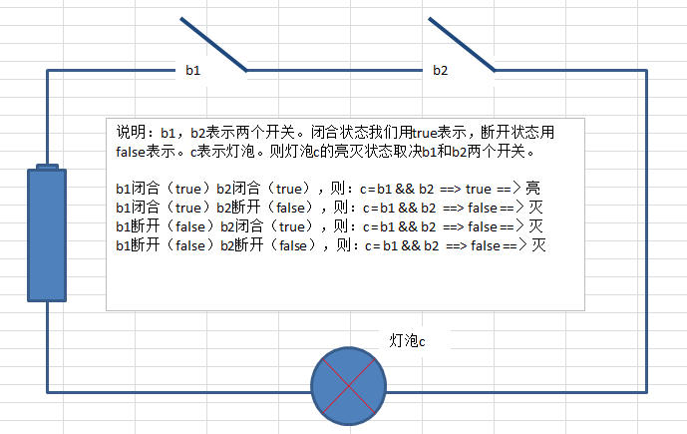

可见，逻辑与运算的原理是串连电路原理。

**2）逻辑或运算符： 符号 ||**

含义：两个条件只要有一个满足，结果就是满足（true）

或运算的真值表：（概况了所有可能的或运算）

|  |  |  |
| --- | --- | --- |
| b1 || b2 | b1 = true | b1 = false |
| b2 = true | b1 || b2; 🡺 true | b1 || b2; 🡺 true |
| b2 = false | b1 || b2; 🡺 true | b1 || b2; 🡺 false |

或运算的示意图（原理是并联电路）：

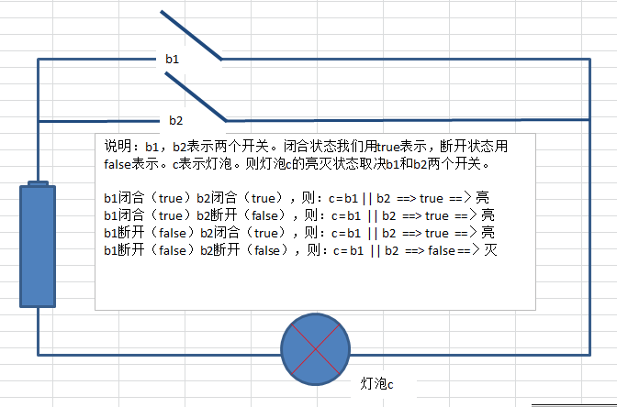

**3）逻辑非运算符： 符号： !**

含义：　取相反值。

var v1 = true;

var v2 = !v1; //v2此时是false

var v3 = !v2; //此时 v3为true

**//总结： // ||一真则真; // &&一假则假**

var a = 10;

var b = 20;

var c = 30;

var name = "tom";

var age = 23;

var money = 0;

//字符串和数值信息进行逻辑运算符

//期间它们要进行数据类型转换

//0 "" array() null 等信息都被转换为false信息

//① &&和||的结果是其中一个操作数

console.log(name && age); //23 决定整体结果的操作数作为最终结果体现

console.log(age && money); //0

console.log(name || money); //tom

console.log(a>5 && b>10);//true，是b>10的结果

//② !取非最终是布尔结果

console.log(!name); //false

console.log(!money); //true

**\*特别说明**：在逻辑运算中：0，””，false，null，undefined，NaN均表示false

除了这些均表示真的。

var a=0;

if(!a){

window.alert(“OK”);

}

输出OK

1. **短路运算**

只给执行一个操作数，不执行另一个操作数，不被执行的操作数就被短路。

var name = "tom";

var age = 23;

var money = 0;

console.log(name || money); //【tom】money被name给短路

console.log(money && age); //【0】age被money给短路了

//console.log(name && alert(123));//【undefined】

console.log(age || alert('hello')); //alert()被age给短路

### 位运算符

基本要求；位运算是只针对整数的二进制而进行的。

|  |  |  |  |  |  |  |  |  |
| --- | --- | --- | --- | --- | --- | --- | --- | --- |
| 数值 | 二进制表示（只讨论8个位即一个字节的情况） | | | | | | | |
| v1 = 1 | 0 | 0 | 0 | 0 | 0 | 0 | 0 | 1 |
| v2 = 3 | 0 | 0 | 0 | 0 | 0 | 0 | 1 | 1 |
| v3 = 7 | 0 | 0 | 0 | 0 | 0 | 1 | 1 | 1 |
| v4 = 12 | 0 | 0 | 0 | 0 | 1 | 1 | 0 | 0 |

v4 = 12 = 8 + 4 = 1000(2) + 100(2) = 1100(2);

v5 = 87 = 64 + 23 = 64 + 16 + 4 + 2 + 1 = 1000000(2) + 10000(2) + 100(2) + 10(2) + 1(2) = 1010111

按位左移运算： 符号： <<

含义：将数据的二进制表示形式上的每一个位上的数字往左边移动指定的位数，右边空出部分补０，左边冒出部分不管。

格式： 数据 << 位数；

举例：

var v4 = 12；

var s1 = v4 << 2;

图示运算原理：

|  |  |  |  |  |  |  |  |  |
| --- | --- | --- | --- | --- | --- | --- | --- | --- |
| 数值 | 二进制表示（只讨论8个位即一个字节的情况） | | | | | | | |
| v4 = 12 | 0 | 0 | 0 | 0 | 1 | 1 | 0 | 0 |
| s1 = v4 << 2 | 0 | 0 | 1 | 1 | 0 | 0 | 0 | 0 |
| s1 = 32+16 = 48 | 0 | 0 | 25🡺32 | 24🡺16 | 0 | 0 | 0 | 0 |
| s2 = v4 >> 2 | 0 | 0 | 0 | 0 | 0 | 0 | 1 | 1 |

按位右移运算： 符号： >>

含义：将数据的二进制表示形式上的每一个位上的数字往右边移动指定的位数，左边空出部分补０，右边冒出部分不管。

格式： 数据 << 位数；

实际上，左移运算就是“乘2”运算，左移几位就乘几次2

左移运算就是“除2”运算，右移几位就除几次2

位运算的其他运算符：

按位与： 符号 &

含义：两个数对应二进制位上的数字（0或1）进行位与运算（1&1=>1,1&0=>0,0&1=>0,0&0=>0）.结果值为每一位运算结果后的所有数字结果。

|  |  |  |  |  |  |  |  |  |
| --- | --- | --- | --- | --- | --- | --- | --- | --- |
| 数值 | 二进制表示（只讨论8个位即一个字节的情况） | | | | | | | |
| v4 = 12 | 0 | 0 | 0 | 0 | 1 | 1 | 0 | 0 |
| v5 = 9 | 0 | 0 | 0 | 0 | 1 | 0 | 0 | 1 |
| s1 = v4 & v5  🡺 8 | 0 | 0 | 0 | 0 | 1 | 0 | 0 | 0 |

按位或： 符号： |

含义：两个数对应二进制位上的数字（0或1）进行位或运算（1|1=>1,1|0=>1,0|1=>1,0|0=>0）.结果值为每一位运算结果后的所有数字结果。

按位非： ~

按位异或： ^

### 8.运算符的优先级：

运算表达式中的小括号的作用：跟数学上完全一致，就表示“优先运算”，例：

var s = (-b + b*b – 4*(a+3)*c ) / (2*a*c)

对运算符的优先级，我们需要记住以下几条规则：

1. 要意识到运算符有先后顺序问题（正如数学上的运算符优先）
2. 括号最优先
3. 赋值最落后。
4. 先乘除后加减

## 流程控制

**顺序结构:** 对编程而言，不控制其流程就是顺序执行

**分支选择结构:** if elseif switch

**循环结构:** while() do{}while() for()

### 1.if条件语句控制流程

**单分支**：

if( 条件判断 ) //条件判断的结果只有2个：true， false

{//语句块}

**双分支**(二选一分支形式)**：**

if( 条件判断 ) //条件判断的结果只有2个：：true， false

{//语句块1}

else

{//语句块2}

**多分支**：

if( 条件判断1 ) //如果条件判断1成立，则执行语句块1，其他就不执行了。

{//语句块1}

else if (条件判断2 ) //如果，条件判断1不成立，则继续判断条件2，如果成立，则执行语句块2，

{//否则继续后面的判断，依此类推//语句块2}

else if (条件判断3 )

{//语句块3}

。。。。。。。。。。。。。。。。。。。。。

**最完整形式**：

if( 条件判断1 ) //如果条件判断1成立，则执行语句块1，其他就不执行了。

{

//语句块1

}

else if (条件判断2 ) //如果，条件判断1不成立，则继续判断条件2，如果成立，则执行语句块2，

{ //否则继续后面的判断，依此类推

//语句块2

}

else if (条件判断3 )

{

//语句块3

}

………………………

else //如果前面所有的if判断都不成立，就会执行本语句块

{

//最后的语句块

}

案例：如果是男同志，上男厕所，女同志上女厕所，否则不上厕所

var sex= window.prompt("请输入性别");

if(sex=="男"){

window.alert("上男厕所");

}else if(sex=="女"){

window.alert("上女厕所");

}else{

window.alert("不上厕所");

}

### 2.switch分支结构

switch其实也是实现类似if语句的多分支结构。在该结构中，也是最终顶多会执行其中的一个语句块。

switch ( 一个变量或表达式exp ) //这里，不管是变量还是表达式，其实最终都应该是一个“值”

{

case 对比值v1： // 如果exp的值等于当前v1的值，则执行本语句块。

// 这里的“值v1”通常只用3种基本数据类型

//语句块1；

break; //碰到本break语句，会立即跳出switch结构，执行该结构之后的其他语句

case 对比值v2： //如果前面exp不等于v1，则继续判断exp是否等于v2，

//如果相等，则执行语句块2

//语句块2

break;

。。。。。。。。。。。。。。。。。。。。。。。

default ： //如果前面的所有“相等判断”都不成立，则会执行本默认语句块

//本default语句部分也可以没有。

//默认语句块

}

*特别案例：*

*switch case非常量的逻辑判断用法**true**

(逻辑判断返回的结果是布尔值[也可以看做一个常量])

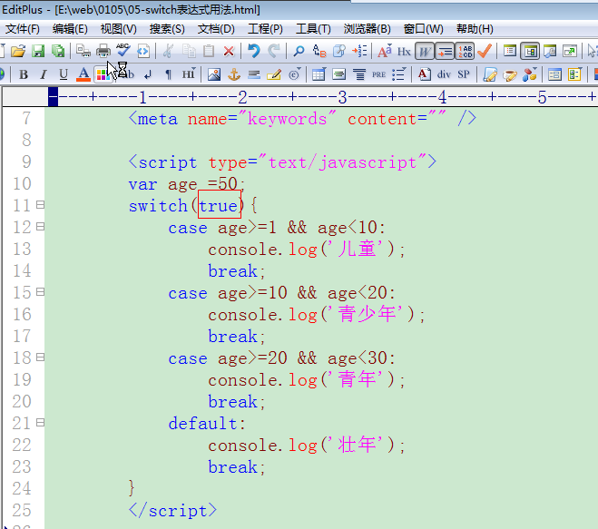

**\*特别提醒：**

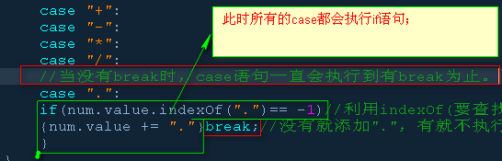

### 3.while循环结构

【循环变量初始化exp1】 //所谓初始化，就是给一个变量赋一个初值

while ( 【循环变量条件判断exp2】　) //条件判断如果成立（true），则执行其中的语句块

{

//循环语句块 // 循环中的语句块执行完之后，会自动回到 while 语句的开始继续判断．．．

【循环变量值的改变exp3】

}

### 4.do while循环结构

【循环变量初始化exp1】

do {

//循环语句块——本大括号中所有语句作为整体常常也被称为“循环体”

【循环变量值的改变exp3】

}

while (【循环变量条件判断exp2)】;

do while循环语句是先进入循环体执行一次循环语句，然在进行while之后的那个循环条件判断。如果判断成立，则继续进行循环体语句的执行，否则循环结束。

do while 循环语句跟while语句的最大区别是：do while循环语句必定会执行一次语句块。

### 5.for循环结构

for(【循环变量初始化exp1】 ； 【循环变量条件判断exp2) 】 ； 【循环变量值的改变exp3】 )

{

false

TRue

//【循环体——循环语句块 exp4】

}

for循环结束

for循环语句的执行顺序：

exp1 🡺 exp2 🡺 (true) 🡺 exp4 🡺 exp3 🡺 exp2 🡺(true) 🡺 exp4 🡺exp3 🡺exp2 🡺（true） …..

🡺 (false) 🡺for结束 🡺 false 🡺 (结束) 🡺 false 🡺 (结束)

**案例：求1！+2！+3！+…….+n!**

var n=window.prompt("请输入一个数");

sum=0;

temp=1;

for(var i=1;i<=n;i++){

for(var j=1;j<=i;j++){

temp=temp*j;

}

sum=sum+temp;

temp=1;

}

document.writeln(sum);

在ie8中，我们可以通过工具来对JS代码进行调试，尤其页面比较复杂的情况下非常有用。

在ie8中，通过开发人员工具，就可以进行JS的调试工作。

**案例**：打印出半个金字塔，整个金字塔，空心金字塔，菱形，空心菱形的代码见 金字塔.html文件

var n = parseInt(window.prompt("输入一个值"));

/*for(var c=1;c<=n;c++)

{

for(var q=1;q<=n-c;q++)

{document.writeln("&nbsp");}

//递减规律

//for(var y=1;y<=2;y++)

for(var y=1;y<=2*c-1;y++)//奇数个数

{document.writeln("*");}

document.write("<br>");

}*/

//空心金子塔

/*for(var c=1;c<=n;c++)

{

for(var j =1;j<=n-c;j++)

{document.writeln("&nbsp");}

for(var q=1;q<=2*c-1;q++){

if(q==1 || q==2*c-1)

{document.writeln("*");}

else if(c==n)

{document.writeln("*");}

else

{document.writeln("&nbsp");}

}

document.writeln("<br>");

}*/

//空心菱形

if(n%2 == 0){n++;}

for(var c=1;c<=n/2+1/2;c++)

{

for(var d=1;d<=(n/2+1/2)-c;d++)

{document.write("&nbsp");}

for(var i=1;i<=c;i++)

{

if(i==1 || i==c)

{document.writeln("*");}

else

{document.writeln("&nbsp");}

}

document.write("<br>");

}

for(var j=1;j<=n/2-1/2;j++)

{

for(var c1=1;c1<=j;c1++)

{document.write("&nbsp");}

for(var a=(n/2)-(1/2);a>=j;a--)

{

if(a==(n/2)-(1/2) || a==j)

{document.writeln("*");}

else

{document.writeln("&nbsp");}

}

document.write("<br>");

}

**案例：水仙花数 //**水仙花数是指一个n位数，每一位数字的n次幂的和正好等于这个数本身

var a,b,c;

for(var i=100;i<1000;i++)

{

a=parseInt(i/100);

b=parseInt((i%100)/10);

c=i%10;

if((Math.pow(a,3)+Math.pow(b,3)+Math.pow(c,3)) ==i)

{document.writeln(i);}

}

*特别案例：*

### return两个关键字break和continue

break：在循环、switch里边有使用

跳出当前的本层循环

continue：在循环里边使用

跳出本次循环，进入下次循环

多个循环嵌套使用：

flag：//标志

for1

red:

for2

for3

break;(把for3直接跳出)

continue;(跳出本次的for3)

//break 3;//php语法

**break** flag; 或**continue** flag; **//把标志对应的for(**本层**)循环给做跳出操作**

**break** red; 或**continue** red;

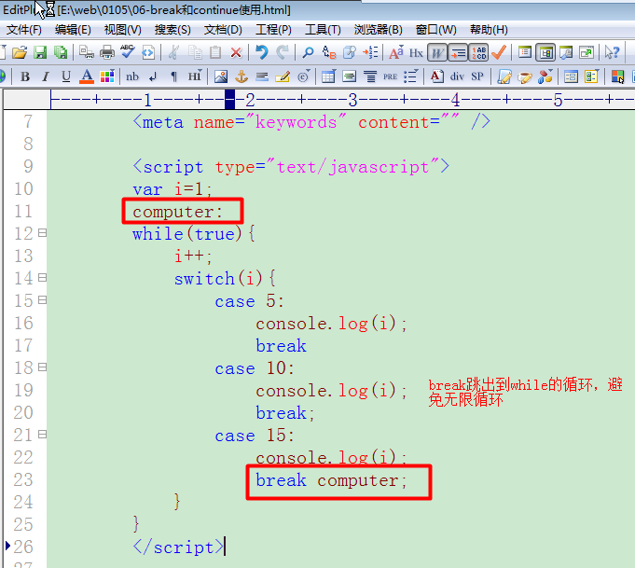

## 函数

### 基本感念

函数的基本概念：为完成某一个功能的代码（语句，指令）集合

### 2.函数的定义形式：

**1)第一种形式**

function 函数名(【形式参数1】，【形式参数2】，【形式参数3】 …….. )

{

//函数体（语句块）

【return　某值；】 //return语句可以没有。如果没有return，表示该函数没有返回值。

}

*参数名前不要带var

该方式的函数有“预加载”过程，允许我们先调用函数、再声明函数

预加载：代码先把函数的声明放入内存。代码开起来是先调用、后声明，本质是先声明、后调用的。

1. **变量赋值方式声明函数**

**var 函数名** = function(){}

该方式**没有**“预加载”，必须先声明、后调用。

### 函数的调用形式：

**1)传统调用方式：**

函数名(【实际参数1】，【实际参数2】，【实际参数3】 …….. )

***a.函数进一步说明：***

1. 函数定义的时候，形式参数只能是一个“形式名”，即是一个虚的名字（变量），而不能是一个实际值
2. 函数调用的时候，实际参数只能是一个“实际值”，该值可以是一个“直接值”也可以是一个有值的变量。
3. 函数调用的时候，实际参数的值会按顺序依次传递到形式参数对应顺序上的那个变量中去。
4. 函数调用的时候，传完所有参数之后，才开始执行函数体内的所有语句。
   1. 执行过程中，如果碰到return语句，则函数立即结束，并返回到调用的位置
   2. 如果没有碰到return语句，则函数中语句按正常的逻辑顺序执行完之后会返回到调用的位置。

***函数的参数：***

function 函数名(形参1,形参2，形参3=’abc’){}

函数名(‘tom’,23,’beijing’);//传递实参信息

没有默认值情况：

在php里边：实参的个数小于形参是不允许的

在javascript里边：实参与形参没有严格的对应关系

function f1(name,age,addr='beijing'){

console.log('个人信息：'+"名字:"+name+";年龄："+age+";地址："+addr);

}

f1('linken','45','usa');

f1('tom','20');

f1('mary');

f1();

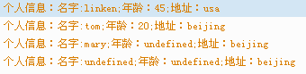

*注：函数的参数可以有0个或多个，根据实际函数的功能需要我们自己来设定。

***b.函数的返回值：***

函数可以有返回值，也可以没有返回值。一个函数有没有（需不需要）返回值，没有特定规律，也是要根据实际函数个功能需求来决定。

有返回值举例：已知半径算圆面积，已知两个直角边，算对应斜边，已知月薪，算个人所得税。

有返回值一定要使用return 后面加一个“值”。

无返回值举例：给出一个初始n值，输出n层倒金字塔。

一个函数如果有返回值，则通常调用函数的时候需要“充分利用”该值：给别人赋值或直接输出。

var v1 = 函数名((实际参数列表) + 5；

document.write( 函数名((实际参数列表) );

alert (函数名((实际参数列表) )

一个函数如果没有返回值，则不可以参与运算或输出，通常其调用就只能是这样：

函数名(实际参数列表)；

*\*关于接收函数返回值得讨论*

function test(val){

window.alert("你得输入是"+val);

return 90;

}

var myvar=test("abc"); //输出abc

window.alert(myvar); //输出90，如果函数没有返回值（ 函数test里没有写return xxxx ;）则返回undefined，如果有返回值，则返回什么就是什么（90）

***c.return 和 break的区别：***

***return***用于函数中，**结束函数**。除此之外，return还可以返回数据（值）

***案例:***

function a(){

this.a = 1;

this.b = 3;

**return** 1;

this.c = "zhanghao";

}

alert(new a().c);**//undefined**

***break***用于循环中，**结束循环**。break没有返回数据的能力。但break也可以用switch。

**\*特别提醒：**

*注：var time=setInterval("showTime()",1000);

函数setInterval()调用时,将它返回的值赋给一个变量time];

***入门案例：***

<html>

<head>

<script language="javascript" type="text/javascript">

<!--

//输入两个数，再输入一个运算符，得到结果

var num1=window.prompt("请输入一个数");

var num2=window.prompt("请再输入一个数");

num1=parseFloat(num1);

num2=parseFloat(num2);

var operator=window.prompt("请输入一个运算符");

var res=jiSuan(num1,num2,operator);

document.write("结果是"+res);

//自定义函数

function jiSuan(num1,num2,operator){

var res=0;

if(operator=="+")

{res=num1+num2;}

else if(operator=="-"){

res=num1-num2;}

else if(operator=="*"){

res=num1*num2;}

else

{res=num1/num2;}

return res;

}

-->

</script>

</head>

<body>

</body>

</html>

**2)调用外部函数文件**

* 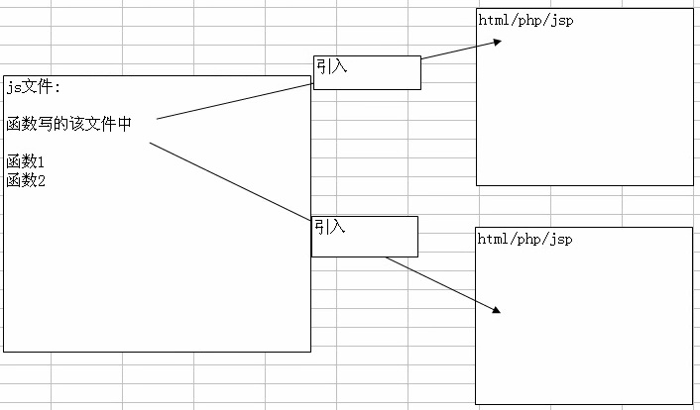

***案例：***

function.html文件

<html>

<head>

<script language="javascript" src="function.js"></script>//引入函数的JS文件

<script language="javascript" type="text/javascript">

<!--

//输入两个数，再输入一个运算符，得到结果

var num1=window.prompt("请输入一个数");

var num2=window.prompt("请再输入一个数");

num1=parseFloat(num1);

num2=parseFloat(num2);

var operator=window.prompt("请输入一个运算符");

var res=jiSuan(num1,num2,operator);

document.write("结果是"+res);

-->

</script>

</head>

<body>

</body>

</html>

*function.js文件*

**//自定义函数**

function jiSuan(num1,num2,operator){

var res=0;

if(operator=="+"){

res=num1+num2;

}

else if(operator=="-"){

res=num1-num2;

}

else if(operator=="*"){

res=num1*num2;

}

else{

res=num1/num2;

}

return res;

}

1. **指针调用函数：**

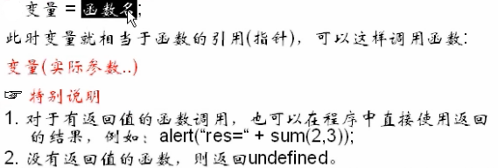

**案例一：**

**Js文件：**

function test(val){

window.alert("你输入的是"+val);

return 90;

}

**html调用：**

test("hello,world"); //传统的调用方式 // **结果为**：[你输入的是hello,world]

//window.alert(test);//把函数全部打出来

var myvar=test;//这一步相当于更换函数名字

myvar("中国北京");//**结果为**：[你输入的是中国北京]

window.alert(myvar);//等同于alert(test);

//**结果为**：

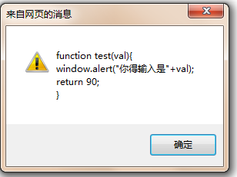

**4）匿名函数的自调用：**

**( function() { } ) ( );**

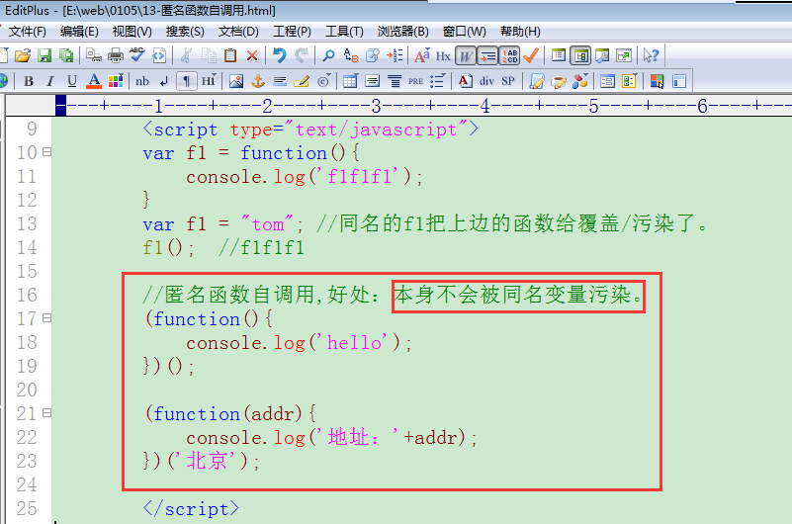

1. **递归**

**递归：**

**Js文件：**

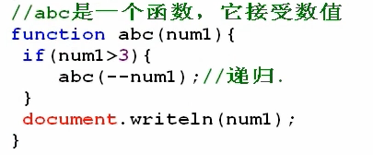

**调用：abc（5）；**

**输出：3 3 4**

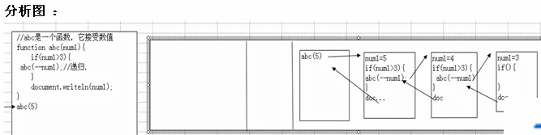

1. **argument关键字的使用**

function 函数名(){} //函数声明没有形参

函数名(实参，实参); //调用的时候有传递实参

利用arguments可以在函数里边接收实参信息。

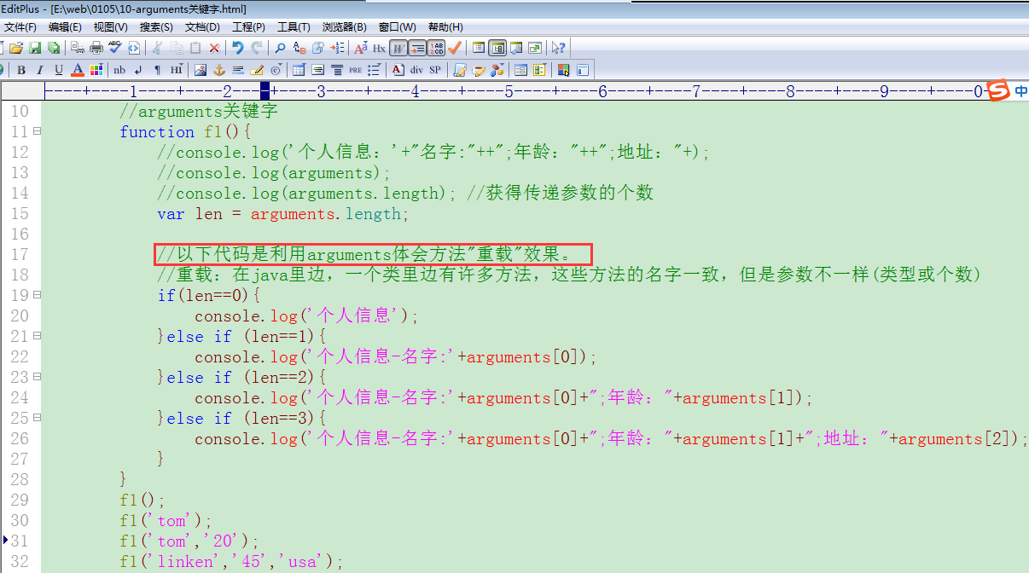

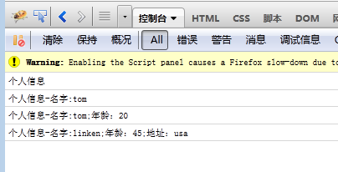

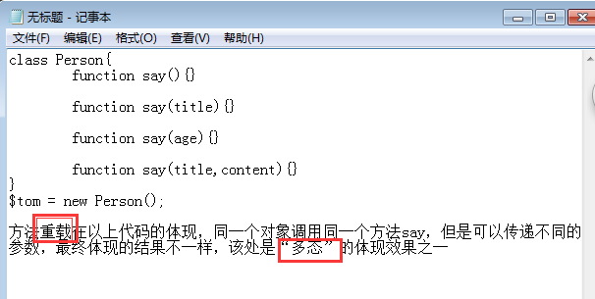

***特别强调：****JS的函数天然支持可变参数,函数不可以重名*

**Js只认函数名，**

如果写成

function sum(a,c,m){},

再写成function sum(u){} 或 function sum（）{}

调用时会提示函数名重复的错误；

**案例：**

//编写一个函数，可以接收任意多个数，并计算他们的和

function abc2(){

//在JS中有一个 arguments可以访问所有传入的值

//window.alert(arguments.length);//得到参数的个数

//遍历所有的参数

var sum=0;

for(var i=0;i<arguments.length;i++){

sum=arguments[i]+sum;

}

window.alert(sum);

}

调用：abc2(12,12,12,12); 结果是48

abc2(); 结果是0

1. **calle关键字**

意思：在函数内部使用，代表当前函数的引用。

function f1(){

xxxx具体执行代码

arguments.callee(); //调用本函数（或者f1()）

//都可以使得本函数执行，我们选择callee,其可以降低代码的**耦合度**。

xxxx执行代码

}

f1();

耦合：一处代码的修改会导致其他代码也要发生改变。

在程序项目里边要开发低耦合度的代码。

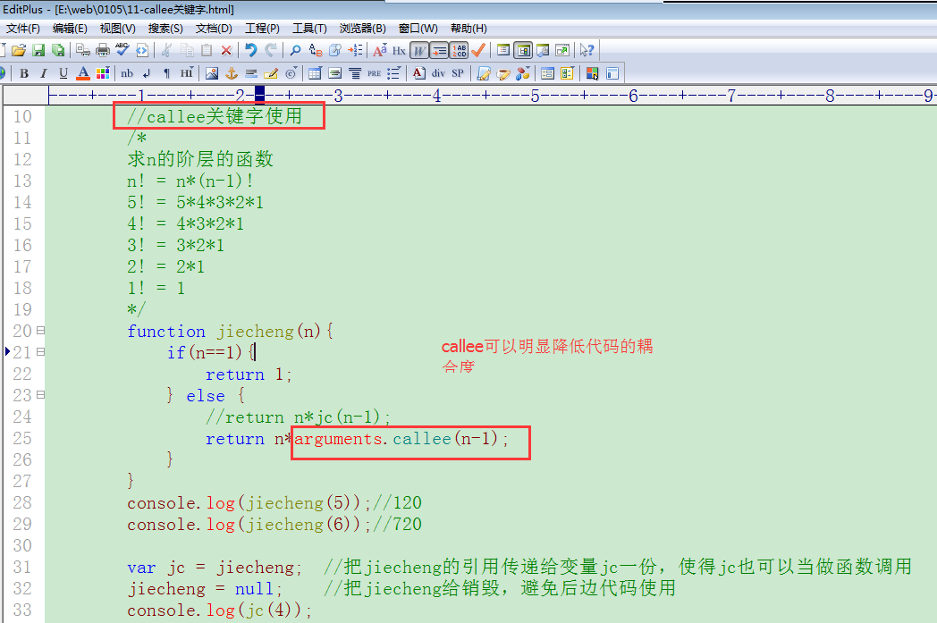

function jiecheng()

{

**this.x**=function (n)

{

if(n==1)

{return 1;}

else

{return n\***arguments.callee(n-1)**;}

}

}

console.log(new jiecheng().x(5));

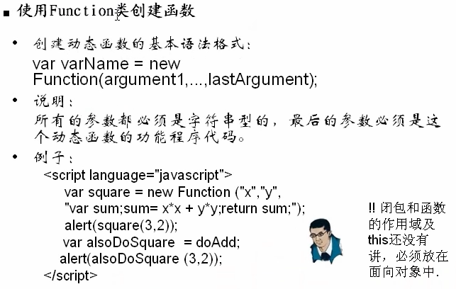

### 全局变量与局部变量

变量的作用域就是指一个变量在哪里可以用，在哪里不可以用的问题。

*变量的作用域分为：*

全局作用域：在整个脚步范围内都可以使用（即函数内和函数外都可以使用）。

局部作用域：只在定义该变量的函数内部可以使用。

*两个作用域范围的变量：*

全局变量：具有全局作用域的变量称为全局变量。

局部变量：具有局部作用域的变量称为局部变量。

*变量定义的４种形式：*

定义变量方式1：函数外使用var明确定义

定义变量方式2：函数外不使用var隐含定义（不推荐）

定义变量方式3：函数内使用var明确定义 ——只有这一种形式是局部变量

*php里边：*在函数内部声明的变量

*javascript里边：*在函数内部声明的变量，变量前边有”var“关键字。

定义变量方式4：函数内不使用var隐含定义（不推荐）

**补充说明：带var和不带var的区别**

var abc=89;//全局变量

function test(){

abc=900;

}

test();

window.alert(abc); //输出900，var abc=900;则输出89

php中: ① 函数外部声明的变量。

② 在函数内部也可以声明全局变量(函数调用之后起作用)

funciton f1(){

**global**  $title;

$title = “javascript”;

}

f1();

echo $title;

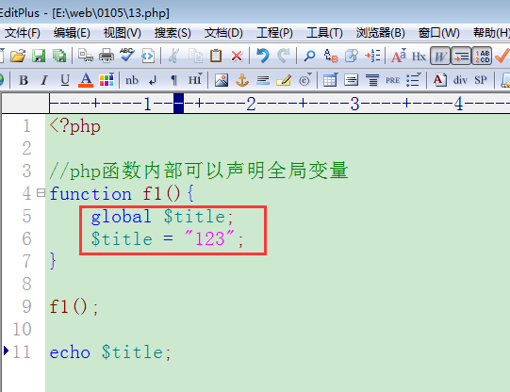

Javascript中：① 在函数外部声明的变量

② 函数内部不使用“var”声明的变量(函数调用之后起作用)

变量的作用域只受函数的界限所影响——不像其他有些语言，受流程控制结构范围的影响。

### JavaScript系统内部函数(类)

从类的概念来分析函数

**内部类的分类**

从使用的方式看：分为*静态类*和*动态类*

*静态类* 的使用：类名.属性/方法

比如：Math

*动态类* 的使用：var 对象=new 动态类（） 对象属性或方法

**案例：**

//Math(静态类)

window.alert(Math.abs(-12));

//显示当前的时间(动态类)

var date=new Date();

window.alert(date.toLocaleString());

**1)parseInt( n ): 将参数n 转换为整数。**

parseInt (“”) 🡺 NaN;

parseInt ( 3 ) 🡺 3;

parseInt ( 3.7 ) 🡺 3;

parseInt ( “3” ) 🡺 3;

parseInt ( “3.7” ) 🡺 3;

parseInt ( “3abc” ) 🡺 3;

parseInt ( “3.7abc” ) 🡺 3;

parseInt ( “abc3” ) 🡺 NaN;

parseInt ( “abcd” ) 🡺 NaN;

**NaN:**  是“Not a Number”的缩写。含义是“非数字”。NaN是一个“数字”（number类型）

NaN跟我们前面学过的其他“系统内部固定值”是同类事物，比如true，false，null, undefined

**2)parsefloat( n ): 将参数n 转换为小数（浮点数)。**

parfloat (“”) 🡺 NaN;

parsefloat ( 3 ) 🡺 3;

parsefloat ( 3.7 ) 🡺 3.7;

parsefloat ( “3” ) 🡺 3;

parsefloat ( “3.7” ) 🡺 3.7;

parsefloat ( “3abc” ) 🡺 3;

parsefloat ( “3.7abc” ) 🡺 3.7;

parsefloat ( “abc3” ) 🡺 NaN;

parsefloat ( “abcd” ) 🡺 NaN;

1. **Number类:**

**a.将参数n 转换为数字（浮点数）**

Number(“”)🡺 0;//为空字符串时转换成0

Number ( 3 ) 🡺 3;

Number ( 3.7 ) 🡺 3.7;

Number ( “3” ) 🡺 3;

Number ( “3.7” ) 🡺 3.7;

Number ( “3abc” ) 🡺 NaN；

Number ( “3.7abc” ) 🡺 NaN;

Number ( “abc3” ) 🡺 NaN;

Number ( “abcd” ) 🡺 NaN;

**b.方法调用**

**toFixed(“保留小数位数”)**

var a=890.678;

a=a.toFixed(2);

alert(a);//890.68 四舍五入保留两位小数

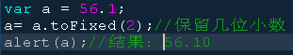

**进制转换：**

var b=10;

//把10 的二进制显示出来

toString();//什么都不写是默认是10进制

alert(b.**toString(2)**);//1010 **toString(8)**8进制

**4)isNaN( n ):判断参数 n 是否为＂非数字＂，如果是“非数字”，则返回true，否则返回false**

isNaN(“”)🡺 false;//为空字符串时，是数字类型；

isNaN ( 3 ) 🡺 false;

isNaN ( 3.7 ) 🡺 false;

isNaN ( “3” ) 🡺 false;

isNaN ( “3.7” ) 🡺 false;

isNaN ( “3abc” ) 🡺 true；

isNaN ( “3.7abc” ) 🡺 true;

isNaN ( “abc3” ) 🡺 true;

isNaN ( “abcd” ) 🡺 true;

1. **eval ( n ):解析符合js语法的字符串**

**执行参数 n 所代表的语句。n应该是一个字符串。**

var v1 = 5;

var n = “v1++”;

eval ( n );

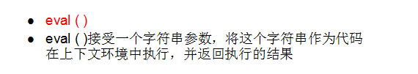

<script type="text/javascript">

var a = 10;

var b = 20;

console.log(a+b); //30

console.log("a+b"); //[a+b]

//"a+b"字符串通过eval当做表达式在上下文环境中运行起来

console.log(eval("a+b")); //30

console.log("alert(123)");//alert(123)

eval("alert(456)"); //有具体弹出框

//eval内部参数字符串必须符合javascript语法规则

//eval("alet('hello')");//ReferenceError: alet is not defined

console.log(eval("a+c"));//ReferenceError: c is not defined,变量c必须先声明、后使用。

//作用：用于接收外部传递的"字符串"信息给当前javascript语言使用

</script>

**6)字符串对象**

var str1 = “abcdefg”; //也可以写成： var str1 = ‘abcdefg’;

var str2 = new String(“abcdefg”); //这其实跟前面那个字符没有什么区别。

什么是对象：

var myDreamGirl = {

name: “小花”,

age：18,

若干方法

若干属性

edu：”大学”,

sex: “女”，

zuofan: function () { “做饭！” },

xiyi: function () { “洗衣！” }

}

var v1 = myDreamGirl.age; //18

myDreamGirl.zuofan(); //含义：我的梦中女孩正在做饭。。。。

str1或str2都可以认为是“字符串”对象，他们都具有一定的属性和方法：

字符串属性：

length：表示该字符串的长度（即字符的个数）

var len = str1.length; //获得str1的长度。

*例：*var str="asjaeh12312";

alert(str.length);//11

字符串方法：

* str1.charAt( n ); //n是一个不小于0的数字，表示获取str1中在位置n上的那个字符。（字符位置从0开始算起）

*例:*var str4="abcdef";

alert(str4.charAt(3));//d//获取当前下标的字符串

* str1.split(); //字符串分割方法。//如果("")就是一个一个的分

*例:*var str2="ab cd ef";

var arr=str2.split(" ");

alert(arr);

* str1.charCodeAt( n ); //n同上 。取得str1种位置n上个字符的“编码”
* str1.toLowerCase(); //将str1转换为小写（西方文字有效）
* str1.toUpperCase(); //将str1转换为大写（西方文字有效）
* str1.substr( n, len); //从str1的位置n处开始取出len个字符。

//参数len可以省略，如果省略，表示从位置n开始一直到最后。

*例:* var str3="abcdef";

alert(str3.substr(1,3));//bcd//从哪个下标位置（1）开始截取的长度（3）

alert(str3.substring(1,3));//bc//从哪个下标开始（1）到哪个下标-1结束（3）

* str1.substring( n, m); //从str1的位置n处开始取出字符，直到位置m-1
* str1.replace( str1, str2 ); //将str1中的第一个str1字符替换为str2
* str1.indexOf( str); //从str1中从前往后找 str这个字符串的位置，如果找到，结果就是该位置，如果没有找到，结果是-1

*例*:var str5="ab 123 56 ab";

alert(str5.indexOf("ab",1));

* str1.lastIndexOf( str ); //从str1中从后往前找 str这个字符串的位置，如果找到，结果就是该位置，如果没有找到，结果是-1

**7)Date对象:时间日期对象**

*定义（创建）时间的形式1：*

var d1 = new Date(); //定义了一个Date对象，这里是获取到了“当前时刻”这个时间，其中包含了有关时间的各项信息，比如年，月，日，时，分，秒，毫秒，星期。

*定义（创建）时间的形式2：*

var d2 = new Date( “2013/7/21 16:42:50” ); //使用一个字符串描述时间

*定义（创建）时间的形式3：*

var d3 = new Date( 2013，7，21，16，42，50); //使用若干个（3个以上）数字描述时间

*定义（创建）时间的形式4：*

var d4 = new Date( 234215232454 ); //使用1个数字描述时间。此数字其实表示的是一个“毫秒数”，该毫秒数代表从“1970年1月1日0点0分0秒”开始算起所经历过的毫秒数。

“1970年1月1日0点0分0秒”就是所谓的计算机界的“时间原点”

a.Date对象的常用方法：

d1.getTime(); 🡺 获得d1这个时间的“毫秒数”，该毫秒数是从“时间原点”开始算起的。——通常会称这个数字为“时间戳”

d1.toLocaleString(); 🡺 将d1这个时间转换为“本地时间形式”

b.获取时间中的某项值：

var v1 = d1.getFullYear(); //获得“年”数

var v1 = d1.getMonth(); //获得“月”数，注意：月数是从0到11的12个数字。

var v1 = d1.getDate(); //获得“日期”数

var v1 = d1.getDay(): //获得“星期”数

var v1 = d1.getHours(); //获得“小时”数

var v1 = d1.getMinutes(); //获得“分”数

var v1 = d1.getSeconds(); //获得“秒”数

var v1 = d1.getMilliseconds() //获得毫秒

c.设置时间中的某项值：

d1.setFullYear( n ); //设置“年”数为指定的n，后同。

d1.setMonth( n ); //设置“月”数，注意：月数是从0到11的12个数字。

d1.setDate( n ); //设置“日期”数

~~d1.setDay( n ): //设置“星期”数。实际上，不能设置一个时间的“星期数”~~

d1.setHours( n ); //设置“小时”数

d1.setMinutes( n ); //设置“分”数

d1.setSeconds( n ); //设置“秒”数

d1.setMilliseconds( n ) //设置毫秒

***案例：***

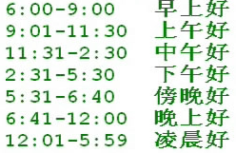

/*var date = new Date();

var time =(date.getMinutes()/60)+date.getHours();

var words;

if(time>=6 && time<=9)

{words = "早上好！";}

else if(time>=9+(1/60) && time<=11.5)

{words = "上午好！";}

else if(time>=11.5+(1/60) && time<=14.5)

{words = "中午好！";}

else if(time>=14.5+(1/60) && time<=17.5)

{words = "下午好！";}

else if(time>=17.5+(1/60) && time<=18+(40/60))

{words = "傍晚好！";}

else if(time>=18+(40/60)+(1/60) && time<=24)

{words = "晚上好！";}

else if(time>=1/60 && time<=5+(59/60))

{words = "凌晨好！";}

alert(words);*/

1. **Math对象**

Math就是数学的意思。该对象中提供了一些有关数学中的常见的基础计算所需的方法。

Math.max(): 求若干个数字中的最大值

var s1 = Math.max(5, 8, 15, 2, 7); //15

Math.min(): 求若干个数字中的最小值

Math.abs( n ): 求数值 n 的绝对值

Math.round( n ): 对数值n进行四舍五入到整数。

Math.floor( n ): 对数值 n 进行“向下取整”操作：

Math.floor( 5 ) 🡺 5

Math.floor( 5.1 ) 🡺 5

Math.floor( 5.7 ) 🡺 5

Math.floor( -5 ) 🡺 -5

Math.floor( -5.1 ) 🡺 -6

Math.floor( -5.7 ) 🡺 -6

Math.ceil( n ): 对数值 n 进行“向上取整”操作：

Math. ceil ( 5 ) 🡺 5

Math. ceil ( 5.1 ) 🡺 6

Math. ceil ( 5.7 ) 🡺 6

Math. ceil ( -5 ) 🡺 -5

Math. ceil ( -5.1 ) 🡺 -5

Math. ceil ( -5.7 ) 🡺 -5

Math.random(); //获得一个从0到1之间的随机小数，含0，不含1

//在应用中，差不多常常是这样的需求：随机获得任意给定的两个整数之间的随机整数。

推导出公式：

给点小的整数z1， 大的整数z2：

var n = Math.floor( Math.random() * ( z2 – z1 + 1) ) + z1

**案列：**

1. （Date）打开页面的时候在页面上使用中文显示当天的日期和星期（即“星期几”）。

this.date = function da()

{

var d = new Date();

var week = new Array("星期日","星期一","星期二","星期三","星期四","星期五","星期六");

alert(d.toLocaleString()+"\n"+week[d.getDay()]);获取当前的星期数（数字）

}

1. （Date）求现在距离世界大同日还有多少天？（据罗老师臆测2099年9月9日世界将实现永久和平，并罗老师也被后世追认为21世纪最伟大的臆测家）。

this.peaceful = function pea()

{

var now = new Date();

var p = new Date("2099/09/09");//字符串类型

var days = (p.getTime()-now.getTime())/1000/60/60/24;//毫秒转换天数

alert(Math.round(days));

}

1. **typeof()**

typeof()函数用于查看对象的类型；

var a= “”,b=1,c=true,d=null,e=fucntion (){};

console.log(typeof(a,b,c,d,e));

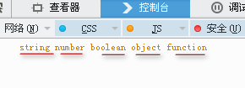

**\*特殊字符\***

html中，我们说< > & “ 都可以看作是特殊字符，我们需要使用特殊的写法（格式）来表现。

var str1 = "妈妈说：\"不要跟陌生人说话\"";

双引号： “ 🡺 \”

双引号： ‘ 🡺 \’

换行符： 🡺 \n

回车符： 🡺 \r

tab符： 🡺 \t

反斜杠\ 🡺 \\

## 五．数组

### 1.数组的定义：

一系列数据的有序集合（用于存放一组数据）。

这种数据类型（引用类型/复杂类型/复合类型）

*特别强调：*JS中的数组，可以存放各种数据类型（数值/字符串…）

### 2.数组和对象的比较：

1. 数组和对象都是多个数据的集合
2. 数组的数据是有序的，每个数据给个编号（编号从0开始）
3. 对象的数据是无序的，每个数据给个名字（名字从基本命名法）

定义数组形式1：

var arr1 = new Array(数据1，数据2，数据3， …….. );

举例： var arr1 = new Array(5, 7, 1, 8, 12, 17);

定义数组形式2：

var arr2 = [ 数据1，数据2，数据3， …….. ];

举例：var arr2 = [ 5, 7, 1, 8, 12, 17 ];

定义数组形式3：

var arr3 = new Array(); //定义了一个空数组，即里面现在还没有数据

定义数组形式4：

var arr3 = [] //定义了一个空数组，即里面现在还没有数据

### 3.对数组的形象化理解：

数组arr1的“外形”可以看作这样：

|  |  |  |  |  |  |  |
| --- | --- | --- | --- | --- | --- | --- |
| 下标： | 0 | 1 | 2 | 3 | 4 | 5 |
| 数据： | “hello” | 7 | 1.3 | ture | 12 | 17 |

数组的每一项的操作是通过下标进行的，如下：

var v1 = arr1[0]; //取值：取得数组arr1中的下标为0的那个数据，这里是5

arr1[2] = 10; //赋值：将数组arr1中的下标为2的那个数据赋值为10（即原来的1被改变了）

获取一个数组的长度：

var len = arr1.length; //length是数组的属性。表示数组的项的个数，这里是6；

广义上的数组可以存任何数据，比如：

var arr5 = [“abc”, 2, 3.3, true, null]

*Js可以数组可以动态增长*

var a =["a",1];

alert(a.length);

a.length = 10;

alert(a);

### 4.数组遍历形式

数组的遍历方式1：

var len = arr1.length;

for(var i = 0; i < len; i++)

{

//………………………….

}

*案例:*求10，12,5.7,9,14的平均值；

var arr =[0,0,0,0];

var all_time=0;

var a=1;

for(var i = 0;i<4;i++)

{

arr[i] = parseFloat(window.prompt("请输入第"+a+"个值"));

a++;

all_time += arr[i];

}

avg_time = all_time/arr.length;

window.alert("平均时间为："+avg_time.toFixed(2));

数组的遍历方式2：

for（ var 变量名v1 in 数组名a1 ）

{

//这里是语句块

在此范围中，变量v1代表了数组a1的每一个下标（编号），且是从0开始的。

}

*案例：*

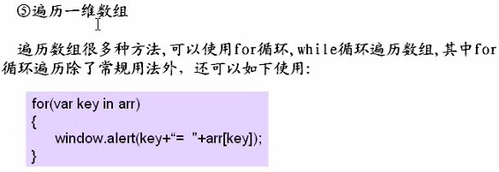

### 5.二维数组：

有这样一个数组，其内部的数据是按“行列”进行了编号，如下：

|  |  |  |  |
| --- | --- | --- | --- |
| (0,0): 5 | (0,1): 7 | (0,2): 2 | (0,3): 23 |
| (1,0): 9 | (1,1): 1 | (1,2): 6 | (1,3): 7 |
| (2,0): 2 | (2,1): 66 | (2,2): 15 | (2,3): 7 |

var v1 = [5, 7, 2, 23];

var v2 = [9, 1, 6, 7];

var v3 = [2, 66, 15,7];

var v4 = [ v1， v2， v3 ]；

var v5 = [ [5, 7, 2, 23], [9, 1, 6, 7], [2, 66, 15,7] ]

这就是所谓的二维数组：（一维）数组里面的每一项又是一个数据。

则二维数组的使用其实跟一维数组没有什么本质的区别：

对比其他一些语言的二维数组的操作： arr[2,1]

var s1 = v5[2][1]; //66

*二维数组的遍历（案例）：*

//任务1：取得该数组的总和

var sum = 0;

var len1 = v5.length; //3

for(var i = 0; i < len1; i++)

{

//var temp = v5[i]; //

var len2 = v5[i].length;

for(var j = 0; j < len2; j++)

{

sum += v5[i][j];

}

}

### 6.数组常用方法：

js是一种基于对象的脚本语言。

var a1 = [1, 3, 5, 7];

var a2 = [2, 4, 6, 8];

*冒泡排序:*

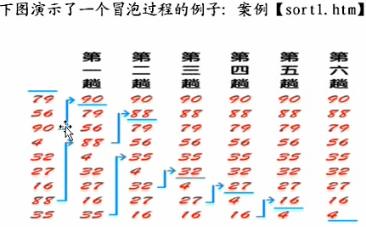

**优化排序：**

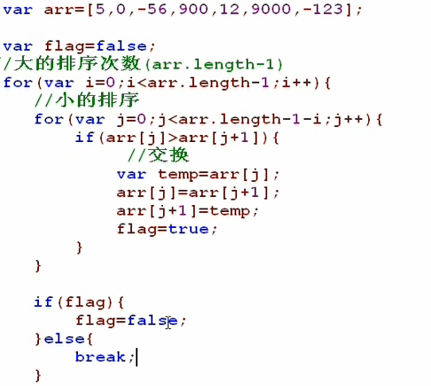

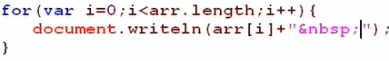

**优化的好处：**如果是有序的，无须再次排列

//正方形数组对角线相加：

this.sav = function nine()

{

var c = new Array([1,3,6],[95,16,61],[1461,46,2]);

var sum =0;

for(var i=0;i<c.length;i++)

{

for(var j=0;j<c[i].length;j++)

{

if(j==i || j+i == c.length-1)

{sum +=c[i][j];}

}

//重合的中间数

if(c.length%2 !=0)

{sum +=c[(c.length-1)/2][(c.length-1)/2];}

}

document.writeln(sum);

}

### 7.Array系统内部类

***是一个动态类***

*常用的方法:*

concat(): 数组相连；

var s1 = a1.concat( a2 ); //结果是s1为 [ 1, 3, 5, 7,2, 4, 6, 8 ]

var s2 = a1.concat( 100 ); //结果为s2为：[1,3,5,7,100]

join(): 将数组中的所有项以指定的字符“串联”起来成为一个字符串。

var s1 = a1.join ( “abc” ); // s1为：”1abc3abc5abc7”;

pop(): 将数组中的最后一项去除（删除），并返回该值。即该数组的长度少了一个。

var s1 = a1.pop(); //结果是a1只剩：[1, 3, 5]; 同时s1为7

push(): 将一个或多个数据（值）放入数组的最后位置（即添加了新项）

var s1 = a1.push(9, 11, 13); //结果是：a1为：[1, 3, 5, 9,11, 13], 此时s1其实是a1的新长度（即6）

shift(): 将数组的第一项去除（删除），并返回该值。即该数组的长度少了一个。

var s1 = a1.shift(); //此时a1为：[3, 5, 9, 11, 13]; s1为1

unshift(): 将一个或多个数据（值）放入数组的最前位置（即添加了新项）

var s1 = a1.unshift(100), //此时a1为：[100, 3, 5, 9, 11, 13]; s1为6（新的长度）

split（）：对字符串进行分割，形成一个字符串数组

var str="abc 姜爽 hello world";

str=str.split(" ",2);

//拆分字符串，可以得到一个数组，取前两个元素，以空格进行分割，如果没有参数2，则全部输出

for(var i=0;i<str.length;i++){

document.writeln(str[i]+" ");

}

输出：abc 姜爽

reverse(): 直接将一个数组的所有项前后反转位置。

a2.reverse(); //结果a2变成这样： [8, 6, 4, 2];

***sort()方法:***

将数组进行自动排序——此排序实用性不大，因为都是按“字符大小”进行排列。

*js数组排序 reverse()和sort()方法的使用，*

数组中已经存在两个可以直接用来重排序的方法：reverse()和sort()。reverse()方法会对反转数组项的顺序。请看下面的例子：

var values = [1, 2, 3, 4, 5];

values.reverse();

alert(values);  //5,4,3,2,1

这里数组的初始值及顺序是1、2、3、4、5。而调用数组的reverse()方法后，其值的顺序变成了5、4、3、2、1。这个方法的作用相当只管明了，但不够灵活，因此才有了sort()方法。

在默认情况下，sort()方法按升序排列数组——即最小的值位于最前面，最大的值排在最后面。为了实现排序，sort()方法会调用每个数组项的toString()转型方法，然后比较得到字符串，以确定如何排序。即使数组中的每一项都是数组，sort()方法比较的也是字符串，如下所示：

var values = [0, 1, 5, 10, 15];

values.sort();

alert(values);  //0,1,10,15,5

*案例：*

这种排序方式在很多情况下都不是最佳方案。因此sort()方法可以接受一个比较函数作为参数，以便我们指定那个值位于那个值的前面。

比较函数接受两个参数，如果第一个参数应该位于第二个之前则返回一个负数，如果两个参数相等，则返回0，如果第一个参数位于第二个之后则返回一个正数。以下就是一个简单的比较函数：

function compare(value1, value2) {

   if (value1 < value2) {

       return -1;

   } else if (value1 > value2) {

       return 1;

   } else {

       return 0;

   }

}

这个比较函数可以使用于大多数数据类型，只要将其作为参数传递给sort()方法即可，如下面这个例子所示：

var values = [0, 1, 2, 5, 10, 15];

values.sort(compare);

alert(values);  //0,1,5,10,15

在将比较函数传递到sort()方法之后，数值仍然保持了正确的升序。当然，也可以通过比较函数产生降序排序的结果，只要交换比较函数返回的值即可：

function compare(value1, value2) {

   if (value1 < value2) {

       return 1;

   } else if (value1 > value2) {

       return -1;

   } else {

       return 0;

   }

}

var values = [0, 1, 2, 5, 10, 15];

values.sort(compare);

alert(values);  //15,10,5,1,0

reverse()和sort()方法会返回值是经过排序之后的数组。

**对于数值类型或者其valueOf方法会返回数值类型的对象类型，可以使用一个更简单的比较函数。这个函数只要用第二个值减第一个值即可：**

function compare(value1, value2) {

   return value2 - value1;

}

由于比较函数通过返回一个小于零、等于零或大于零的值来影响排序结果，因此减法操作就可以适当处理所有情况。

**综合案例:**

var myarr=new Array();

//动态的添加数据

myarr[0]="sp";

myarr[1]=90;

alert(myarr.length+" "+myarr);// 2 sp 90

myarr.pop();//出栈//删除最后一个元素

alert(myarr.length+" "+myarr);//1 sp

myarr.push("js");//向数组末尾添加元素

alert(myarr.length+" "+myarr);//2 sp ,js

var myarr2=new Array(2);

alert(myarr2.length);//2

myarr2[0]="sp";

myarr2[1]=90;

myarr2[2]=90;

alert(myarr2+" "+myarr2.length);//不报错，正常sp 90 90 3

//myarr2[81]=90;//跳过下标放值

myarr2["a"]="ok";

alert(myarr2["a"]+" "+myarr2.length+" "+myarr2);//ok,3,sp,90,90

//数组长度不受影响length=3；

## 六．JavaScript面向对象

### 澄清概念

**1)JS中基于对象等同于面向对象**

**2)JS中没有class(类)，但是有新的名字叫做 原型对象，因此类等同于原型对象。**

**3)类（原型对象）和对象的区别和联系**

a.类是抽象的概念，代表一类事物

b.对象是具体的，代表一类实体

c.对象是以类（原型对象）为模板创建起来的

*入门案例：*

/*张老太太养了两只猫猫：一只名字叫小白，今年3岁，白色。

还有一只叫小花，今年10岁，花色。请编写一个程序，当用户

输入小猫的名字时，就显示该猫的名字，年龄，颜色。如果用

户输入的小猫名字错误，则显示张老太太没有这只猫。

*/

//这里就是一个Cat类

**function Cat(){ }**

var cat1=new Cat();//这时cat1就是一个对象

cat1.name="小白";

cat1.age=3;

cat1.color="白色";

//从上面的代码我们可以看出

//1.JS中的对象的属性可以动态的添加

//2.属性没有限制

window.alert(cat1.name); //输出小白

### 创建对象

**1）字面量方式创建**

/*① 字面量方式创建对象

var obj = {}; //空对象

var obj = {name:'kitty',swim:function(){console.log('在游泳')}};

给对象丰富成员:

对象.成员名称 = 值;

对象[成员名称] = 值;

对象访问本身成员：

对象.成员名称

对象[成员名称]();

*/

var obj = {};

console.log(obj);//Object {}

var dog = {name:'旺财',age:5,hobby:function(){console.log('看家护林')}};

//给已有对象丰富其他成员

dog.color = "yellow";

dog['weight'] = 80;

dog.run = function(){

console.log('在跑步');

}

console.log(dog);//Object { name="旺财", age=5, hobby=function()}

//访问成员

console.log(dog.age);//5

dog.hobby();//看家护林

dog['run']();//在跑步

**2)构造函数方式创建对象**

/*② 构造函数方式创建对象

var obj = new 函数();

在javascript里边，new后边的元素是“函数”(与php的类相似)

在实例化对象的同时会自动使得“函数”发生执行，因此成为“构造函数”方式创建对象

*/

function Animal(){

//设置默认成员(通过this关键字声明)

this.name = "kitty";

this.age = 6;

this.run = function(){

console.log('在跑步');

}

}

var cat = new Animal();

console.log(cat);

cat.run();

***案例****：*

function Person(name,age){

this.name=name;

this.age=age;

}

//创建Person对象的时候，就可以直接给名字,年龄

var p1=new Person("顺平",12);

***特别说明：*在给一个对象初始化一个属性值的时候，也可以指定函数属性**

***案例：***

function jisuan(num1,num2,oper){

if(oper=="+"){

return num1+num2;

}

else if(oper=="-"){

return num1-num2;

}

else if(oper=="*"){

return num1*num2;

}

else{

return num1/num2;

}

}

function Person(name,age,fun){

this.name=name;

this.age=age;

this.myfun=fun;

}

var p1=new Person("abc",9,jisuan);

window.alert(p1.myfun(89,90,"+")); //输出179

**3)Object方式创建对象**

/*③ Object方式创建对象

//通过“字面量”方式创建的对象，对象构造器是"Object"

构造器：用那个“函数/类”把对象给创建出来

*/

var dog = {color:'yellow'};

console.log(dog);//Object { color="yellow"}

var cat = new Object();//Object { eat="fish"}

cat.eat = "fish";

console.log(cat);

### 对象的引用及内存分配

与对象有关系的内存区域：

①. 栈空间

存放的数据大小比较小，一般固定大小的信息适合存放在该空间，例如 整型、boolean、对象的引用(名称)。

②. 堆空间

该空间存储的数据比较多，空间较大，一般数据长度不固定的信息在该空间存放，例如： string、Array、对象实体

③. 数据空间

该空间存放常量、类的静态属性

④. 代码空间

存放函数体、方法体代码

***案例：***

function Animal(){

this.name = "kitty";

this.age = 6;

this.run = function(){

console.log('在跑步');

}

}

var cat = new Animal();

var tiger = cat; //对象赋值-引用传递-给new Animal创建一个对象名称

//cat和tiger共同指引同一个对象

tiger.name = "东北虎";

console.log(cat.name);//东北虎

var dog = new Animal();

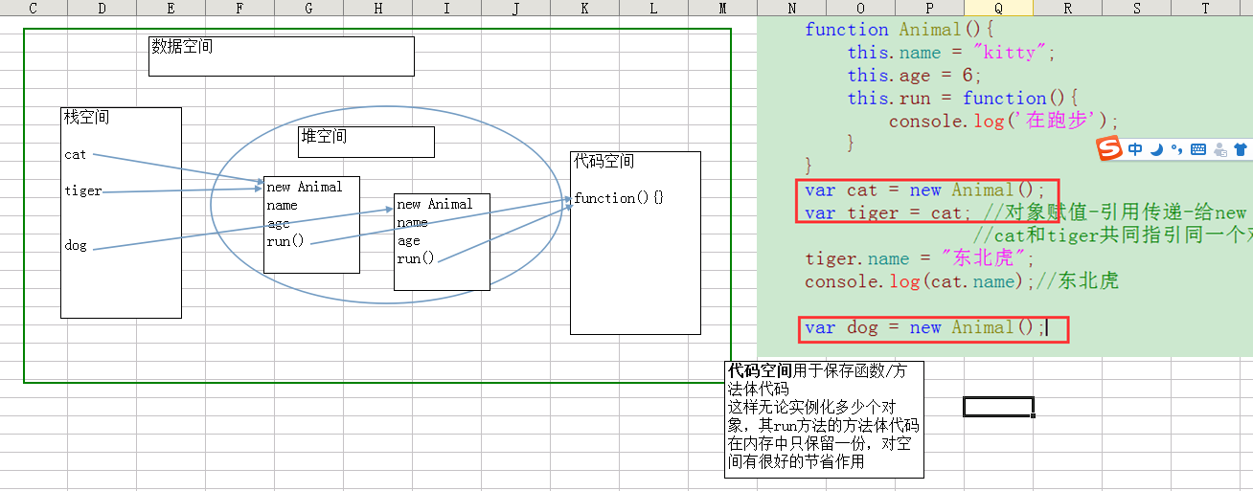

*对象回收的机制：*

GC

JS引擎（浏览器的部分）有一张表

堆地址 引用的次数

0x1234 2 b=null 1

a=null ->0

JS提供一种方式主动释放内存

delete a.age;//用于删除属性 指向同一个地方，一个删了b就访问不到了

这样就会立即释放对象的属性空间

### 4.JavaScript中一切都是对象

**1)通过constructor关键字查看函数的构造器(类)**

function Person(){}

window.alert(Person.constructor);

var a=new Person();

window.alert(a.constructor);//对象实例的构造函数

window.alert(typeof a);//a的类型是什么

var b=123;

window.alert(b.constructor);

**输出：**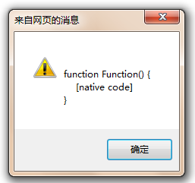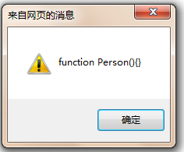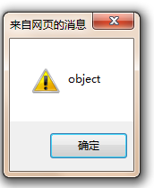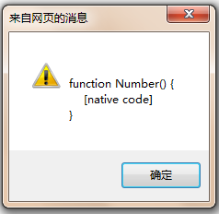

如何判断一个对象实例是不是某个类型

方法1：

if(**a.instanceof** Person){

window.alert("a是Person");

}

方法2：

if(**a.constructor**==Person){

window.alert("a是Person");

}

**2)利用for ..in方法遍历查找成员属性**

var dog={name:"小明",fun1:function(){window.alert("hello");}};

//循环列出 dog对象的所有属性和方法 对象名["属性名"]

for(var key in dog){

window.alert(key+":"+dog[key]); // key属性 dog[key]属性值

}

//遍历window对象的所有属性

for(var key in window){

document.write(key+":"+window[key]+"</br>");

}

### 访问对象的属性2种方法

1. **普通方式：对象名：属性名;**
2. **动态访问：对象名[“属性名”];**

**案例：**

1.function Person(){}

var p1=new Person();

p1.name="姜爽";

window.alert(p1.name); //["姜爽"]

var val="na"+"me";

window.alert(p1["name"]); //["姜爽"]

window.alert(p1[val]); //["姜爽"]

### this关键字详解

简单的讲就是把私有的变为公共的

***A.以下情况必须要用到this关键字：***

1. **外部成员访问原型类里的属性值(内容)；**
2. **原型类里已经定义了带有this关键字的属性，内、外部成员访问时均要带this关键字**

***B.this指向：***

① 在函数/方法里边 代表调用该函数/方法的**当前对象**

② 在事件中，代表元素**节点**对象

divnode.onclick = function(){

alert(this.value);}

③ 代表window

④ 可以任意代表其他对象

在call和apply使用的时候，可以任意设置被执行函数内部this的代表

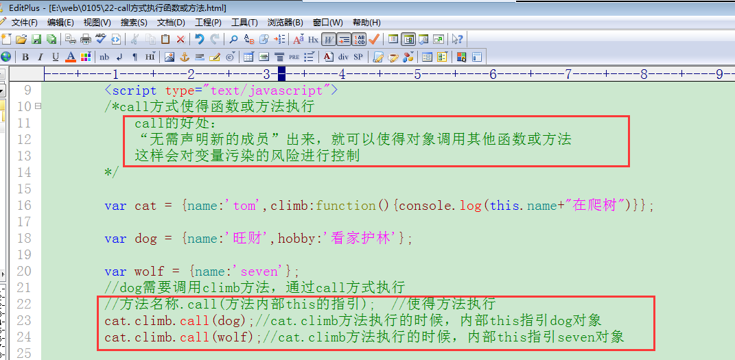

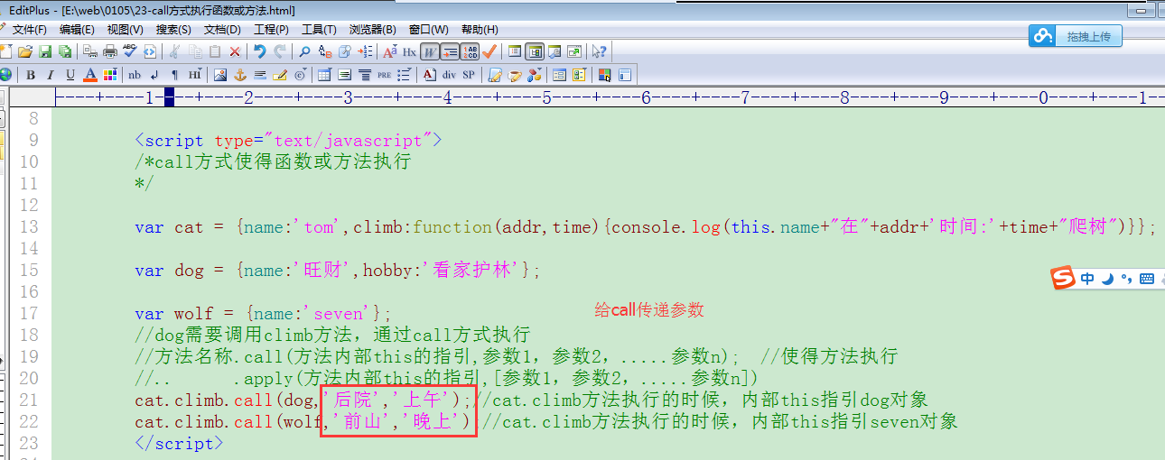

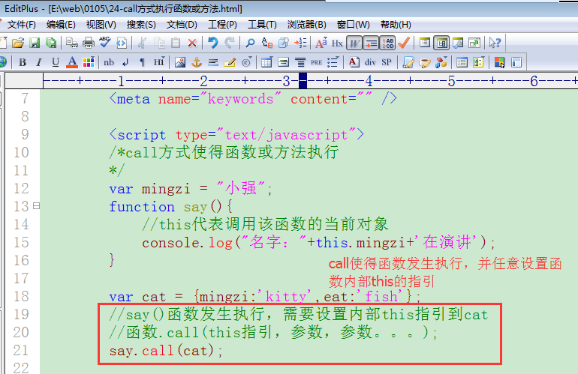

**问题的提出：**

function Person(){};

var p1=new Person();

p1.name = "老韩";

p1.age = 30;

window.alert(p1.name+" "+p1.age);

var p2 = new Person();

window.alert(p2.name);

这里我们可以看到 window.alert(p2.name)会输出 undefined

在实际编程中,我们可能有这样的需求,当我们创建一个对象后,就希望该对象自动的拥有某些属性

[比如:当我们创建一个Person对象后,就希望该对象自动拥有name和age属性,这又怎么办?

**使用this 来解决**

function Person(){

this.name="abc";

this.age=30;

}

var p1 = new Person();

var p2 = new Person();

window.alert(p1.name+" "+p2.name); //[abc abc]

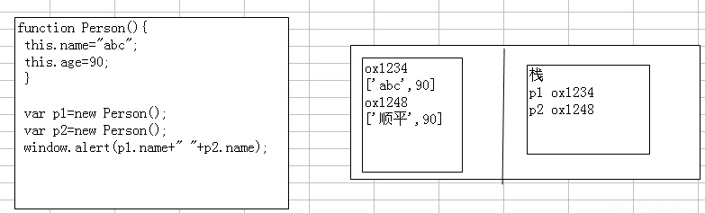

***◇可能有人会这样去思考问题***

//***有些同学可能会这么想:

function Person(){

var name="abc";//如果这样去使用name这个属性是私有的

var age=30;

this.name2="abc2";//this.name2 表示name2这个属性是公开的

}

var p1=new Person();

window.alert(p1.name+" "+p1.age);//错误

这样使用会报 undefined，私有的外部访问不到

function Person(){

var name="abc";//私有的,只能在内部使用

var age=30;//私有的,只能在内部使用

this.name2="abc2";//this.name2 表示name2这个属性是公开的

this.show=function (){//函数 这就是Person类里面的一个公开的方法

window.alert("name"+name+"age"+age);

}

function show2(){//这就是Person类里面的一个私有的方法,只能在类内部使用,

//如要一定要使用,只能通过公开方法(特权方法)来调用私有方法来实现

window.alert("show2()"+name+"age"+age);

}

}

var p1=new Person();

p1.show();

//p1.show2();//这里会报错

//window.alert(p1.name+" "+p1.age);//错误的

**记住一句话:**

**哪个对象实例调用this所有的函数,那么this就代表哪个对象实例**

function test1(){

alert(this.v);

}

var v=90;

window.test1();//等价于test1() window调用test1()，所以this就代表window

输出90

this注意事项:

this不能放在**类的外部**使用,否则调用就变成window调用了

function jiecheng()

{

**this.x**=function (n)

{

if(n==1)

{return 1;}

else

{return n\***this.x**(n-1);}

}

}

console.log(new jiecheng().x(5)); //120

\**内部成员* 调用(var)**私有**变量：（只能在类的内部的成员方法中调用本类的属性）

\**外部成员* 可以实例化得到类的类型(Object)，但是没有得到类(原型对象)的任何属性;

但是可以自己手动创建新的属于该对象的属性和方法;

function Stu()

{

var name = "张三";

var age = 12;

var show =

function ()

{alert(name +"\n"+age);}

}

var mid = new Stu();

此时输出的结果没有任何对象

console.log(mid);

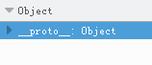

//手动添加一个time属性(**要给time属性赋值,否则仍然不能创建新的属性**)

mid.time=null;//哪怕赋一个空值,也要有值

console.log(mid);

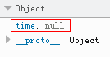

变量被定义了**var（私有）**内部类无法识别【this（window）[此时this是指向window的变量]】；

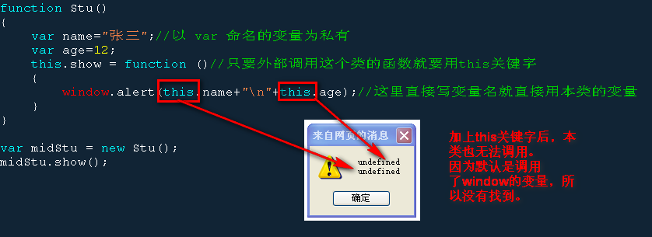

统一this关键字，外部可以调用。

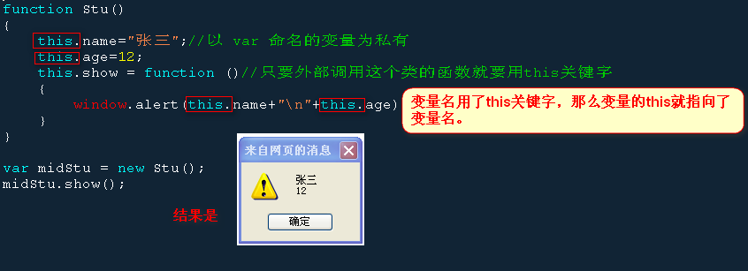

**\*注*：1.**在类里变量或成员方法为var时,外部成员(对象)实例化后,可以得到类的类型(Object)

但是得不到**类的任何属性和方法**,不过可以手动创建属于该对象的**新属性和方法**。

**2.**外部成员(对象)无法修改**原型类**的初始内容；

【**拓展**】：var 创造的对象不能与function创造的对象混合（无法使用**this，new**关键字）。

但是可以**访问自己本身**//Stu.name.......**,**也可以**被引用 ’var f‘**

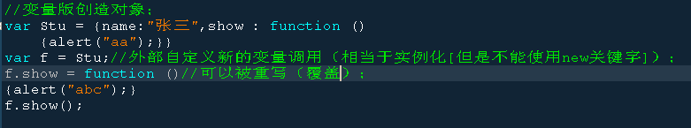

***特别提醒：***

1. **本类**的成员方法访问**本类**时也要**实例化**；
2. **注意this**关键字的指向；

***案例分析1:***

function jiecheng(**n**)

{

**this**.n = n; //此时**this**指向了本类新定义的变量n,并把实参（5）的值赋给了他

//this.n与n并不是同一变量;

this.jj=function ()

{

if(**this**.n ==1)//仍然指向新的**this.n**变量

{return 1;}

else

{return **this**.n*(new jiecheng(--**this**.n).jj())}//均访问的是本类的**this.n**

}

}

console.log(new jiecheng(**5**).jj()); //120

***案例分析2:***

function jiecheng(**n**)

{

this.n = n;//同*案例1*

*this.n=10000000000000;*//夸张一些，为了证明下面this.n 与 n并不是一回事

this.jj=function ()

{

if(n==1)

{return 1;}

else

{return this.n*(**new jiecheng(--n)**.jj())} //结果仍然是120

}

}

console.log(new jiecheng(**5**).jj());

***案例分析3:***

function jiecheng(//这里没有接收变量)

{

this.n = arguments[0];//通过arguments关键字传给n

//var n = arguments[0];//如果定义为私有,只有**jj()**可以访问n了。

this.jj=function ()

{

if(this.n==1) //因为没有接受参数n,并且又用this关键字创建了一个新的变量n，

//所以此时这里只能接收this.n了。

//（如果本类的n用var(私有)来定义的,那么就可以写成n了,但是外部成员不可以访问n）

{return 1;}

else

{return this.n*(new jiecheng(--this.n).jj())} //这里也是一样要用this关键字。

}

}

console.log(new jiecheng(5).jj());//120

### 成员方法

1. **给一个对象添加（指定）函数的几种方式**

a.通用常用方式:(直接在类里面创建)

b.方式二:

function Person(){

this.name="abc";

this.age=30;

}

function show1(){

window.alert("hello"+this.name);

}

var p2 = new Person();

p2.abc=show1;//记住不要加括号

p2.abc(); //输出helloabc （调用方法时要记住加括号）//window.alert（p2.abc）；会把函数打出来

c.方式三:

function Person(){

this.name="abc";

this.age=30;

}

var p3 = new Person();

p3.show=function show2(){

window.alert("hello"+this.name);()

}

p3.show(); //输出helloabc

题1.

function Person(){

this.name="abc";

this.age=30;

}

function show1(){

window.alert("name:"+this.name);

//是window调用的name就是window的name

}

var p2 = new Person();

p2.show=show1;

show1();//注意思考会输出什么?提示谁调用它.this就代表谁(此时是windows调用)

答案:name:空白(undefined)

题2.

function Person(){

this.name="abc";

this.age=30;

}

var name="abc2";

function show1(){

window.alert("name:"+this.name);

}

var p2 = new Person();

p2.show=show1;

show1();

答案:name:abc2

d.方式四:

前几种方法有一个问题，那就是以上对象独占函数代码，这样如果对象过多，则会影响效率，js设计者，给我们提供了别一个方法，原型法：这样多个对象可以共享函数代码，代码如下：

function Dog(){

}

//使用**prototype**去绑定一个函数给shout

Dog.**prototype**.shout=function(){

window.alert('小狗');

}

var dog1=new Dog();

dog1.shout();

var dog2 = new Dog();

dog2.shout();//ok

window.alert(dog1.shout==dog2.shout);//返回true，说明是共享的函数

//扩展

var dog3 = new Dog();

var dog4 = new Dog();

var dog5 = dog4;

window.alert(dog3==dog4);// false 不是同一个对象

window.alert(dog4==dog5);// true

**对代码原理说明图：**

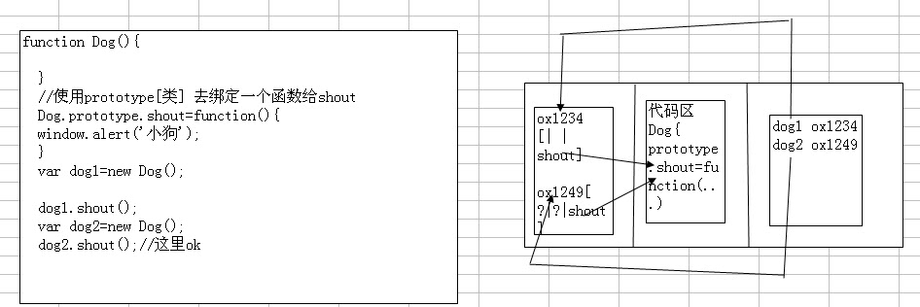

**典型案例：请思考给js的Array对象扩展一个find(val)方法,当一个Array对象调用该方法时候,如果能找到val则返回其下标,否则返回-1;**

//体验一下Array

var arr1=new Array();

arr1[0]="s1";

arr1[1]="s2";

arr1[2]="s3";

//遍历数组

for(var i=0;i<arr1.length;i++){

document.write(arr1[i]+"&nbsp");

}

//使用Array提供的方法来颠倒数据

arr1.**reverse()**;

document.write("</br>");

for(var i=0;i<arr1.length;i++){

document.write(arr1[i]+"&nbsp");

}

输出：s1 s2 s3   
s3 s2 s1

//现在我们一起看看如何给所有Array对象添加一个方法find(val)

此时就可以直接访问find（）；方法了。

例如：var p1 = new Array();

p1.find();//这样就可以了。（如果不写prototype则p1不能调用find（）方法）

Array.prototype.find=function(val){

//开始遍历数组this

for(var i=0;i<this.length;i++){

if(this[i]==val){

return i;}

}

return -1;

}

document.write("下标是"+ arr1.find("s2") +"&nbsp");

输出：下标1

**2)成员函数的细节**

*a.成员函数的参数可以是多个*

function 函数名（参数......）{

}

*b.成员函数可以返回值,也可以没有,但是有的话,最多只有一个*

function 函数名(参数列表){

语句;//函数主体

return 返回值;

}

*c.js中不支持函数的重载,具体案例*

function test(a,b){

window.alert("hello");}

function test(a){

window.alert(a);}

function test(a,b){

window.alert(a+""+b);}

test(23); //输出23 undefined

window.test(3,"hello");//输出3 hello

**结论:**1.js在调用一个函数的时候,是根据函数名来调用的,如果有多个函数名相同,则认最后那一个函数.

2.直接定义一个函数或者变量,实际上这些函数和变量就是全局函数和全局变量(本质上他们是属于window对象的)

### 面向对象的三大特性

1. **封装特性**

在php里边，通过给成员声明关键字体现封装。public protected private

在javascript里边，封装只体现public、private

1. public公开的，在构造函数里边通过this关键字声明的成员都是公开的，函数内部、外部都可以调用
2. private私有的，在构造函数里边声明局部变量，就是私有成员

**案例1**

function Person(name,age,sal){

**this**.name=name;//公开的属性

var age=age;//私有的属性

var sal=sal;//私有的属性

//在类中如何定义公开方法（特权方法），

//如果我们希望操作私有的属性则可用公开方法去实现

this.show=function(){

window.alert(age+" "+sal );

}

//私有方法,可以访问对象的属性私有方法（内部方法）

function show2(){

window.alert(age+sal);

}

}

var p1=new Person("sp",30,4000);

p1.show();//这个可以成功//不能在类的外部去访问私有的方法

p1.show2();//不能在类的外部去访问私有的方法

**案例2**

//封装特性：public(**this**关键字声明的成员)/private(构造函数的**局部变量**)

function Animal(){

//声明私有成员

var secret = "每天早上去跑步";

var 函数名 = function(){}

//公开成员

this.leg = 4;

this.run = function(){

console.log("I have "+this.leg+"腿，跑得很快");

}

//对外公开的接口访问，内部可以访问私有成员

this.fight = function(){

//内部环境 可以访问 外部环境的变量secret

console.log("我把对方给打败了，我的体力好，因为"+secret);

}

}

var cat = new Animal();

console.log(cat.leg);//4

cat.run();//I have 4腿，跑得很快

//console.log(secret);//secret is not defined

cat.fight();//我把对方给打败了，我的体力好，因为每天早上去跑步

***特别强调：***

**①** 利用**prototype**关键字可以给**原型类**添加属性和方法，

**② 但是这种方式不能去访问类的私有变量和方法。**

*案例1：给****类****添加属性和方法*

function a() {}//创建一个a类

a.prototype.name = "张三"; // 给a添加一个属性name

a.prototype.f = function (){alert("hello world")}; //给a添加一个成员方法f

var b = new a;

console.log(b.name); // 张三

b.f(); //hello world

*案例2:通过****prototype****创建的* ***成员方法*** *中不能直接访问本类的私有属性和方法*

function Person(){

this.name="sp";

var age=90;

this.abc=function(){

window.alert("abc");

}

function abc2(){

window.alert("abc");

}

}

Person.prototype.fun1=function(){ //给Person类添加一个方法**(该方法不能访问私有变量)**

window.alert(this.name);//ok

//window.alert(age);//no ok

//abc2();//no ok

this.abc();//ok

}

var p1=new Person();

p1.fun1();

1. **继承特性**

php里边：一个**类**去继承另一个**类**，继承类实例化对象也会拥有被继承类的成员

javascript里边：(构造)函数可以继承另外一个对象，构造函数实例化出来的对象除了本身成员外还有拥有被继承对象的成员。

**A.**原型继承关键字：**prototype**

***①构造函数 继承一个* 对象**

**第一种：**直接创建对象的属性及方法

var cat = {color:'white',climb:function(){'在爬树'}};

function Animal()//创建构造函数

{this.leg = 4;}

//Animal构造函数去继承cat对象

//这样通过Animal实例化的对象会拥有本身成员leg，

//也会拥有cat对象的成员

Animal.**prototype** = cat;

var tiger = new Animal();

console.log(tiger);

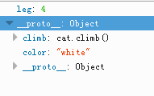

**\*注: 构造函数继承*直接创建* 的对象时**/ var对象名={对象属性和方法} /,**不需要this关键字,直接就可以继承原对象的属性和方法了。**

**第二种：**实例化一个类的对象

function Wolf(){ //创建一个类

**this**.eye = "闪闪发光"; //要用**this**关键字不能用var

}

var seven = new Wolf(); //实例化类得到对象seven

function Dog() //创建构造函数

{ this.tail = "摇头摆尾";}

Dog.**prototype** = seven;

var wangcai = new Dog();

console.log(wangcai);

//继承成员可以直接访问

console.log(wangcai.eye);//闪闪发光

**\*注: 构造函数继承*实例化* 的对象时,注意要加this关键字。（因为要得到父类的属性和方法）**

***特别提醒：***

1. **同时出现：构造函数利用prototype既要 继承一个类,又要 添加属性和方法时**

**继承在先,属性和方法在后;**

funtion a(){} //创建一个a类

function dog(){}

dog.prototype.time = "2015"; //这里先添加了一个属性

dog.prototype = a; //然后再继承了一个方法

var c = new dog();

console.log(c.time);//此时就会输出

funtion a(){} //创建一个a类

function dog(){}

dog.prototype = a; //这里先继承了一个方法

dog.prototype.time = "2015"; //然后再添加了一个属性

var c = new dog();

console.log(c.time);//此时就会输出

1. **多个对象,同时继承,最后对象起作用**

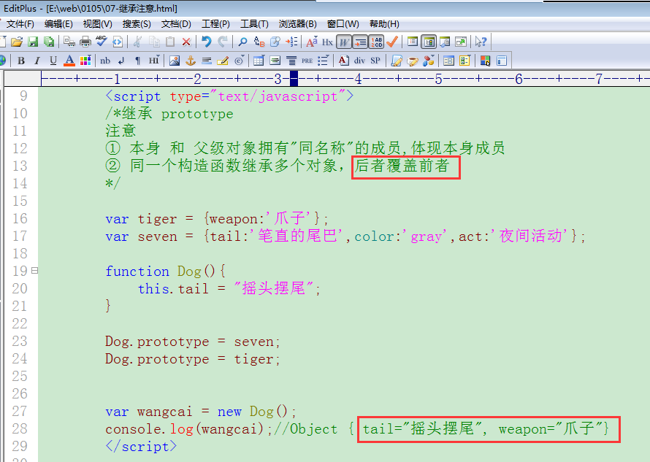

**3.继承对象的成员 与 本身成员名称一致，体现本身成员结果**

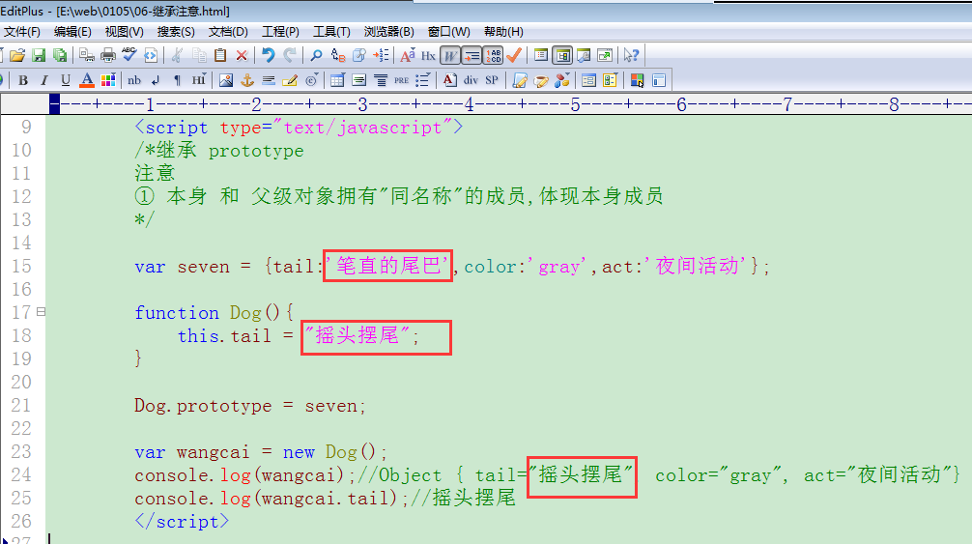

**B.解决冗余度的问题(韩顺平版继承)**

//抽象出一个学生类，即把中学生和小学生的共性拿出来

function Stu(name,age){

this.name=name;

this.age=age;

this.show=function(){

window.alert(this.name+" "+this.age);

}

}

function MidStu(name,age){

**this.stu=Stu; //空有虚名(相当于地址的引用)**

**this.stu(name,age); //学会本例(相当于执行把父类看做构造函数执行)[形参的个数要一致]**

//JS中实际上是通过对象冒充来实现继承，这句话不可少，因为JS是动态语言，如果不执行，则不能实现继承效果

}

function Pupil(name,age){

this.stu=Stu;

this.stu(name,age);

}

var midStu=new MidStu("顺平",32);

midStu.show();

***特别说明：***

通过对象冒充，JS可以实现多重继承的效果，用的少.

**C.原型链**

什么是原型链：

构造函数 继承 一个对象

继承对象也有构造函数，其构造函数还去继承其他对象

其他对象也有构造函数，构造函数还去继承其他对象

其他对象也有构造函数，构造函数还去继承其他对象

。。。。。

以上继承形成了一个继承的链条，称为原型链，原型链的顶端是Object

对象访问一个成员顺序：

① 对象本身获取

② 对象构造函数里边获取

③ 构造函数继承对象本身获取

④ 构造函数继承对象的构造函数里边获取

。。。。。。

直到找到Object成员为止。

例如constructor、hasOwnPrototype、isPrototypeOf等等都是原型链顶端Object的成员。

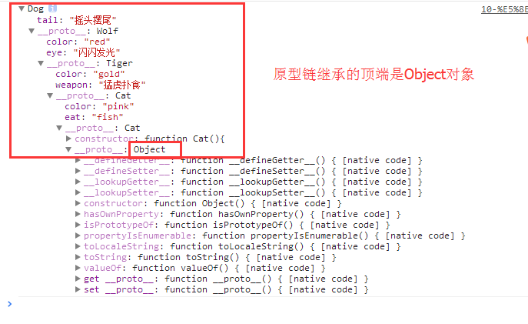

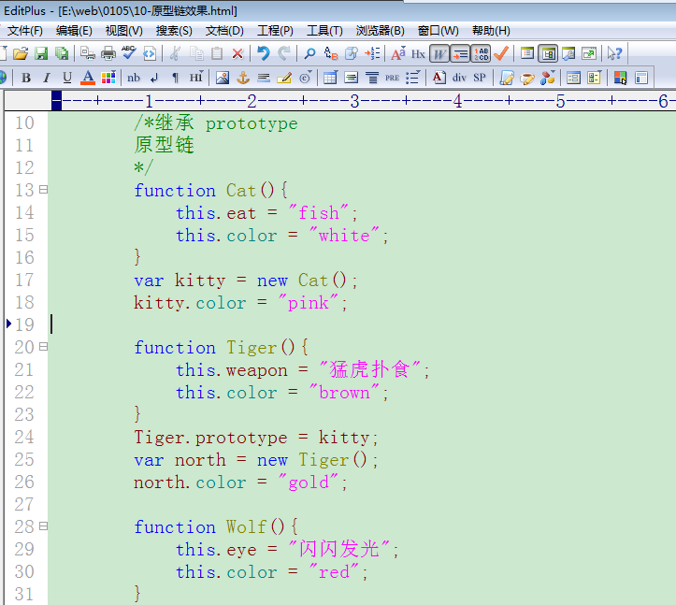

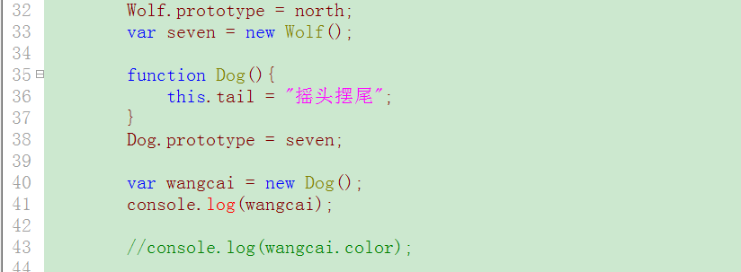

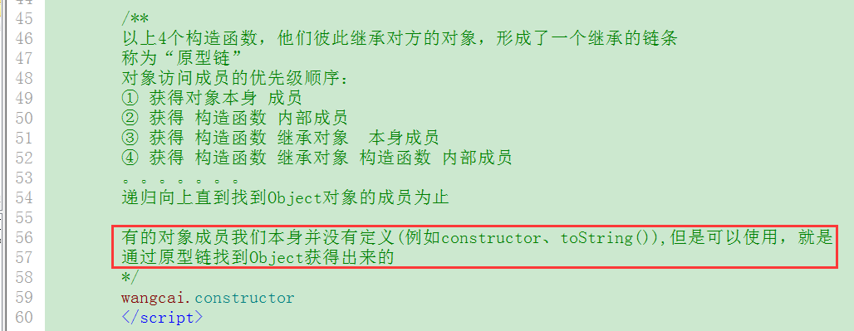

**D.复制继承**

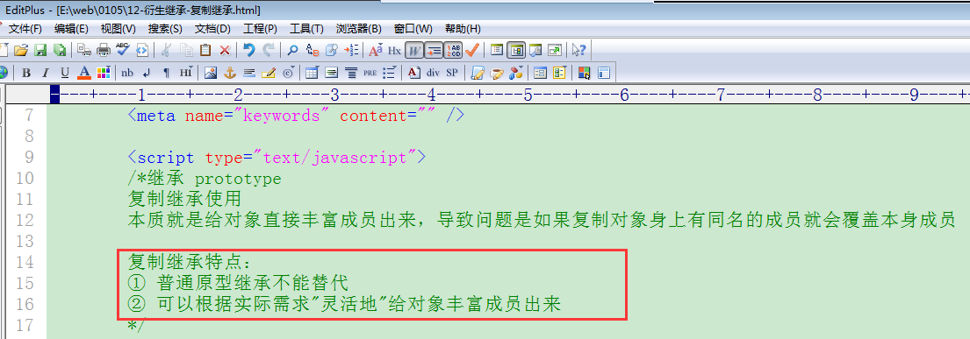

/*继承 **prototype**

复制继承使用

本质就是给对象直接丰富成员出来，导致问题是如果复制对象身上有同名的成员就会覆盖本身成员

***复制继承特点：***

① 普通原型继承不能替代

② 可以根据实际需求"灵活地"给对象丰富成员出来

*/

var time dog

var dog = {hobby:'看家护林',eat:'吃骨头',color:'white'};

var wolf = {tail:'笔直的尾巴',eye:'闪闪发光'};

function Animal(){

this.color = "yellow";

this.leg = 4;

}

Animal.prototype.**extend** = function(obj){

//遍历obj对象，把其中的成员复制出来赋予给当前的对象(this)

for(var k in obj){

//被复制的成员不在当前对象里边存在才复制

if(!this.hasOwnProperty(k)){

this[k] = obj[k];

}

}

}

var kitty = new Animal();

//把dog对象的成员复制一份传递给kitty

//kitty.extend(对象);

kitty.extend(dog);//复制dog的成员

kitty.extend(wolf);//复制wolf的成员

var obj = new Animal();

console.log(kitty);

**E.对象遍历及成员属组判断**

for-in

for var 成员变量 in 对象

对象[成员变量] //获得具体成员信息

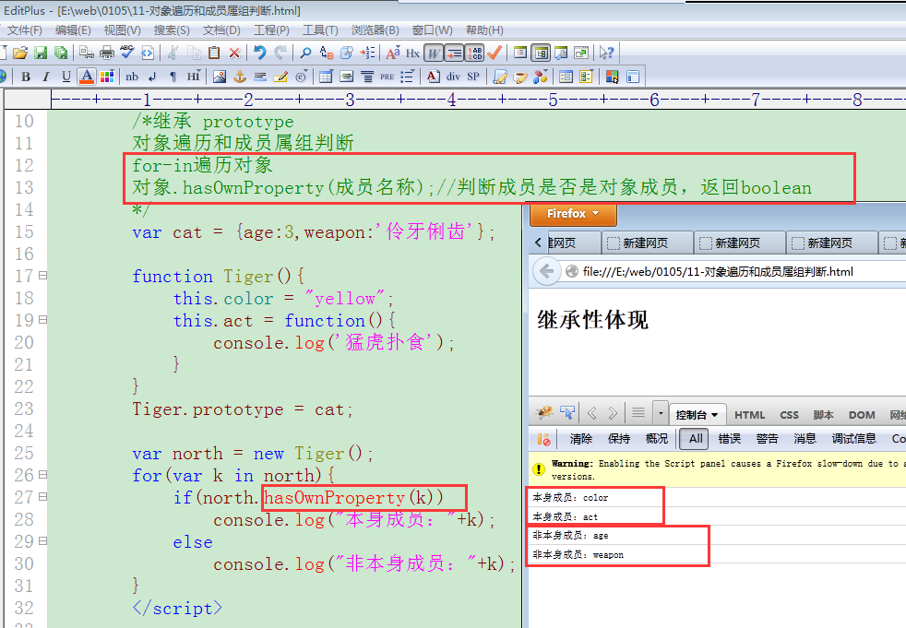

1. **多态性**

多态就是多种状态。

java里边有多态，其中方法重载是多态效果之一(多个同名方法，他们的参数个数不一样)体现多态.同一个名字的方法被多次调用，由于传递的参数个数不一样，导致请求的结果也不同。

php里边

继承抽象类可以体现多态，许多类都要把继承的抽象类的方法给实现出来。不同的类实现相同的方法有自己独特的实现，他们被调用的时候呈现不同的结果

工厂设计模式可以体现多态，实例化对象调用同一个方法，由于传递的参数不同，实例化的对象也不同。

javascript体现多态

① 在函数内部可以通过arguments关键字进行多态处理，传递个数不相同的参数，通过arguments判断，进而有不同的处理。

② this关键字可以体现多态。其可以任意代表其他对象(call和apply使用)。

**多态的例子：**

function Master(){

this.feed=function(animal,food){

window.alert("主人给"+animal.name+"喂"+food.name);

}

}

function Food(name){

this.name=name;

}

function Fish(name){

this.fish=Food;

this.fish(name);

}

function Bone(name){

this.bone=Food;

this.bone(name);

}

function Animal(name){

this.name=name;

}

function Cat(name){

this.cat=Animal;

this.cat(name);

}

function Dog(name){

this.dog=Animal;

this.dog(name);

}

var master = new Master();

var cat=new Cat("小猫");

var fish=new Fish("鱼");

master.feed(cat,fish);

输出：主人给小猫喂鱼

### 9.JS的函数重载和重写的问题

**重载：**JS中不支持重载，即不可以通过参数的个数或者是类型来决定调用哪个函数，但是因为JS天然的支持可变参数的，所以，它可以是看成天然支持重载。

function abc(){

if(arguments.length==…){

}else{

}

**重写：**子类可以重新写函数来覆盖父类的某个方法

父类：

function Stu(name,age){

this.name=name;

this.age=age;

this.show=function(){

window.alert(this.name+" "+this.age);

}

子类：

function MidStu(name,age){

this.stu=Stu;

this.stu(name,age);//JS中实际上是通过对象冒充来实现继承，这句话不可少

//MidStu可以覆盖Stu父类的show方法

this.show=function(){

window.alert("hello");

}

}

var midStu=new MidStu("顺平",32);

midStu.show(); //这里调用的是子方法

**重写案例：**

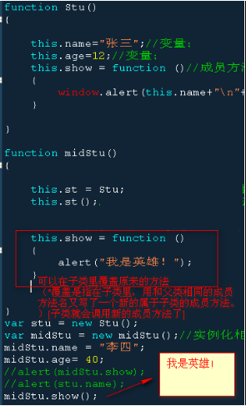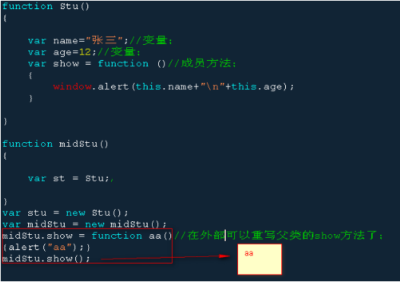

注：内部重写是指在**子类**里面重写，不论外部有多少个实例化子类的对象都可以调用新的show方法；

外部重写，仅一个midSut的重写，只有midSut可以用。

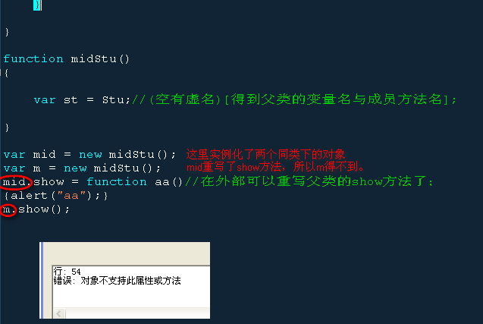

### 静态成员

如果一个类里边，有这样的属性，其值不随便发生变化，全部对象都共用一个值，该属性就声明为**static**静态的，其在内存中无论创建多少个对象(或者其说其与具体对象无关)都只占据一份空间。

为什么使用静态成员

① 静态成员归属到类本身，可以明显的加快访问速度。

② 节省内存效果

数据空间

static $country = “China”;

new Person

$name

$country=China

栈空间

$per1

$per2

new Person

$name

$country=China

上图，每个对象都有country属性，而他们保存的信息是相同的，这样如果创建多个对象，会对内存造成浪费情况。

解决：给country属性设置为static静态的。会对内存空间有节省。

一个类，每实例化一个对象，在堆空间都要给每个成员分配内存空间，如果有一个成员country无论创建多少个对象其的信息值也不发生变化，为了节省内存空间的使用，就把这样的成员设置为“静态成员”。其在内存中就只占据一份空间。

静态成员在php里边需要通过类名直接访问，

那么在javascript里边如果一个成员是通过函数直接调用的，就称其为“静态成员”。

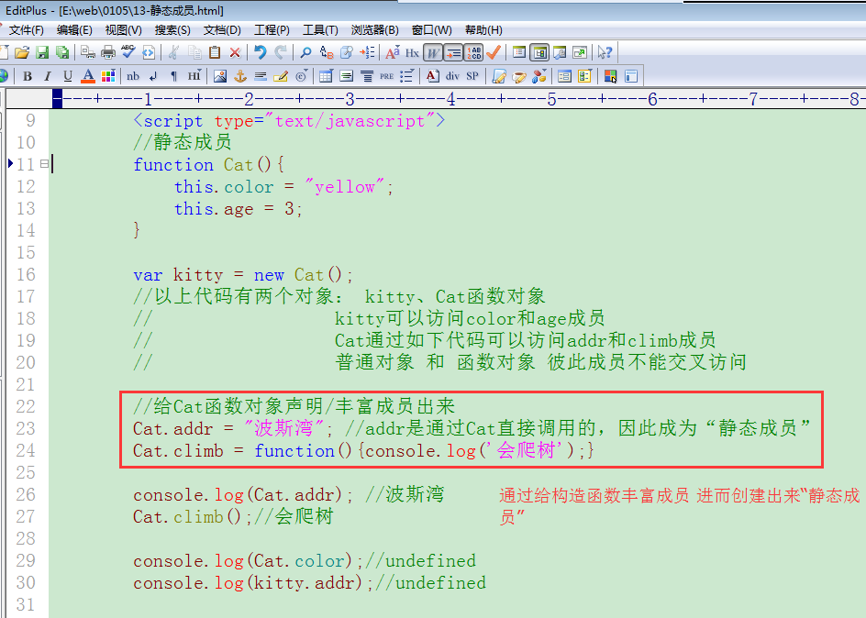

### 异常处理

**1)什么是异常**

异常是程序运行时的一种错误。

在没有异常的时候，程序遇到“问题/错误”通常就停止运行，给用户了一种不好的体验

使用异常后，即使程序有运行错误，我们也要把这个程序完整运行完毕，以便给用户好的使用效果。

**2)具体使用异常**

try{

有可能产生异常(错误)的语句

如果其中一个语句有错误，就直接跳到catch执行，后续代码就不给执行了

xxxx后续代码

}catch(Exception ex){

捕捉错误语句,通过ex对象获得具体错误信息

}finally{

在php里边没有finally

javascript和java里边有此finally

无论代码是否有错误，该处代码都给执行

}

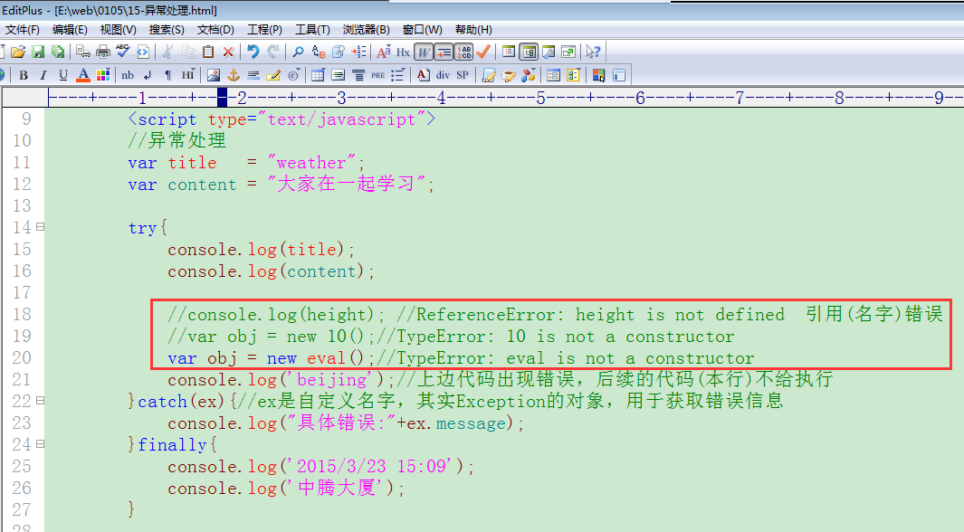

## 作用域链

### 1. 定义

**变量**在当前环境now、内部环境f1、内部深层环境f2/f3....都起作用的现象形成了一个链条,这个链条就称为变量的"作用域链"

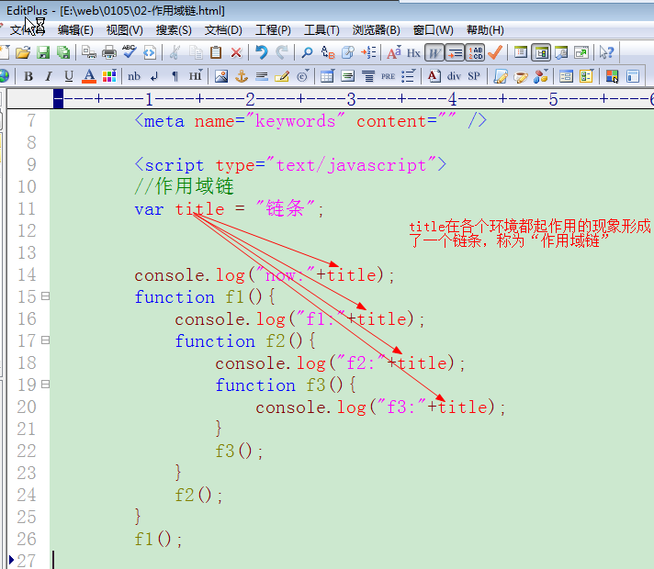

外部环境变量可以给内部环境使用

### 2. 作用域链的作用

**1)变量必须“先声明、后使用”**

函数可以“先使用、后声明”，原因是函数有“预加载”过程(函数声明先于其他执行代码进入内存)。本质还是函数的声明在前，使用在后。

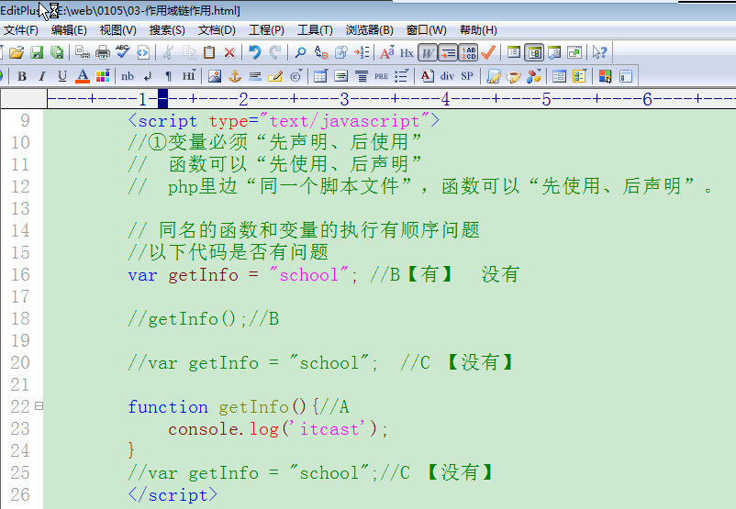

**2)内部环境可以访问外部环境的变量，反之不然**

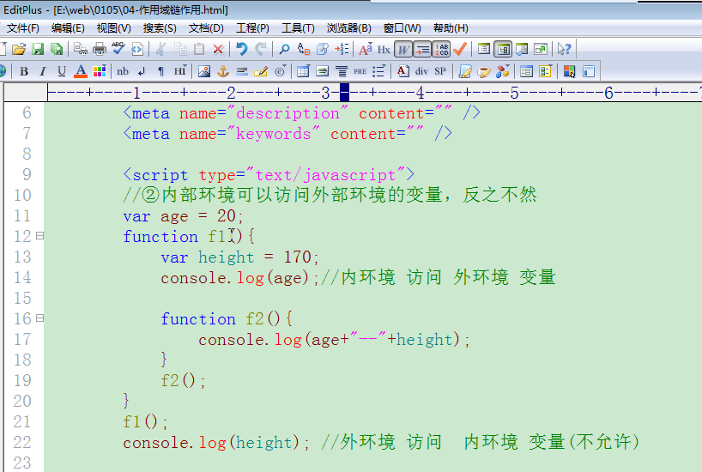

**3)变量的作用域是声明时决定的，而不是运行时**

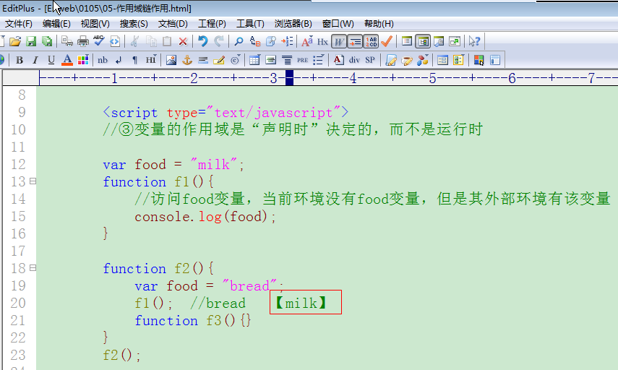

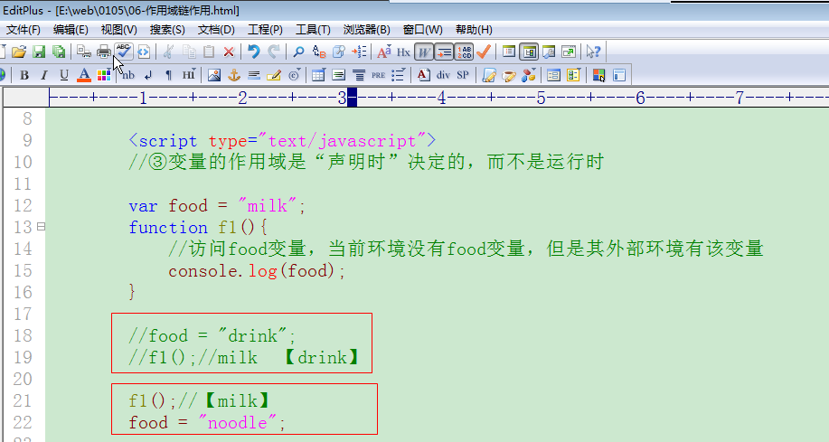

### 3. AO活动对象

AO: Active Object 活动对象

执行环境：

* js代码执行是有环境的
* 该环境定义了其有权访问的其他数据
* 环境有一个与之关联的“活动对象AO”
* 环境中所有的变量和函数都是活动对象AO的属性
* 全局环境是最外围的执行环境，活动对象是window对象
* 执行环境中的代码执行完毕后就被销毁

AO/window

window.mingzi

f1

AO.mingzi

AO.age

f2

AO.mingzi

AO.age

AO.height

f3

AO.mingzi

AO.age

AO.height

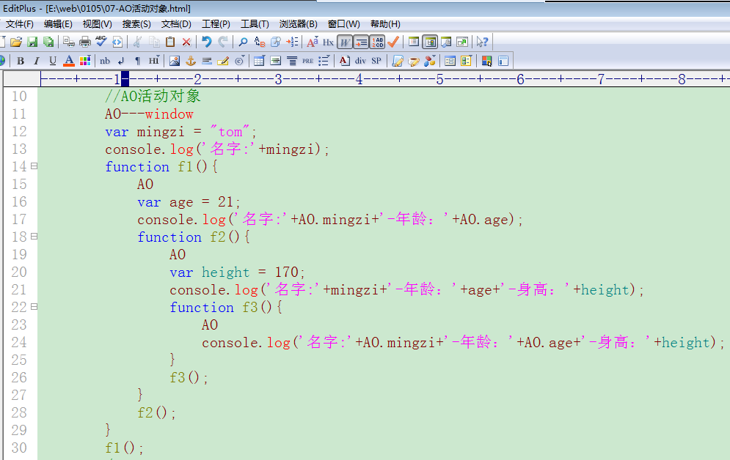

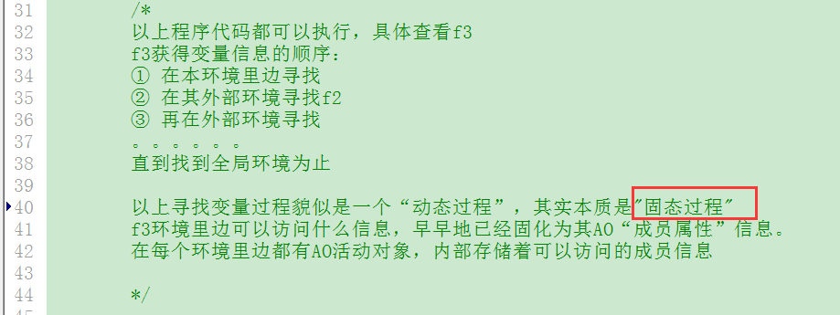

### 4.执行环境可以访问变量的类型及优先顺序

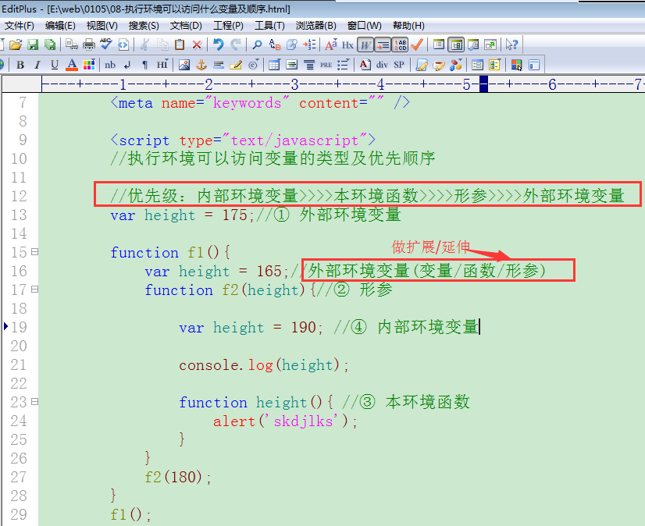

## 闭包

### 1. 什么是闭包

闭包就是一个函数，两个函数彼此嵌套，内部函数就是闭包

形成闭包条件是内部函数需要通过return给返回出来.

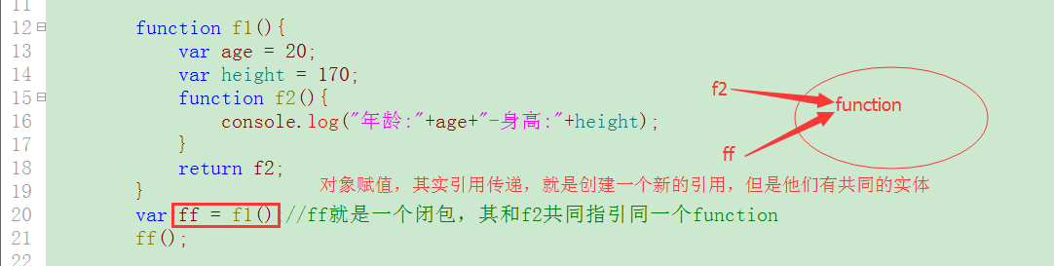

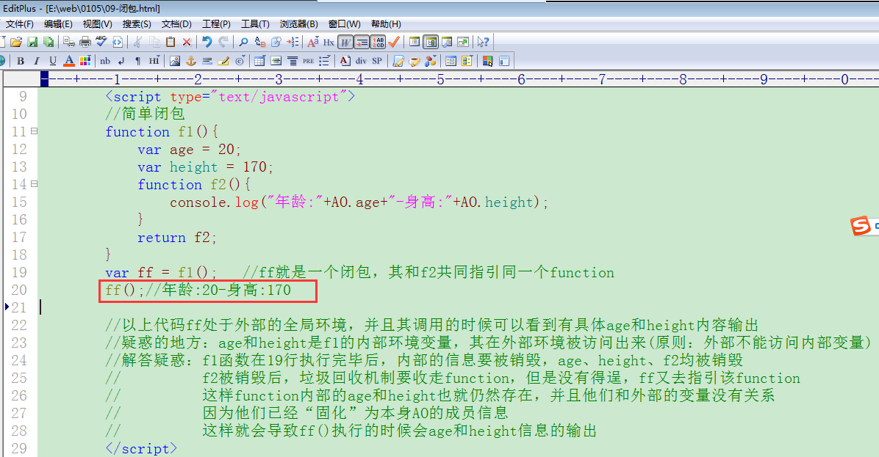

### 2. 闭包特点

闭包有权利调用其上级环境的变量信息。

### 3. 闭包使用规则

同一个闭包机制可以创建多个闭包函数出来，它们彼此没有联系，都是独立的。

并且每个闭包可以保存自己个性化的信息。

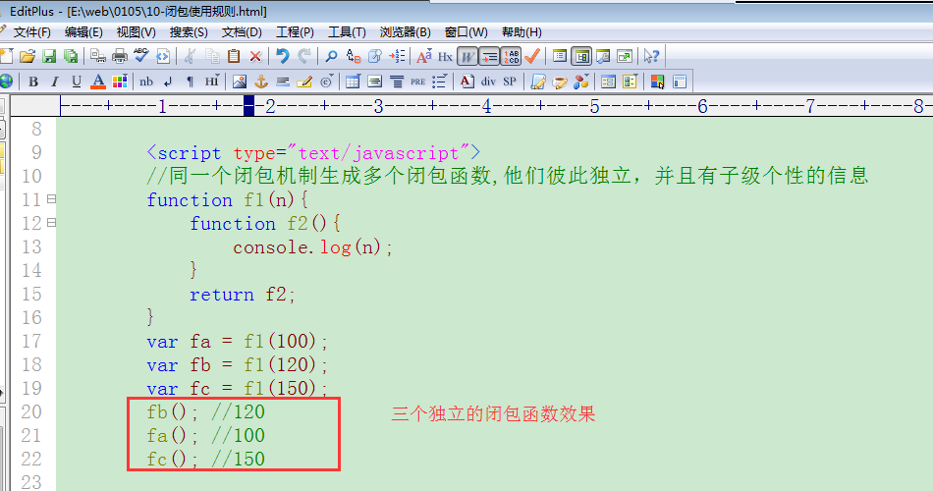

### 4. 闭包案例

**1)闭包生成数组元素**

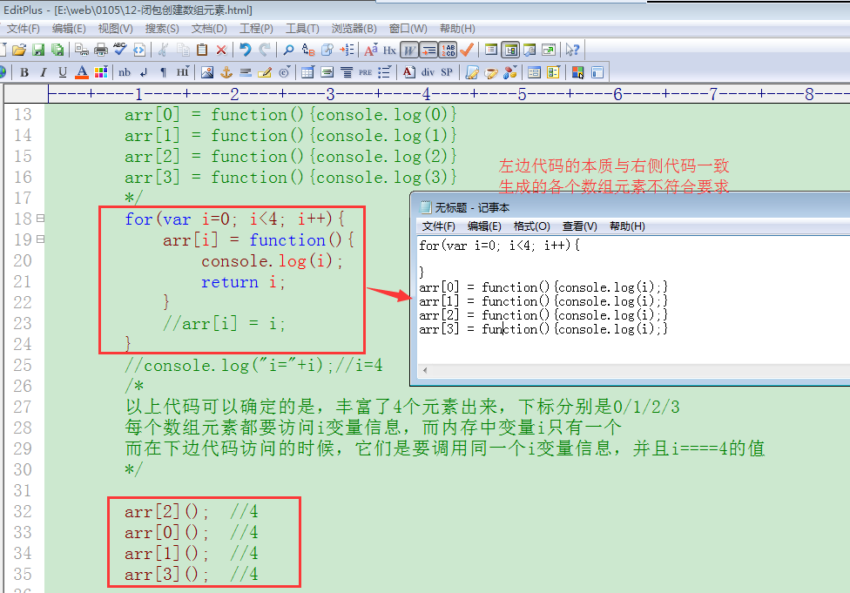

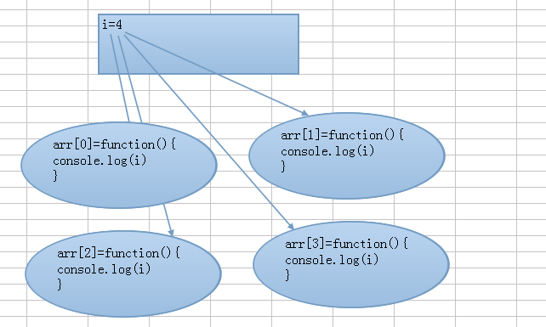

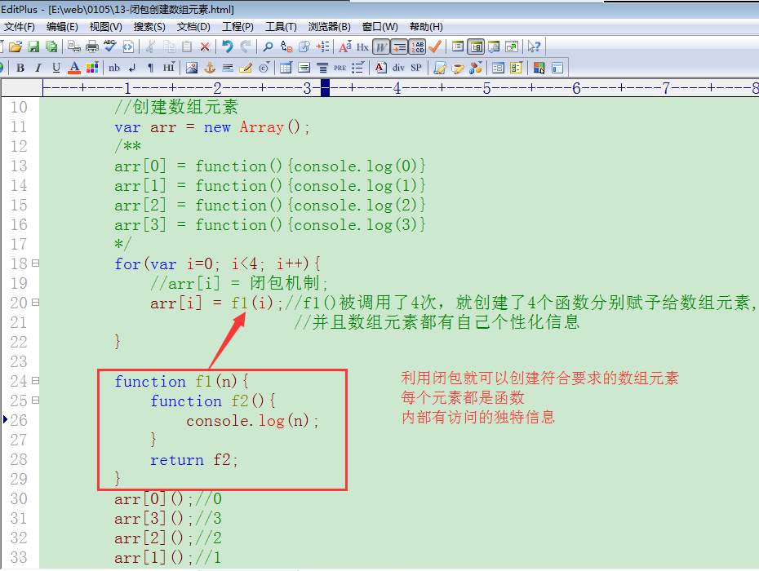

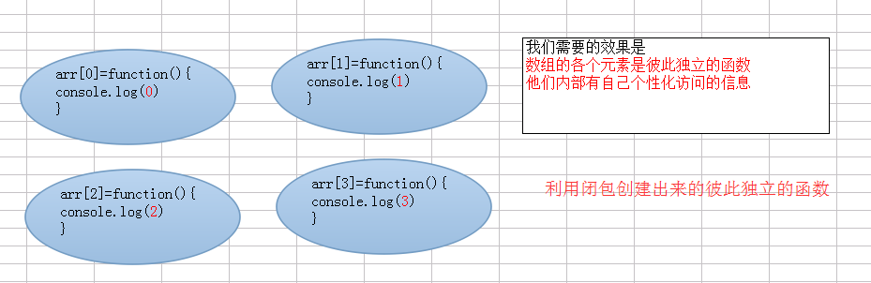

**2)闭包事件操作**

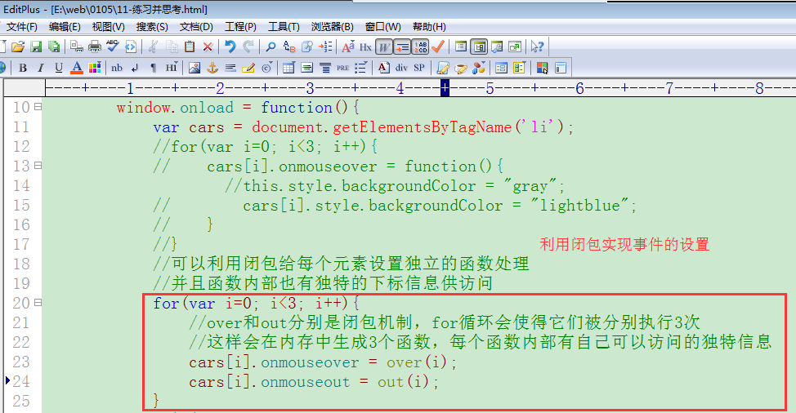

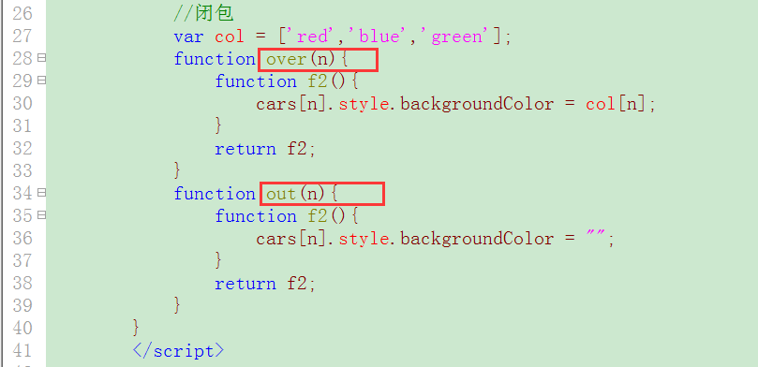

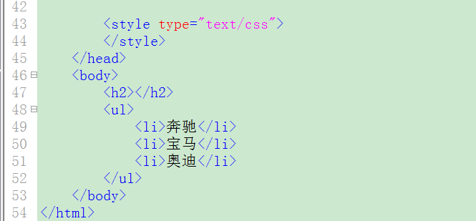

## 事件操作

### 网页对象简介

对一个网页标签，我们之前对其设定外观（标签），通常是通过以下两个途径：

html属性： **<标签 html属性1=“值1” html属性2=“值2” …… >内容部分</标签>**

css属性： **<标签 style=“css属性1:值1； css属性2：值2； …… ” >内容部分</标签>**

那么，对于js，我们都能够对他们做“操作”：

对ｈｔｍｌ属性操作：

对象．html属性　＝　　某值； //值可能是字符串，也可能是数字（只有少数几个）

对ｃｓｓ属性操作：

对象．style.css属性 = “某值”; //几乎全部都是字符串类型

js中操作html属性和css属性的书写对应关系：

|  |  |  |  |  |  |  |  |  |  |
| --- | --- | --- | --- | --- | --- | --- | --- | --- | --- |
| html属性 | align | width | height | size | src | cellpadding |  |  |  |
| js中写法： | align | width | height | size | src | cellpadding |  |  |  |
| css属性 | color | border | padding | font-size | font-family | border-top | border-top-width | border-top-color | |
| js中写法  (驼峰法) | color | border | padding | fontSize | fontFamily | borderTop | borderTopWidth | borderTopColor | |

html属性： 通常是“每个标签（对象）有其自己固有的属性”——有html标准所决定

css属性： 通常是通用性，几乎针对的是所有标签（对象）。

特别注意情形：有些属性（外形）用html属性能实现，用css属性也能实现，则如果他们同时存在的时候，实际上是以css优先。比如：

width=”100” 🡺 width:200px;

height=”100” 🡺 height:200px;

align=”center” 🡺 text-align:right;

valign=”top” 🡺 vertical-align: middle

color=”red” 🡺 color:green;

### 设置事件

**1)dom1级方式设置**

①<input type=”text” name=”username” onclick=”函数名称()” />

function 函数名称(){this[window]}

②<input type=”text” name=”username” onclick=”过程代码var a=10;var b=20;alert(123);this[itnode]” />

③itnode.onclick = function(){this[itnode]}

④itnode.onclick = 有名函数名称;

function 函数名称(){this[itnode]}

取消dom1级事件：

itnode.onclick = null;

以上是dom1级事件设置的4种具体表现形式，除了第①种（其代表window），其他三种方式的函数内部this都代表当前节点本身。

**2)dom2级方式设置**

主流浏览器方式(包括IE9以上 版本浏览器)：

itnode.addEventListener(事件类型，事件处理[，事件流]); //设置

itnode.removeEventListener(事件类型，事件处理[，事件流]); //取消

IE浏览器方式(IE6/7/8)：

itnode.attachEvent(事件类型，事件处理); //设置

itnode.detachEvent(事件类型，事件处理); //取消

事件类型：就是我们可以设置的具体事件，例如onclick/onmouseover等

主流浏览器方式没有”on标志”，例如addEventListener(‘click’，...);

IE浏览器方式有”on”标志

事件处理：事件驱动，可以是一个有名/匿名函数

例如addEventListener(‘click’,function(){}/有名函数);

事件流：true捕捉型、[false冒泡型]

事件取消(removeEventListener/detachEvent)操作具体要求：

1. 事件处理必须是有名函数，不可以是匿名函数。
2. 事件取消的参数与绑定的参数完全一致(数量/内容)

**dom2级事件设置的特点：**

1. 可以为同一个对象设置多个同类型事件。
2. 事件取消也非常灵活。
3. 对事件流也有很好的处理。

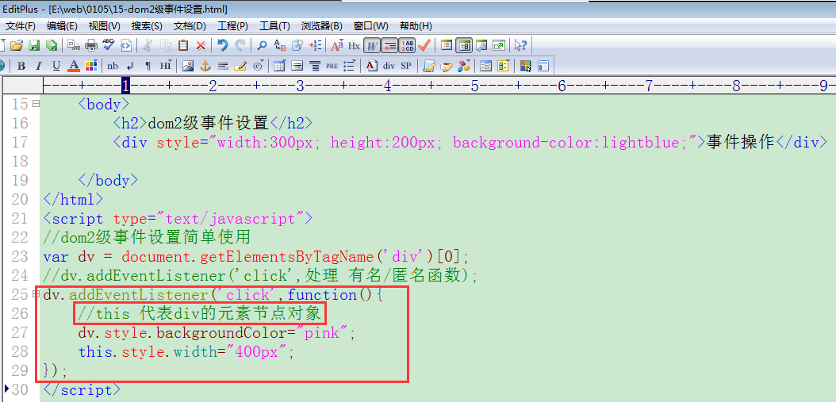

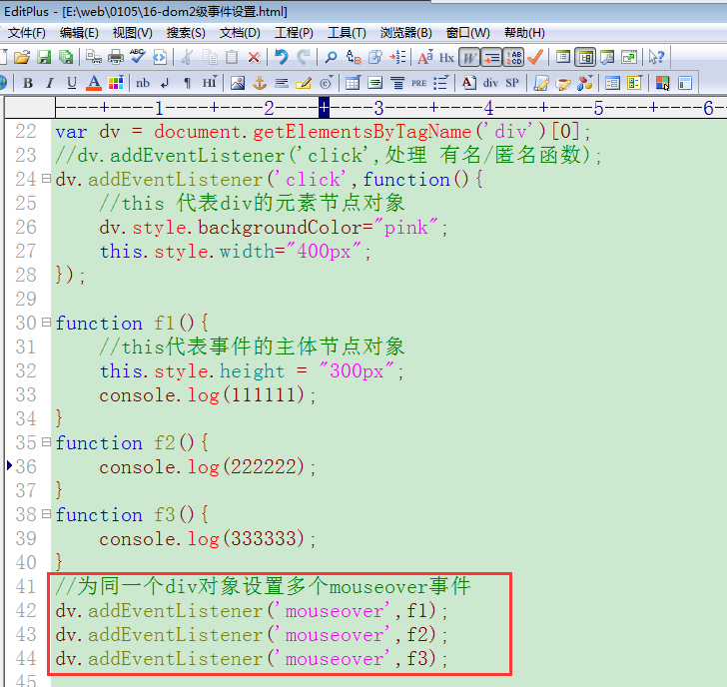

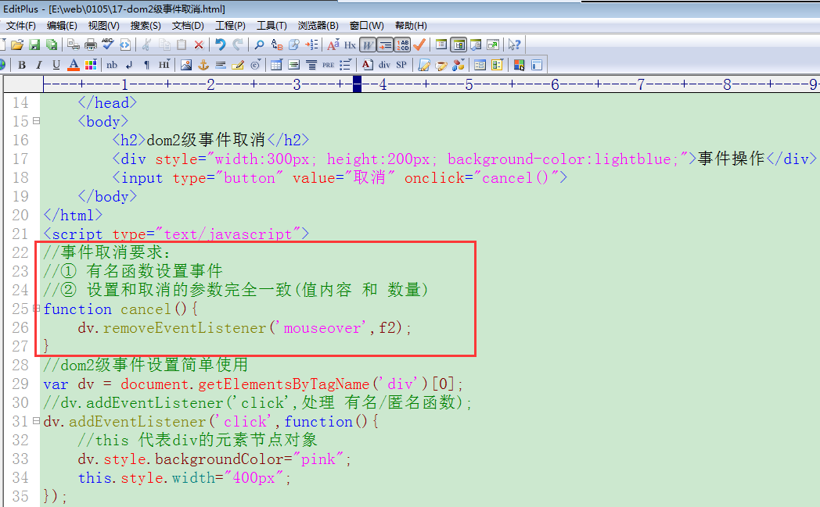

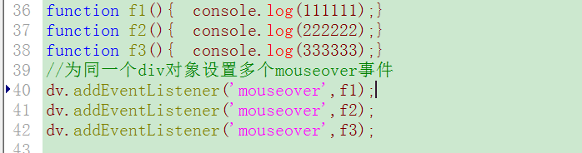

### 3.事件流

多个彼此嵌套元素，他们拥有相同的事件，最内部元素事件被触发后，外边多个元素的同类型事件也会被触发，多个元素他们同类型事件同时执行的效果称为“事件流”

<div onclick=xx>

<p onclick=xx>

<span onclick=xx></span>

</p>

</div>

冒泡类型

捕捉

事件由里向外执行是冒泡类型，反之是捕捉类型

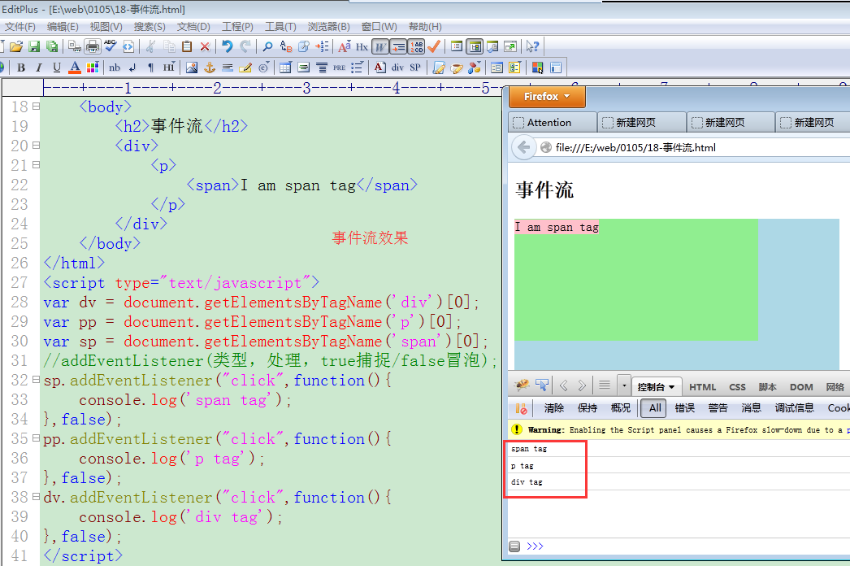

***IE浏览器***从开始到现在事件流始终是“冒泡型”,在IE9以后的版本支持捕捉、冒泡型。

***网景的Navigator浏览器***(现在火狐浏览器的许多血统来源于navigator浏览器)一开始的事件流是”捕捉型”。后期事件流有改进，针对捕捉型、冒泡型都可以支持。

### 4.事件操作

1. **什么是事件**

就是用户的动作。——事件无处不在。

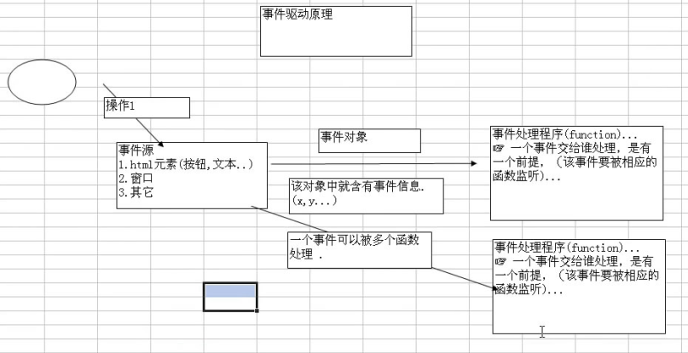

1. **事件包括**

a.鼠标事件：

onclick: 鼠标点击的时候发生

*案例1：*

//监听鼠标**点击事件**，并能够显示鼠标点击的位置x,y

function test1(e){

window.alert("x="+e.clientX+"y="+e.clientY);

//获得传入进来的对象(**event**),就可以访问其属性值了

}

//显示当前时间

function test()

{

var date = new Date();//创建日期对象

alert(date.toLocaleString());[**L,S大写**]//装换成当地事件格式

}

</script>

</head>

<body onmousedown="test1(**event**)">//这里的**event**是个对象,这样写就会获得**event**的所有属性了

<input type = "button" **onclick** = "test()" value = "显示当前时间"/>

</body>

点击浏览器之后，显示坐标

onmouseover: 鼠标进入某盒子的时候

onmouseout: 鼠标离开某盒子的时候

*案例：*

<html>

<head>

<link rel="stylesheet" type="text/css" href="" />

<style type="text/css"></style>

<script type="text/javascript">

function bian1()

{

var myPic = document.getElementById("d1"); //获得网页中id为d1的那个对象

//这里，我们要理解为： myPic只是一个“代号”，其代表网页中的那个对象

//也可以理解为：myPic这个变量指向 网页中的那个对象，而那个对象本身其实也只是

储在内存堆空间的一个数据。

myPic.width = 200;

myPic.height = 200;

myPic.border = 1;

}

function bian2()

{

var myPic = document.getElementById("d1"); //获得网页中id为d1的那个对象

//这里，我们要理解为： myPic只是一个“代号”，其代表网页中的那个对象

//也可以理解为：myPic这个变量指向 网页中的那个对象，而那个对象本身其实也只是存

储在内存堆空间的一个数据。

myPic.width = 50;

myPic.height = 50;

myPic.border = 5;

}

function liang(){ //创建鼠标进入该区域的事件

var deng = document.getElementById("d2");

deng.src = "images/bulbon.gif";

}

function mie(){ //创建鼠标离开事件

var deng = document.getElementById("d2");

deng.src = "images/bulboff.gif";

}

//点击该图片，越点越大

function dadada(){

var tu = document.getElementById("d3");

tu.width += 10;//改变tu的属性值width

tu.height += 10;//改变tu的属性值height

}

</script>

</head>

<body>

<input type="button" value="变大" onclick="bian1();" />

<input type="button" value="变小" onclick="bian2();" />

<br />

<img src="images/apple1.png" width="100" height="100" id="d1" />

<hr />

<img src="images/bulboff.gif" id="d2" **onmouseover**="liang();" **onmouseout**="mie();" />

<br />

<img src="images/apple.png" width="100" height="100" id="d3" **onclick**="dadada()" />

</body>

</html>

onmousemove: 鼠标移动的时候发现

onmousedown: 鼠标按下去（还没有抬起来）的时候发生

onmouseup: 鼠标抬起来的时候发生

ondblclick: 双击

......

b.键盘事件：

onkeypress: 一个按键按下又抬起——按键一次。

*案例：*

<html>

<head>

<style type="text/css">

#tanke{

position: absolute;

left: 100px;

top: 100px;

}

</style>

<script type="text/javascript">

//在一个网页中，使用上下左右箭头来移动某个对象

var x = 100;

function move( evt )

{

var obj = document.getElementById("tanke");

var code = evt.keyCode; //按键的键值

//alert(code);

if(code == 37 ) //往左，即左箭头

{

x -= 10;

obj.style.left = x + "px"

}

else if(code == 39 ) //往右，右箭头

{

x += 10;

obj.style.left = x + "px"

}

//上下箭头自己补充：

}

</script>

</head>

<body onkeypress="move( event )">

<img src="images/tank.gif" id="tanke" width="100" />

<div onkeypress="" >abc</div>

<input type="text" onkeypress="" />

</body>

</html>

onkeydown: //一个按键按下去（还没有抬起来）

onkeyup: //一个按键抬起来。

......

c.表单事件：

onsubmit: //提交表单的时候发生

onfocus： //一个对象（表单项）获得焦点的时候。

onblur： //一个对象失去焦点的时候发生

onchange： //一个表单项的内容改变的时候，通常用于select对象选项改变

......

d.页面事件：

onload： //表示一个页面“加载成功”的时候，就显示完全的时候。

*案例:*

js代码执行时候，需要html&css的支持，就让html先执行(先进入内存)，js代码后执行

js代码在最后执行的过程就是“加载过程”，通常通过“加载事件”实现加载过程

具体设置：

<body onload=”加载函数()”>

window.onload = 匿名/有名函数; //推荐

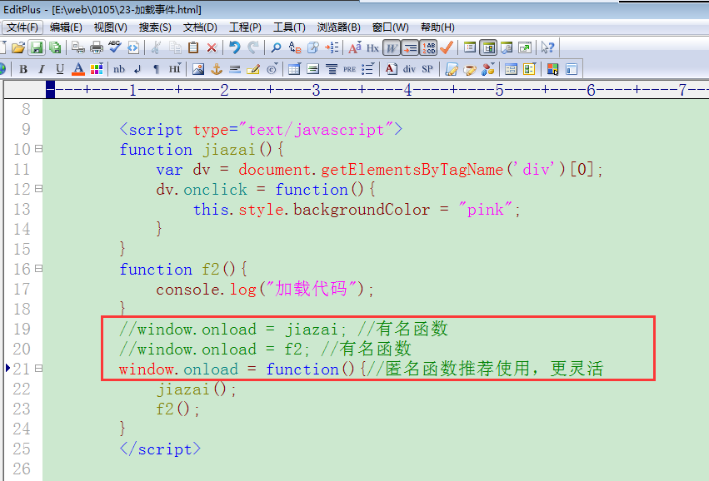

onbeforeunload: //关闭页面之前

onunload: //关闭页面

<body onload="test1()" onbeforeunload="test2()" onunload="test3()">

<input type="text" onFocus="test4()"> //当鼠标点击文本框时触发这个事件

oncontextmenu="return false" //防止别人点击右键拷贝页面的内容

onselectstart="return false" //禁止选中网页内容

......

**3)JavaScript对css的操作**

**a.方法：JS访问内部css**

**案例1：**

//js如何访问css属性，来改变外观

function test3(e){

var pic=document.getElementById("pic");

if(e.value=="红色"){

pic.style.backgroundColor="red";//js中要写成backgroundColor这样因为写background-color不会被识别

}

else if(e.value=="黑色"){

pic.style.backgroundColor="black";

}

}

</script>

</head>

<body >

<div id="pic" style="border:1;background-color:red;width:300px;height:300px"></div>

<input type="button" onclick="test3(this)" value="红色">

<input type="button" onclick="test3(this)" value="黑色">

</body>

</html>

**案例2：**

<html>

<head>

<meta http-equiv="Content-Type" content="text/html;charset=UTF-8" />

<title>网页标题</title>

<meta name="keywords" content="关键字列表" />

<meta name="description" content="网页描述" />

<link rel="stylesheet" type="text/css" href="" />

<style type="text/css"></style>

<script type="text/javascript">

function bian1()

{

var obj1 = document.getElementById("d1"); //获得对象

//以下是对该对象的html属性操作（包括前面刚学过的img对象也是对其html属性操作）

obj1.align = "center"; //注意：div这个标签有一个熟悉为align，其值可以使用center，left，right，这里都应该是字符串。

//以下是对该对象的css属性操作：改变文字颜色，div背景，边框，等等

obj1.style.color = "red";

obj1.style.background = "yellow";

obj1.style.border = "solid 1px red";

obj1.style.fontSize = "30px";

obj1.style.fontFamily = "隶书";

obj1.style.textDecoration = "underline";

}

function bian2()

{

var obj2 = document.getElementById("d1"); //获得对象

//对象的html属性

obj2.align = "";

//对象的css属性：

obj2.style.color= "";

obj2.style.background = "";

obj2.style.border = "";

obj2.style.fontSize = "";

obj2.style.fontFamily = "";

obj2.style.textDecoration = "";

}

//一个div 鼠标放上去，为一个样子，鼠标离开，为另一个样子（恢复原样）

</script>

</head>

<body>

<div id="d1" onmouseover="bian1();" onmouseout="bian2();" align="left" style="color:black; background:yellow; font-size:12px;">这是一些文字。。。</div>

</body>

</html>

**b.方法：JS访问外部css**

**event2.css文件：**

.style{

border:1;

background-color:red;

width:300px;

height:300px;

}

**event2.html文件：**

function test3(e){

//取连接的第一个css文件的内容用0

var ocssRules=document.styleSheets[0].rules;

//从ocssRules取出你希望的样式

var style=ocssRules[0];//这里面的0表示event2.css文件中第一个规则

if(e.value=="黑色"){

style.style.backgroundColor="black";//样式名不可以丢掉

}

else if(e.value=="红色"){

style.style.backgroundColor="red";

}

}

</script>

</head>

<body>

<div class="style"></div>

<input type="button" onclick="test3(this)" value="红色">

<input type="button" onclick="test3(this)" value="黑色">

</body>

</html>

**4)一个事件可以被多个函数监听**

function test(e){

window.alert("fss");

}

function test1(e){

window.alert("sfdsdf");

}

</script>

</head>

<body>

<div class="style"></div>

<input type="button" onclick="test(this),test1(this)" value="红色">

</body>

</html>

### 5.事件对象

**事件对象**，每个事件(包括鼠标、键盘事件)触发执行的过程中，都有对应的事件对象，通过事件对象可以获得鼠标相对页面的坐标信息、通过事件对象也可以感知什么键子被 触发执行、通过事件对象还可以阻止事件流产生、阻止浏览器默认动作。

**1)一个关键字： this**

<标签 on某事件=“某函数f1( this )” > …… </标签>

<script>

function f1( obj )

{

///……………………………..

//在此函数中，obj就直接代表页面上的那个事件源对象

}

</script>

***案例：***

<html>

<head>

<script type="text/javascript">

function dadada( myInput )

{

var obj = myInput; //

var s = obj.value; //获得的属性值基本都是字符串类型

obj.value = parseFloat(s) + 1;

}

</script>

</head>

<body>

以下按钮，点谁谁变大：

<br />

<input type="button" value="1" id="btn1" onclick="dadada( this )" />

<input type="button" value="1" id="btn2" onclick="dadada( this )" />

<input type="button" value="1" id="btn3" onclick="dadada( this )" />

</body>

</html>

**2)event对象：**

其代表任何一个事件发生的时候的“现场信息”，其中通常包括：事件发生的对象，事件发生的时候鼠标的位置（x，y坐标），键盘事件发生的时候的键值（键盘上每个键其实都有个“code”键值，类似每个字母都有个code/编码）

*入门案例:*

<html>

<head>

<script language="javascript">

function test(e){

//用户每按下一个键就判断是不是一个数

if(e.keyCode<48||e.keyCode>57){

window.alert("您输入的不是数");

return false;//如果不返回，则输入的字母也会显示在文本框中

}

}

</script>

</head>

<body>

请输入一个六位数：

<input type="text" **onkeypress**="return test(event)">//当**键盘**按下时发生的事件

//return test() 表示执行函数test()后，并返回函数值（这里是返回给onkeypress）;

<input type="button" value="提交" id="but1" >

</body>

</html>

***a.event对象的srcElement或target属性***

event.target: 在FF中，代表事件发生的源对象（即某个html标签对象）——事件源

event.srcElement: 在IE 中，代表事件发生的源对象（即某个html标签对象）——事件源

*案例:*

<html>

<head>

<title>网页标题</title>

<script type="text/javascript">

function da()

{

var obj = document.getElementById("btn1");

var s = obj.value; //获得的属性值基本都是字符串类型

obj.value = parseFloat(s) + 1;

}

function da2()

{

var obj = document.getElementById("btn2");

var s = obj.value; //获得的属性值基本都是字符串类型

obj.value = parseFloat(s) + 1;

}

function da3()

{

var obj = document.getElementById("btn3");

var s = obj.value; //获得的属性值基本都是字符串类型

obj.value = parseFloat(s) + 1;

}

function dada( id )

{

var obj = document.getElementById( "btn" + id );

var s = obj.value; //获得的属性值基本都是字符串类型

obj.value = parseFloat(s) + 1;

}

function dadada( evt )

{

//兼容性编程模型：

if( window.event ) //当前浏览器是IE，这是判断是IE浏览器的一个方法

{

var obj = evt.srcElement; //代表事件源

}

else

{

var obj = evt.target; //代表事件源

}

//alert(obj);

var s = obj.value; //获得的属性值基本都是字符串类型

obj.value = parseFloat(s) + 1;

}

</script>

</head>

<body>

以下按钮，点谁谁变大：

<br />

<input type="button" value="1" id="btn1" onclick="dadada(event)" />

<input type="button" value="1" id="btn2" onclick="dadada(event)" />

<input type="button" value="1" id="btn3" onclick="dadada(event)" />

</body>

</html>

*几个名词：*

事件： 类似这些：onclick, onmouseover, onkeypress, onmousedown, onload

事件处理函数： 当一个事件发生的时候所调用的函数

事件源：当一个事件发生的时候所发生的源头（源对象）

<标签 on某事件=“某函数f1()” > …… </标签>

<script>

function f1()

{

///……………………………..

}

</script>

***b.获得：***

①主流浏览器(IE9以上版本浏览器)：

node.onclick = function(evt){evt就是事件对象}

addEventListener(类型,function(evt){}/函数名字);

function 函数名称(evt){}

事件处理函数的第一个形参就是事件对象

② IE(6/7/8)浏览器

node.onclick = function(){window.event事件对象}

全局变量event就是事件对象

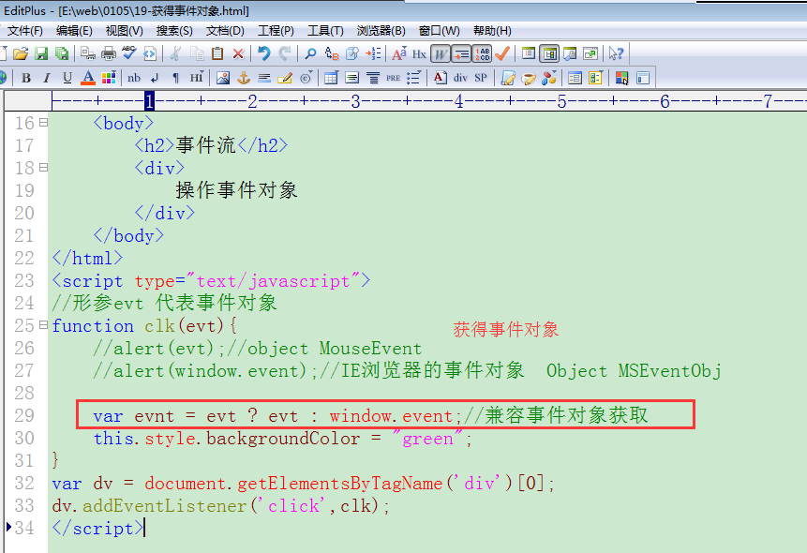

***c.获得鼠标的坐标信息***

event.clientX/clientY; //相对dom区域坐标

event.pageX/pageY; //相对dom区域坐标，给考虑滚动条位置

event.screenX/screenY; //相对屏幕坐标

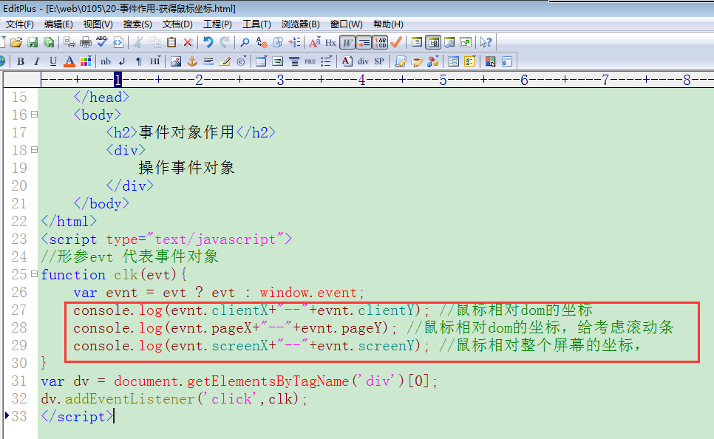

*星满天案例*

<html>

<head>

<script type="text/javascript">

//》》案例：点出满天小星星：每点击一下，就“创建一个img对象”

//需求描述：

//1， 网页一打开，整个网页就变成“黑色”背景，代表“晚上”。

//2， 在网页的任何位置点击，就会在该位置出现一颗星星（图）

//3， 该星星的大小（宽高）在15-100之间随机变化

function init()

{

var obj = document.body; //代表网页中的那个body标签对象

obj.bgColor = "black";

}

///////////////////////////////////////

//特别注意：这里没有括号，也没有引号，只是一个函数名

///////////////////////////////////////

**window.onload = init;**

function newStar( evt )

{

//alert("dddd");

//没有的东西（对象）其实也可以自己通过程序来创建并“放入”网页中，如下：

var newObj = document.createElement("img"); //创建了一个img对象，创建其他对象也同样格式写，比如div，p，a，hr

//此时newOjb只是一个完全没有实际图片显示的“内存存在”

newObj.src = "images/xingxing.gif";

//此时，newObj中虽然有了图片，但它仍然“看不到”，因为还没有将其放入网页

//进一步设定newObj的外观和位置

**var x = evt.clientX; //鼠标的x坐标**

**var y = evt.clientY; //鼠标的y坐标**

newObj.style.position = "absolute";

newObj.style.left = x + "px";

newObj.style.top = y + "px";

var w = Math.floor( Math.random() * ( 100 - 15 + 1) ) + 15; //获得15-100之间的随机整数

newObj.width = w;

newObj.height = w;

//下两行：将该新的对象（图）放入网页

var obj = document.body;

obj.appendChild( newObj ); //将newObj放入obj对象内部，这里也就是body中

}

</script>

</head>

<body >

<img src="....." />

</body>

</html>

***d.阻止事件流***

event.stopPropagation(); //主流浏览器

event.cancelBubble = true; // IE浏览器

冒泡型、捕捉型都可以进行阻止,为了浏览器兼容处理，只考虑冒泡型。

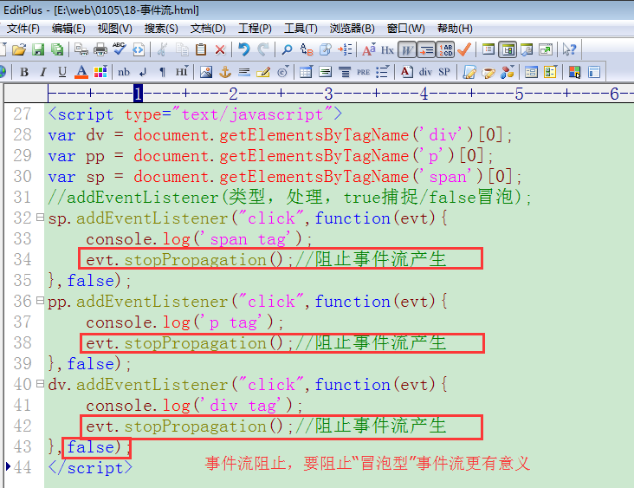

***e.阻止浏览器默认操作***

浏览器默认动作，注册form表单页面，提交表单的时候，浏览器的页面会根据action属性值进行跳转，这个动作称为“浏览器默认动作”。

event.preventDefault(); //主流浏览器

event.returnValue = false; //IE浏览器

return false; //dom1级事件设置起作用

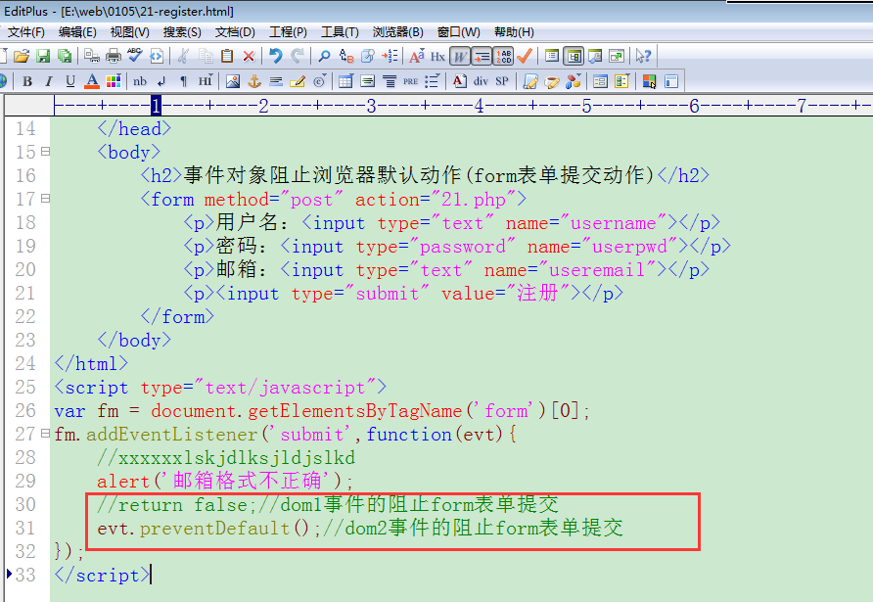

***f.感知触发键盘子信息***

event.keyCode 获得键盘对应的键值码信息

通过事件触发时候获得的keyCode数值码信息可以对应键盘的键子信息。

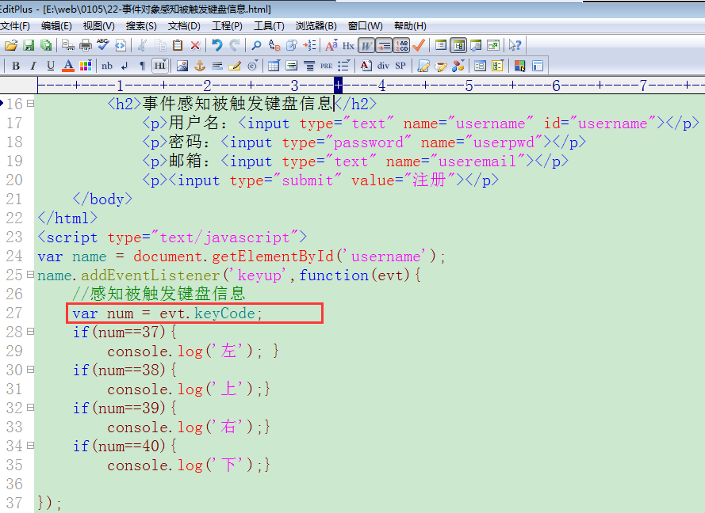

1. **window对象**

***a.网页中的对象体系（关系）：***

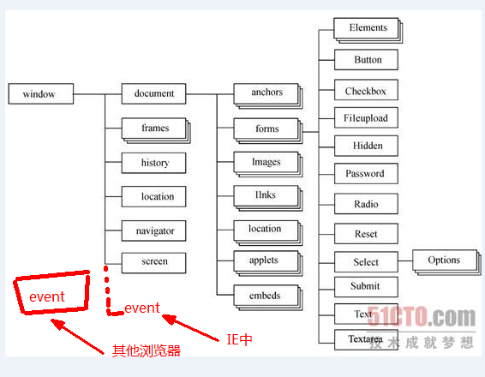

DHTML: Dynamic HTML 动态html——

window对象： 代表一个网页打开之后所在的浏览器窗口。

window对象的常用方法：——所有window对象的方法都可以省略window这个词。

弹出对话框方法：

window.alert(“ 字符串 ”);

window.prompt( “ 一个文字性问题 ”, “默认值” );——默认值为用户初始看到的值

window.confirm( “一个是否性问题 ” );——向用户提出一个可以进行“是否”回答的问题。

弹出窗口的方法：——所谓窗口其实指的是能够“放置”网页的一个空间。

*案例:*

<script type="text/javascript">

var b1 = window.confirm("你今天早上吃早饭了吗？"); //此方法会根据用户的选择而返回bool值（true/false）

if( b1 == true )

{

var what = window.prompt("那你吃什么了？", "包子"); //会探出一个可以让用户输入内容的对话框，且默认值是“包子”

window.alert(what + "都被你吃！");

}

else{

alert("不吃早饭有害健康");

}

</script>

window.open(“新窗口中要打开的网页url”, ”新窗口的名字winName”, ”新窗口的外观设置项para”);

*案例：*

<htm>

<head>

<script type="text/javascript">

function openNewWindow()

{

//window.open(“新窗口中要打开的网页”, ”新窗口的名字”, ”新窗口的外观设置项”);

window.open("http://www.baidu.com", "abc", "width=200, height=200, left=1000, top=500,toolbar=yes, menubar=1,resizable=no,scrollbars=yes,fullscreen=yes");

}

</script>

</head>

<body>

<input type="button" value="打开新窗口" onclick="openNewWindow()" />

</body>

</html>

url：一个地址，可以是相对地址或决对地址

winName: 自己设定的一个名字

新窗口的外观设置项para 包括：

width = 200， 宽度

height=300， 高度

left=400, 离屏幕的左边距离

top=500， 离屏幕的定边距离

toolbar=yes/no， 设定是否出现工具栏

menubar=1/0， 设定是否出现菜单栏

location=yes/no, 设定是否出现地址栏——实际上，现代浏览器地址栏已经不可以隐藏了

resizable=1/0， 设定是否可以由用户改变窗口大小——FF也失效

scrollbars=1/0, 设定是否出现滚动条：

fullscreen=1/0, 设定窗口是否全屏显示——FF中似乎已经失效

**b.window下的几个小对象介绍**

***confirm()对象:***

<html>

<head>

<!--js代码是放在head标签间,但实际上也可以放在别的位置-->

<script language="javascript">

function test(){

var res=window.confirm("你要删除");

if(res){

window.alert("删除成功");

}

else{

window.alert("删除失败");

}

}

</script>

</head>

<body>

<input type="button" value="delete" onclick="test()">

</body>

</html>

***location对象：*代表一个网页的“网址信息”。通常用于实现通过程序跳转页面。**

属性：

location.href : 代表网址url字符串。其可读可写

var v1 = location.href; //可读：获得当前网页的网址。

location.href = “http://www.baidu.com” ; //可写：设置当前网页地址为一个新地址

（跳转网页）function gotobaidu()

{location.href = "http://www.baidu.com";}

方法：

location.assign(“一个新的url”)： 含义：修改当前网页地址，也就是“跳转网页”

location.reload(); //重新加载当前网页（即刷新）

*案例：*

<script language="javascript">

function test(){

//location.reload();

window.alert(location.href);//返回完整的 URL

}

</script>

<body>

<input type="button" value="刷新" onclick="test()">

aderwrqwrq

</body>

***history对象：* 代表一个浏览器窗口中“曾经”打开过的网页历史记录。**

方法：

history.back(); //让当前窗口中的网页“后退一步”，其实完全就是代替了浏览器上后退按钮。

history.forward(); //“前进一步”。

history.go( n ): //n可以是征服整数或0，负数表示后退，整数表示前进。

***案例：***

**a.html文件**

<a href="b.html">点击</a>

**b.html文件**

<script language="javascript">

function goback(){

//history.go(-1);

history.back();

}

</script>

<a href="#" onclick="goback()">返回上一级</a>

***screen对象：*代表用户所使用的显示器信息，通常就是宽高（分辨率）。**

属性：

screen.width: //显示器的宽度（像素）， 只读

screen.height: //显示器的高度（像素）， 只读

screen.availHeight 获取系统屏幕的工作区域高度，排除 Microsoft® Windows® 任务栏。

screen.availWidth 获取系统屏幕的工作区域宽度，排除 Windows 任务栏。

*例:* window.alert(screen.width+" "+screen.height);

if(screen.width!=1024||screen.height!=768){

window.alert("不是这像素");

}

***navigator对象：*代表用户所使用的浏览器及相关信息，比如IE有IE的信息，FF有FF的信息**

属性：

navigator.appName: 应用程序名(浏览器)（通常就是指软件名）

navigator.appCodeName: 应用程序代号名

navigator.appVersion: 应用程序版本号

navigator.userAgent: 浏览器的较为详细的信息

Navigator.platform: 声明了运行浏览器的操作系统和（或）硬件平台。

document.write(navigator.appName+" "+navigator.platform);

输出：Microsoft Internet Explorer Win32

navigator可用来判断用户使用的是什么浏览器（及版本），从而让我们可以写出兼容性更好的js代码。

***setInterval(),clearInterval()对象的定时器方法:***

定时器： 设定一定的时间之后去做一定的事情。

a.反复性定时器：按指定的时间间隔去做固定的事情

让浏览器按我们指定的时间间隔做某事——闹钟原理。

创建（启动）一个反复性定时器：

t1 = window.setInterval(“要执行的任务”, 间隔时间); //t1称为定时器的名字

清除（停止）一个反复性定时器：

window.clearInterval ( t1 );

定时器原理：

var t1 = window.setInterval( “要执行的程序”, 间隔时间t ) //时间t的单位是毫秒，

//此时，t1就是一个定时器的名字

举例：

1: window.setInterval( “ alert(‘abc’); ”, 1000);

2: var i = 0; window.setInterval( “ i++; alert( i ); ”, 1000);

3: var j = 0; window.setInterval( “ f1(); ”, 1000); //这是最常见的用法

function f1(){

i++;

alert( i );

}

一个反复性定时器一定启动，则会完全自动一直运行下去，除非人为地去“停止它”，停止方式：

window.clearInterval( 定时器的名字 )

***setTimeout(),clearTimeout()对象定时器方法：***

b.一次性定时器：在指定的之后去做某事情（做完之后就不再做了）

让浏览器在我们指定的时间之后做某事——定时炸弹原理。

创建（启动）一个一次性定时器：

t2 = window.setTimeout((“要执行的任务”, 设定的时间); //t2称为定时器的名字

清除（停止）一个一次性定时器：

window.clearTimeout( t2 );

var obj = document.getElementsByTagName(“标签名”);——通过标签名获取“对象”,表示所有该标签的对象

注意：这里获取的“对象”其实是“若干个”对象（跟getElementById()不同），其实其结果是一个“对象集合”，通常也直接成为“集合”，它的基本使用和表现跟数组非常相似（几乎一样）。

obj[0]代表其中的第一个对象，obj[1]代表其中的第二个对象，以此类推

即使只有一个对象，也需要写下标才能使用该对象。

***moveTo() moveBy()对象***

*案例：*

window.moveTo(100,100); //这个是相对于屏幕左上角0，0坐标

window.moveBy(100,100);//这个是相对当前窗口的左上角0，0坐标

***resizeBy() 和resizeTo()对象***

*案例：*

window.resizeTo(100,100); //把窗口的大小调整到指定的宽度100和高度100。

window.resizeBy(100,100);//把窗口再增加(减少[-100])100，100

***opener对象***

*案例:*

父窗口和子窗口通信//先找的两个页的关系父窗口指向子窗口；

可以利用<a>，open 指向父窗口

[ hello ] 显示

打开一个新窗口

父窗口：

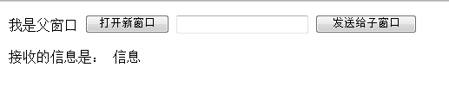

代码如下：

<html>

<head>

<title></title>

<script language="javascript" type="text/javascript">

<!--

var newWindow;

function test2(){

//newWindow其实就是指向新窗口的引用

newWindow=open("newWindow.html","_blank");

}

function test3(){

newWindow.$("myspan2").innerText=$("info2").value;

}

function $(id){

return document.getElementById(id);

}

//简写版获取html元素属性。

//-->

</script>

</head>

<body>

我是父窗口

<input type="button" value="打开新窗口" onclick="test2()"/>

<input type="text" value="" id="info2"/>

<input type="button" value="发送给子窗口" onclick="test3()"/><br/><br/>

<span>接收的信息是：</span>

<span id="myspan">信息</span>

</body>

</html>

子窗口：

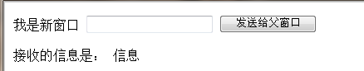

代码如下：

<html>

<head>

<title></title>

<script language="javascript" type="text/javascript">

<!--

function test2(){

opener.$("myspan").innerText=$("info").value;

}

function $(id){

return document.getElementById(id);

}

//-->

</script>

</head>

<body>

我是新窗口

<input type="text" value="" id="info"/>

<input type="button" value="发送给父窗口" onclick="test2()"/><br/><br/>

<span>接收的信息是：</span>

<span id="myspan2">信息</span>

</body>

</html>

1. **document对象**

定义：document对象代表整个html文档，因此可以去访问到文档中的各个对象

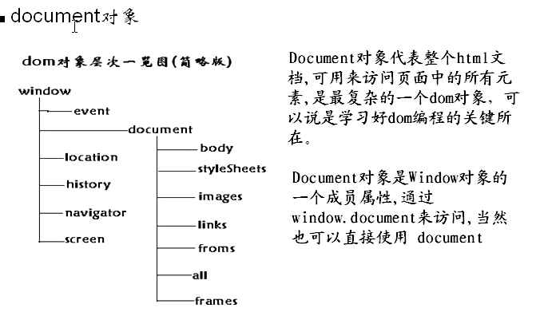

**a.几个常用对象**

***write()***

document.write(“字符串”);

这个是向文档输出文本或js代码

***writeln()***

这个是向文档输出文本或js代码，与write不一样的地方是，writeln是换行输出

比如：document.writeln("hello"); document.writeln("ok")

hello

ok

但是对浏览器看，输出效果没有区别

***getElementById()***

A. 规定html中的id号要唯一，如果不唯一，则只取第一元素

B. id 最好不要用数字开头

//由于编程中经常遇到重复的代码,推荐一个技巧写法

**function $(id)**

**{return getElementById(id);}**

**//获取元素之间的文本**

document.getElementById("元素名").**innerText**

***getElementsByName()***

通过元素的名字来获取对象集合

<html>

<head>

<script language="javascript">

function test(){

//id不能唯一，但是name可以重复

var hobbies=document.getElementsByName("hobby");

window.alert(hobbies.length);

for(var i=0;i<hobbies.length;i++){

//如何判断是否选择

if(hobbies[i].checked){

window.alert("选择的爱好是"+hobbies[i].value);

}

}

}

</script>

</head>

<body>

请选择你的爱好

<input type="checkbox" name="hobby" value="足球">足球

<input type="checkbox" name="hobby" value="旅游" >旅游

<input type="checkbox" name="hobby" value="音乐">音乐

<input type="button" value="testing" onclick="test()"/>

</body>

</html>

***getElementsByTagName()***

通过标签名来获取对象集合；

<html>

<head>

<script language="javascript">

//通过标签名来获取元素

function test3(){

var inputs=document.getElementsByTagName("input");

for(var i=0;i<inputs.length;i++){

window.alert(inputs[i].value);

}

}

</script>

</head>

<body>

请选择你的爱好

<input type="checkbox" name="hobby" value="足球">足球

<input type="checkbox" name="hobby" value="旅游" >旅游

<input type="checkbox" name="hobby" value="音乐">音乐

<input type="button" value="testing" onclick="test2()"/>

<input type="button" value="获取所有input" onclick="test3()"/>

</body>

</html>

**b.如何动态的创建html元素**

document.createElement(“标签名”)：创建一个新的对象

*举例说明：*

.动态的添加到document文档中

***基本步骤：***

①创建元素 **createElement()**;

②给新的元素添加必要的信息

③将元素添加到指定的位置，比如div body

<html>

<head>

<script language="javascript">

function test(){

//创建元素

//写希望创建的元素的标签名字

var myElement=document.createElement("a");

var myElement2=document.createElement("input");

//给新的元素添加必要的信息

myElement.href="http://www.baidu.com";

myElement.innerText="连接到百度";

myElement.id="id1";

myElement2.type="button";

myElement2.value="我是按钮";

//可以指定位置

/*myElement.style.left="200px";

myElement.style.top="300px";

myElement.style.position="absolute";

//将元素添加到body上去

document.body.appendChild(myElement);*/

//将元素添加到div上去

document.getElementById("div").appendChild(myElement);

document.getElementById("div").appendChild(myElement2);

}

</script>

</head>

<body>

<input type="button" onclick="test()" value="动态的创建一个超链接">

<div id="div" style="width:100px;height:300px;border=1px solid red"></div>

</body>

</html>

**c.动态的删除document文档中的元素**

从一个对象b中删除一个它的子对象a：

b.**removeChild( a )**

function test2(){

//删除一个元素(删除一个元素的是有前提的：必须获得父元素)

//这是第一种方法(不灵活)

//document.getElementById("div").removeChild(document.getElementById("id1"));

//document.body.removeChild($("div1"));

//第二种方法比较灵活（推荐）这种方法不知道父元素id也能获得父元素

//window.alert(document.getElementById("id1").parentNode.id);//测试可以返回父元素id

//(获取子元素的父元素属性) document.getElementById("id1").parentNode.removeChild(document.getElementById("id1"));

}

<body>

<input type="button" value="动态的创建一个超链接" onclick="test()"/>

<input type="button" value="删除一个元素id为id1的" onclick="test2()"/>

<div id="div" style="width:200px;height:400px; border:1px solid red;">div</div>

</body>

### 6.找对象方法大全

* ◆◆◆document.getElementById(“id值”);——根据id找到一个对象；
* ◆document.getElementsByName(“name值”)——根据name找到“若干个”对象——通常适用于表单对象。//不推荐，有浏览器兼容问题,通常应用在form表单里边

实际是，此方法找到的结果是一个“对象集合”（也可以认为是对象数组），使用某具体对象的时候必须加下标，即使只有一个对象，也要使用0下标。举例：

var v1 = document.getElementsByName(“userName”);

v1[0].value = “请输入用户名”;

* ◆document.getElementsByTagName(“标签名”)——（在整个页面中）根据标签名找到“若干个”对象，也是一个集合，其实用跟前面一样。  
  var v1 = document.getElementsByTagName(“div”); //这里可能找到好多，比如153个  
  v1[121].innerHTML = “abcdefg”; //鬼才写这样的程序
  + ◆◆某对象. getElementsByTagName(“标签名”)——在该对象中找指定的标签对象——这才有实际意义。
* document.images——直接就代表整个网页中的所有img对象，也是一个集合。举例：  
  document.images[0].width = 100; //将网页中的第一张图片的宽度设定为100
* document.links——直接就代表网页中的所有a链接标签对象，也是一个集合。
* ◆document.forms——直接就代表网页中的所有form标签——有定义的实用性
* ◆document.body——直接代表网页中的body标签对象
* document.documentElement——直接代表网页中的html标签对象
* ◆◆event.target, event.srcElememnt——代表事件源
* ◆◆this关键字——代表事件发生的时候的“当前对象”——也是事件源。

## DOM

### 1.DOM介绍

DOM： Document Object Model （文档对象模型）——DOM是一种用于描述和规定一个文件中的各个组成部分之间的相互关系和操作的规范。

DOM 的整体印象：

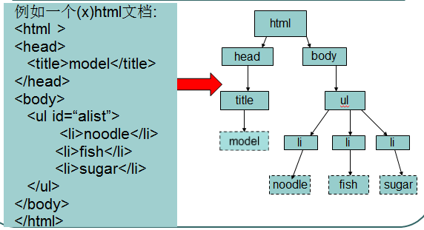

在DOM中，一个文档中的任何一个组成部分（构件）被称为**“节点”（node）**

在“对象关系图”中 ，document以下的对象是DOM的规范范畴。而window及其直接下属的几个对象（比如document, location, history, navigator, sc reen） 通常会被称为“BOM”。

BOM： Browser Object Model（浏览器对象模型）

节点，对象，标签，元素的“关系”（中英文对照）

|  |  |  |  |
| --- | --- | --- | --- |
| ｈｔｍｌ中 | | ｊｓ中 | ＤＯＭ |
| 标签 | 元素 | 对象 | 节点 |
| ｔａｇ | ｅｌｅｍｅｎｔ | ｏｂｊｅｃｔ | ｎｏｄｅ |
| ＜ｄｉｖ＞ａｆｃｄｅｆｇ＜／ｄｉｖ＞ | | | |

在html的DOM应用中，实际上每个标签，每个连续的文字，每个属性都是一个独立的节点。

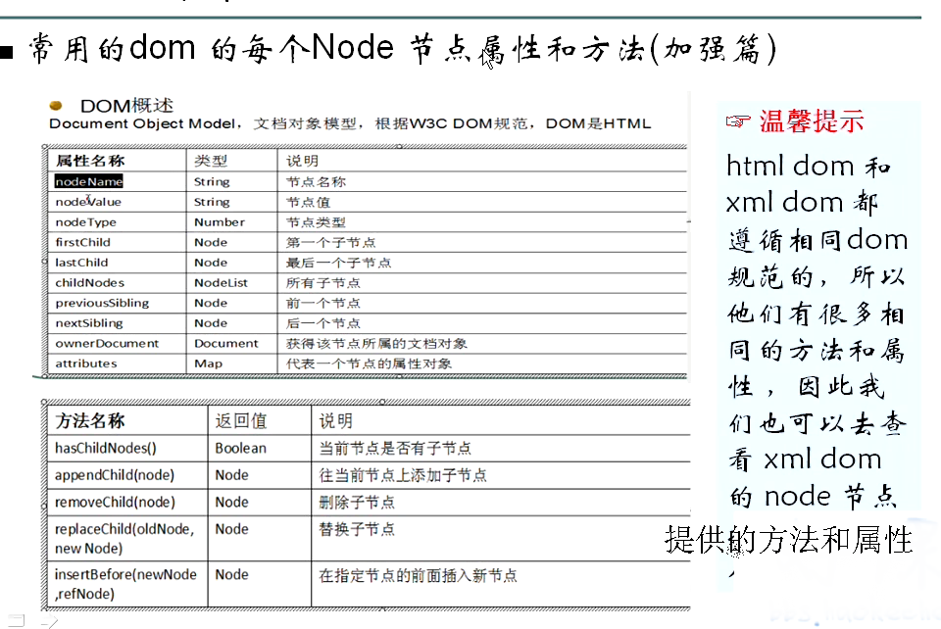

parentNode 返回父节点

**→温馨提示：**

**html dom 和 xml dom 都遵循相同dom 规范的，所以他们有很多相同的方法和属性，因此我们也可以去查看xml dom 的Node节点提供的方法和属性。**

### DOM常见属性

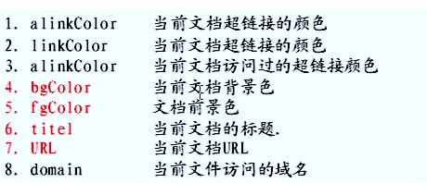

*案例：*

document.fgColor="white";

document.bgColor="black";

为了方便javascript语言通过dom操作html比较方便，

把html标签的内容划分为各种节点：

文档节点(document)

元素节点

文本节点

属性节点

注释节点

<html>

<head>

<title>dom操作</title>

</head>

<body>

<h2>2015-1-22</h2>

<input type=”text” name=”username”>

<!—在js里边通过dom实现对html的操作-->

</body>

</html>

dom就是学习利用javascript如何实现对html标签内容的增、删、改、查等操作

var node1 = document.getElementById(“d1”); //获得几个id为d1的节点。

node1.parentNode: ——代表某个节点的父节点——每个节点有且只有一个父节点（除根节点外）

根节点：一个文档中的最外层那个节点，对html文档，就是html那个标签节点。

node1.childNodes: 代表一个节点的所有子节点。这是一个集合，使用的时候需要用下标。

node1.firstChild: 代表一个节点的第一个子节点

node1.lastChild： 代表一个节点的最后一个子节点

node1.nextSibling: 代表一个节点的“后一个”兄弟节点（下一个兄弟节点）

node1.previousSibling: 代表一个节点的“前一个”兄弟节点

node1.attributes: 代表一个节点的所有“属性”，也是一个集合。

nodeType：节点类型。常见的节点类型有：

元素节点（１）： 其实就是标签，

属性节点（２）： 是标签上的属性

文本节点（３）： 就是其中的文字

注释节点： 网页中的一个注释就是一个节点。

nodeName： 节点名，对元素节点和属性节点有效。

nodeValue：　节点值，对属性节点和文本节点有效。

tagName： 节点标签名，只对元素节点有效。

**1)元素节点获取**

具体操作方法：

document.getElementById(id属性值);

document.getElementsByTagName(tag标签名称);

document.getElementsByName(name属性值);不推荐，有浏览器兼容问题,通常应用在form表单里边。

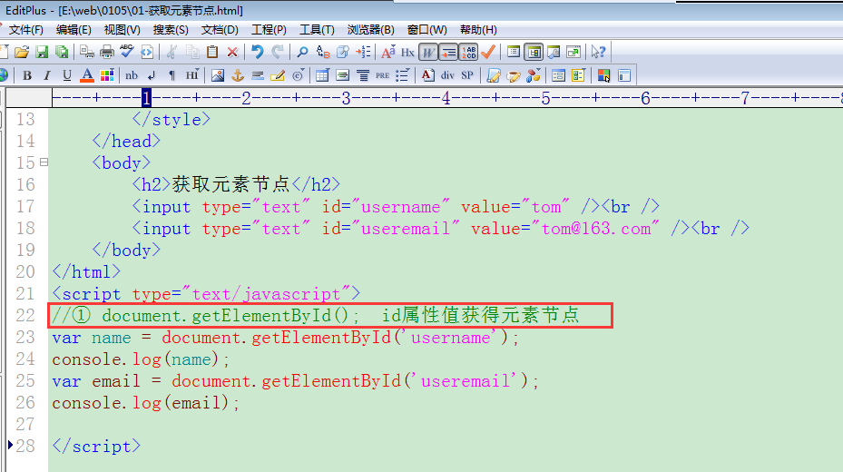

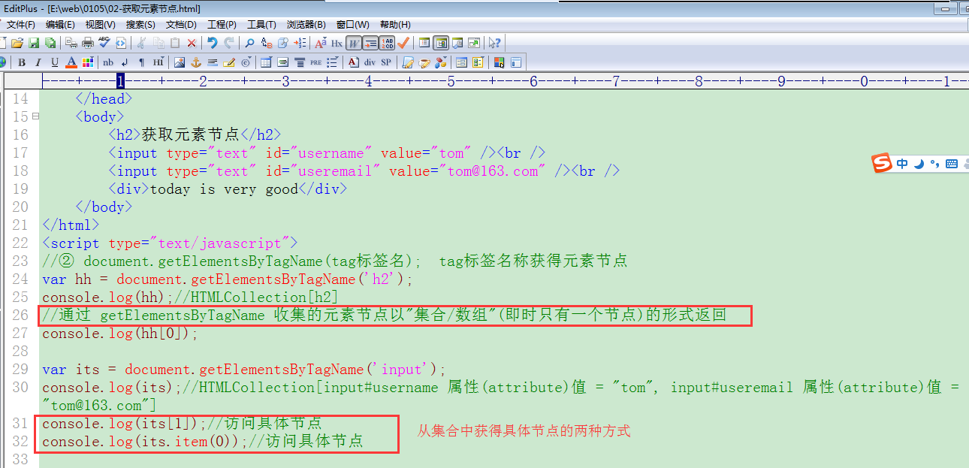

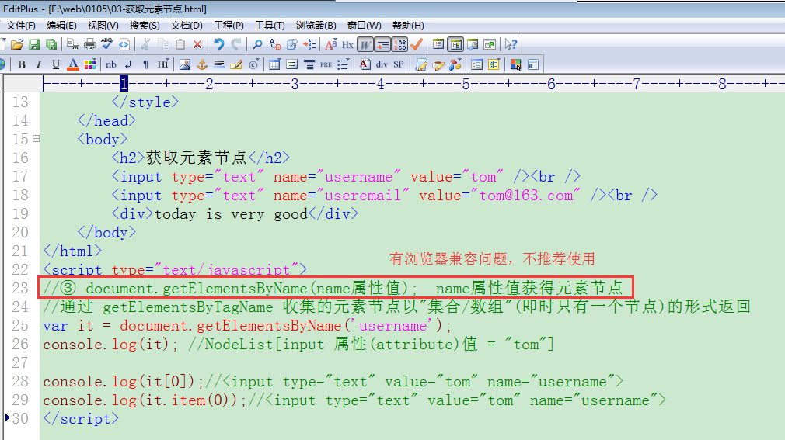

**2)文本节点获取**

<div>hello</div>

需要借助div元素节点再获得其内部的文本节点.

var dvnode = document.getElementsByTagName(‘div’)[0];

dvnode.firstChild; //(或调用lastChild)获得元素div内部的第一个子节点对象

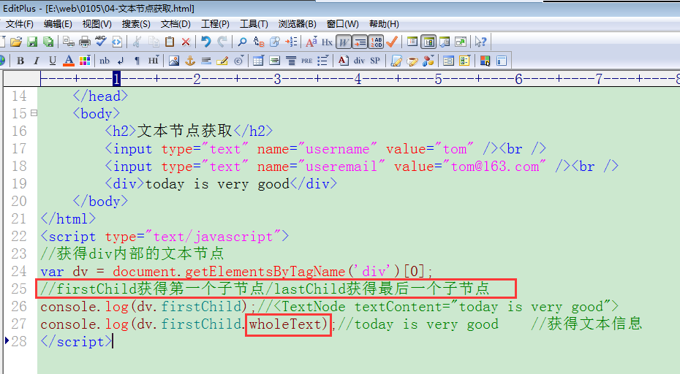

**4. 兄弟节点**

firstChild、lastChild:父节点获得第一个/最后一个子节点

nextSibling:获得下个兄弟节点

previousSibling:获得上个兄弟节点

childNodes:父节点获得内部全部的子节点信息

以上属性在主流浏览器(火狐firefox、chrome、safari、opera)中会给考虑空白节点。在IE浏览器中不考虑。

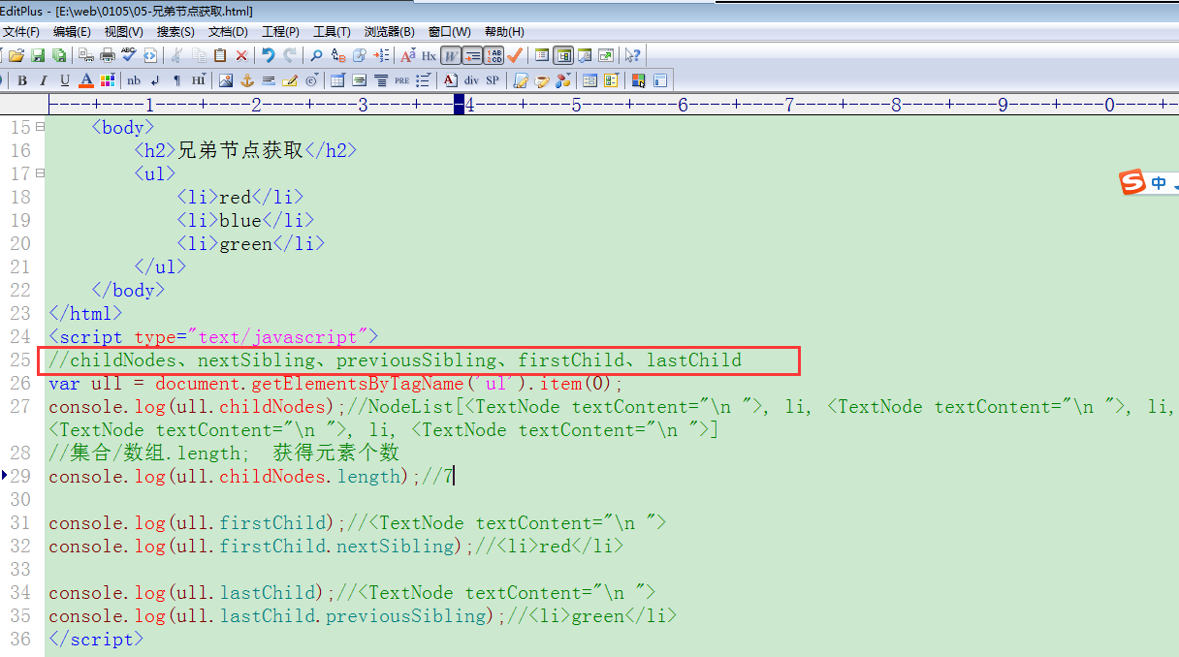

**5)父节点**

节点.parentNode;

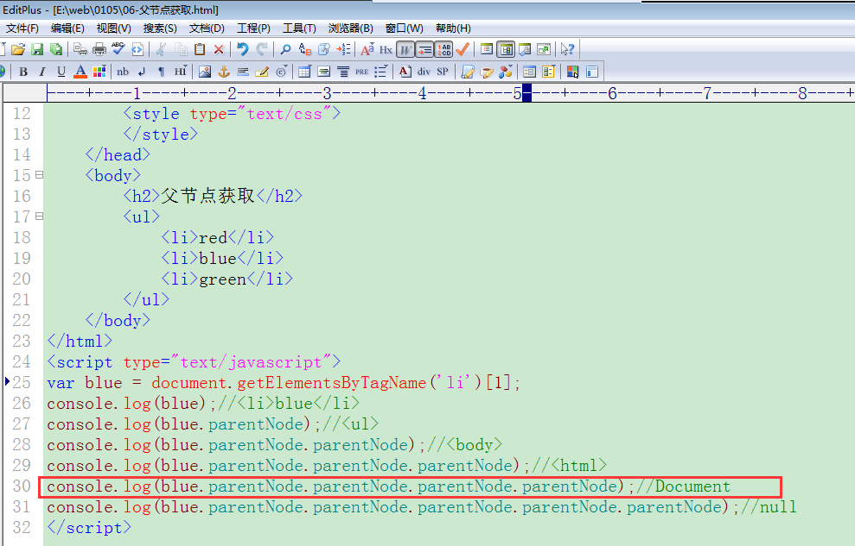

**6)节点创建和追加**

节点创建

元素节点：document.createElement(tag标签名称);

文本节点：document.createTextNode(文本内容);

属性设置：node.setAttribute(名称，值);

节点追加：

父节点.appendChild(子节点);

父节点.insertBefore(newnode,oldnode); //newnode放到oldnode的前边

父节点.replaceChild(newnode,oldnode); //newnode替换到oldnode节点

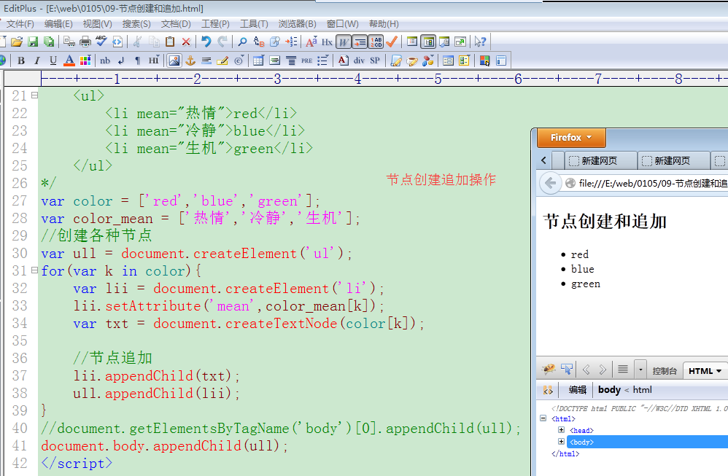

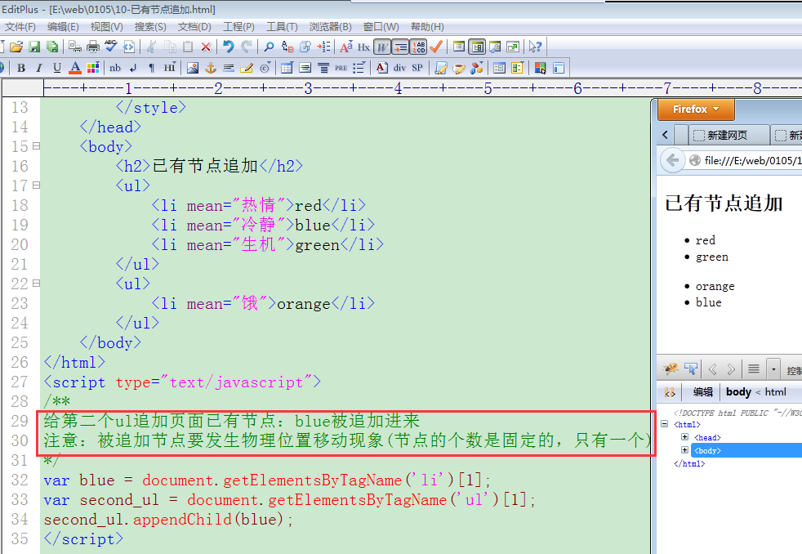

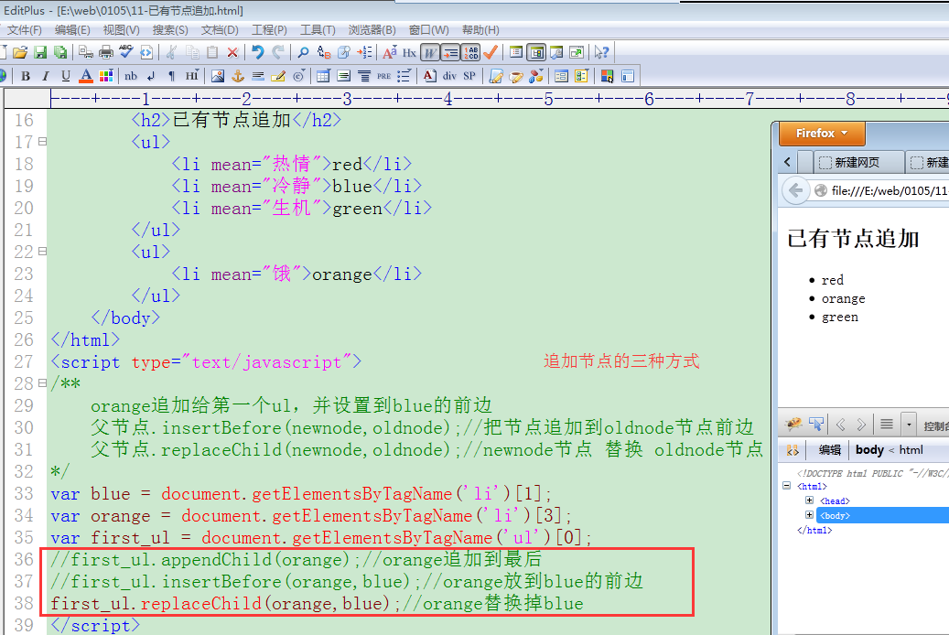

**8)节点复制操作**

被复制节点.cloneNode(true/false);

true:深层复制

false:浅层复制

<div id=”apple”>hello</div>

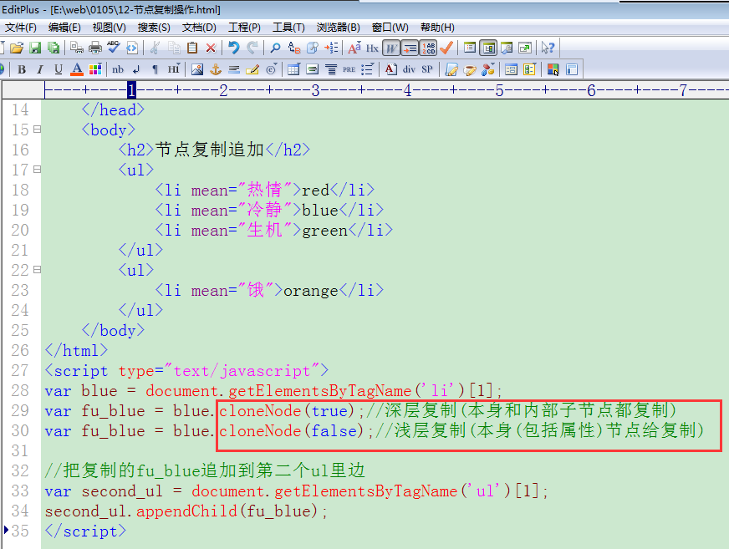

**9. 节点删除**

父节点.removeChild(子节点);

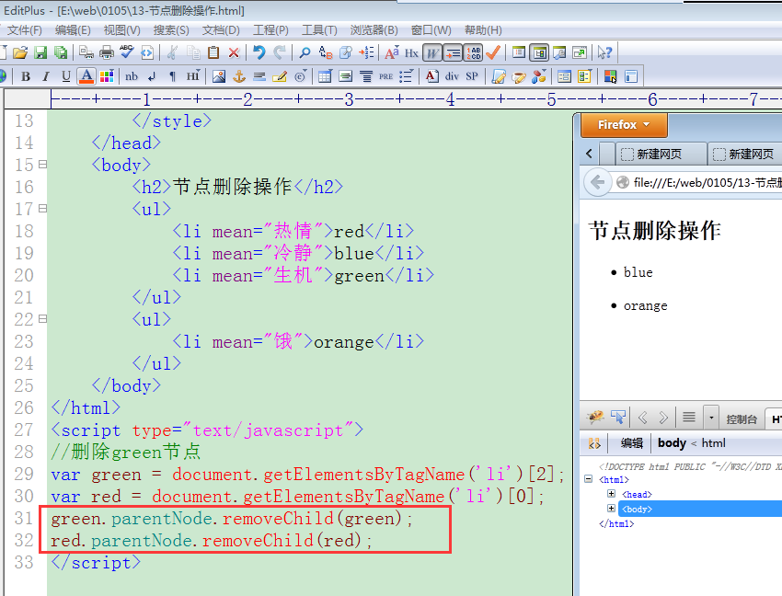

### 4.DOM对属性值的操作

*a.属性值操作*

<input type=”text” name=”username” value=”tom” class=”orange” />

<a href=”<http://www.baidu.com>” addr=’beijing’ target=”_blank”>百度</a>

1. 获取属性值

属性对象.属性名称; //只能操作w3c规定的属性

getAttribute(属性名称); //规定的 和 自定义的都可以获取

1. 设置属性值

itnode.属性名称 = 值; //只能操作w3c规定的属性

setAttribute(名称，值); //规定的 和 自定义的都可以设置

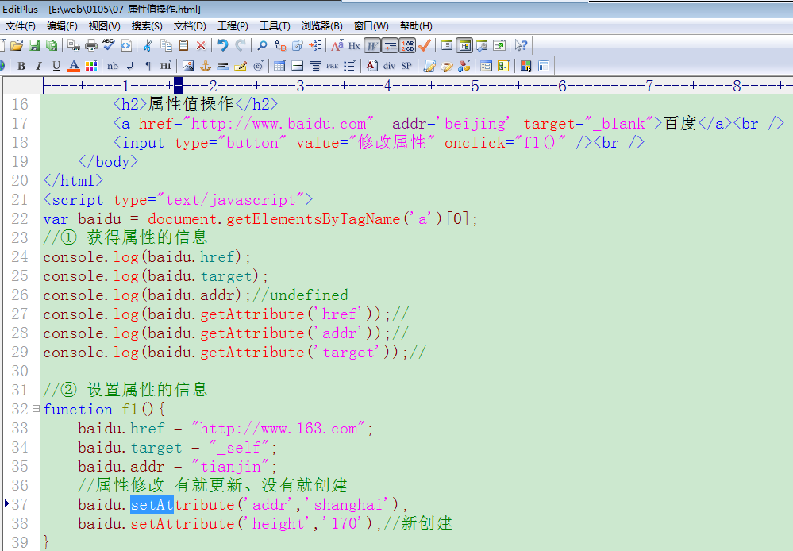

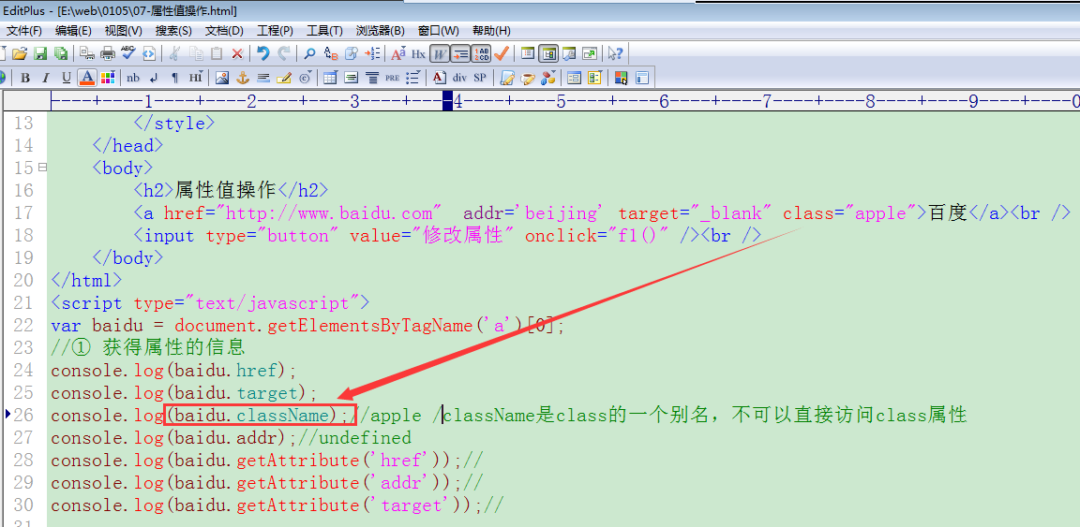

*b.属性节点获取*

var attrlist = itnode.attributes; //返回对应节点内部的全部属性信息，数组列表形式返回

attrlist.属性名称; //获得具体属性节点

获得节点类型nodeType：

1------> 元素节点

2------> 属性节点

3------> 文本节点

9------> 文档节点

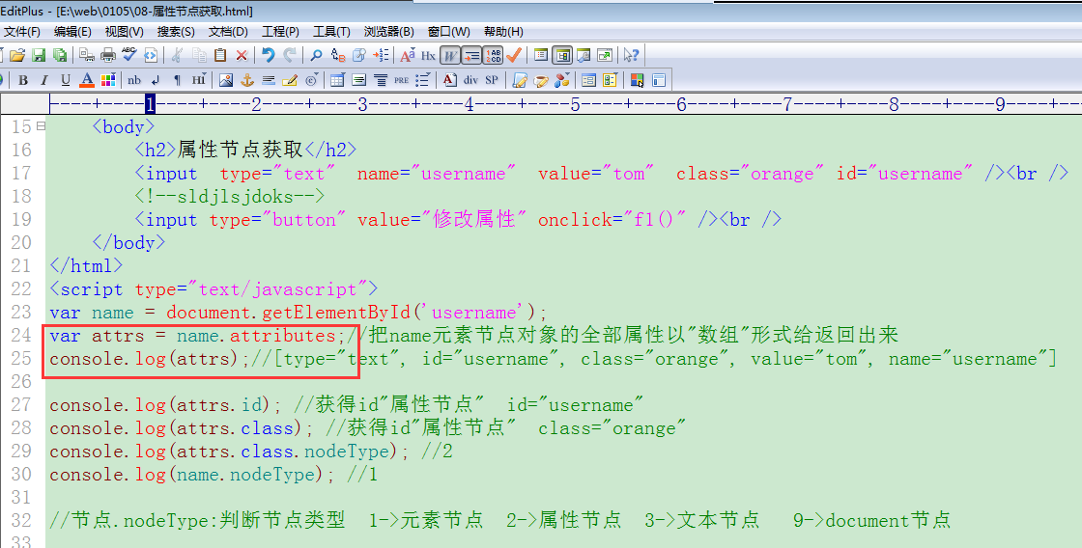

### 5.DOM对css样式操作

<div style=”width:300px; height:200px; background-color:pink;”></div>

1. 获取css样式

元素节点.style.css样式名称;

divnode.style.width; //获取宽度样式6)

1. 设置css样式(有则修改、没有则添加)

元素节点.style.css样式名称 = 值;

divnode.style.width =‘500px’;设置div宽度样式

**注意：**

1. dom操作css样式只能操作“行内样式”(css样式分为 行内、内部、外部)
2. 操作属性样式例如background-color/border-left-color，

需要变为backgroundColor、borderLeftColor，中恒线去掉，后边首字母大写(驼峰法)。

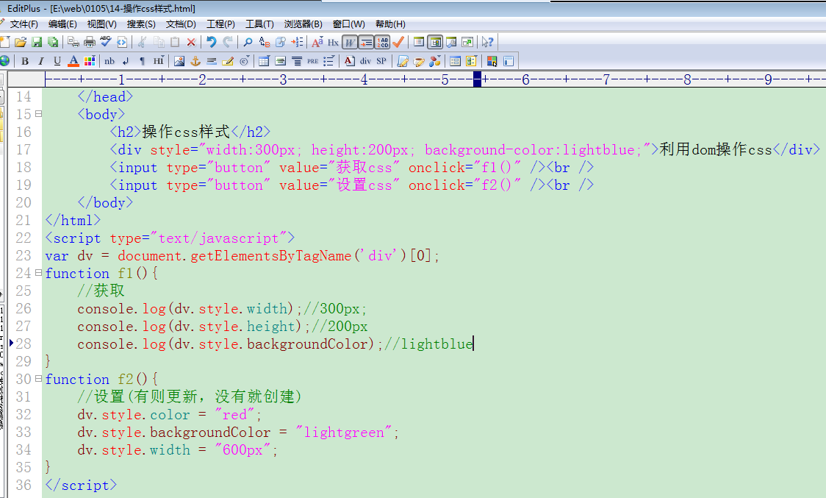

### 6.DOM常用方法:

<div align=”center” id=”d1”> ….. </div>

var node = document.getElementById(“d1”); //获得一个节点

node . getAttribute(“属性名”): 获得一个属性的值 ， 相当于我们之前学的 obj.html属性名

node . setA**t**tribute(“属性名”， 某值)：设置一个属性的值

node . hasChildNodes()： 判断一个节点是否具有子节点，如果有，则返回true，否则返回false

document . createElement()： 创建一个新的元素节点

document . createTextNode()：创建一个新的文本节点

node . appendChild( 某节点 )： 将某节点放入node内部并作为其最后一个子节点

node . removeChild( 某子节点 )： 从当前节点node中删除一个它的子节点

node . insertBefore(某新节点，某子节点)： 在node中放入新节点到其中的某个子节点的前面。

node . cloneNode( true / false): 将node克隆一份为新的节点。参数true表示将其子节点也同

时克隆，否则只克隆node本身。

node . getElementsByTagName(“”);

node.replaceChild(新节点，旧的子节点)：将node中的某个子节点替换为一个全新的。

**标签的属性操作的两个特例：**

<标签 html属性n1=”值1” **class=”c1”** style=”css属性n2:值2； **float: left;** ” > ……</标签〉

操作html属性一般语法：

obj.html属性名n1

操作css属性的一般语法：

obj.style.css属性名n2 //css属性名的规则为：从css名转为js名需要将横杠去掉，并对应首字母大写

html属性的一个特例： class属性，其在js中，必须使用className这个名字，如下：

obj.className = “c2”; //或者 v1 = obj.className;

css属性的一个特例： float属性， 其在js中，必须使用 cssFloat(FF中)或styleFloat（IE中），如下：

obj.style.cssFloat; //或obj.style.styleFloat

### 常用到的DOM对象

**1)body对象说明：**

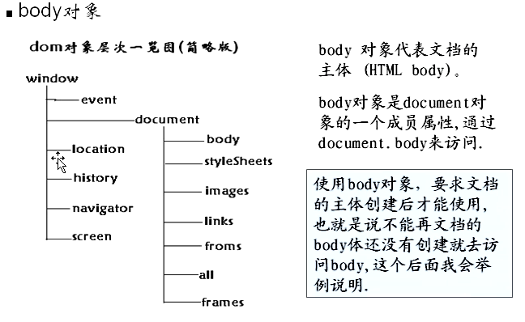

**需要特别注意**

***案例：***

注意：

<html>

<head>

<script language="javascript">

window.alert(document.body); //此时body访问不到 输出null

</script>

</head>

<body>

<script language="javascript">

window.alert(document.body); //等body创建之后才能访问到，此时就能访问到输出object

</script>

</body>

</html>

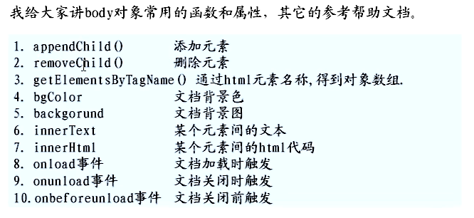

**这里有很多的方法，我们用过了，所有这里我们强调**

**innerText 和innerHTML(注意HTML大写)区别**

<script language="javascript" type="text/javascript">

<!--

function test(){

//innerText 浏览器会作为**纯文本**来解析

document.getElementById("myspan").innerText="<a href='http://www.sina.com'>到新浪</a> ";

//innerHTML 浏览器会作为**html**来解析

document.getElementById("myspan").innerHTML="<a href='http://www.sina.com'>到新浪</a> ";

}

//-->

</script>

<body>

<span id="myspan"></span>

<input type="button" value="测试" onclick="test()"/>

</body>

**body补讲**

offsetWidth可以返回当前对象的实际宽度

offsetHeight可以返回当前对象的实际高度

body.clientWidth当前页面的宽度

body.clientHeight当前页面的高度

**坦克大战游戏：**

坦克转向：

重点讲解背景样式

(1)做四个图片

src ="???"

<img src=""/> 不断修改src视线转向

(2) 一次加载一个背景图片,通过显示该背景图的不同部分,实现转向效果.

<script language="javascript">

function change(obj){

if(obj.value=="上"){

$("div").style.**backgroundPositionY**="0px";

}

else if(obj.value=="右"){

$("div").style.**backgroundPositionY**="120px";

}

else if(obj.value=="下"){

$("div").style.**backgroundPositionY**="80px";

}

else{

$("div").style.**backgroundPositionY**="40px";

}

}

function $(id){

return document.getElementById(id);

}

</script>

<body>

<div id="div"style="background-position-y:0px;width:40px;height:40px;background-image:url('tank.png')>

</div></br>

<input type="button" value="上" onclick="change(this)">

<input type="button" value="右" onclick="change(this)">

<input type="button" value="下" onclick="change(this)">

<input type="button" value="左" onclick="change(this)">

</body>

**2)表单对象**

**forms对象集合/form对象**

forms对象集合常用的函数和属性

length : 返回大小

item(index) : 指定取出foms对象集合的第几个form对象

说明：当访问某个表单的某个元素的时候，可以

1. document **.** forms[第几个表单] **.** 元素的名字
2. document **.** forms.item(第几个表单)**.** 元素的名字

//如何取得所有表单

**var** forms = document.forms; //window.alert(forms.length);

//可以通过forms访问指定表单

//window.alert(forms[0].username.value); 两者等价

window.alert(forms.item(0).username.value);

***form验证的综合案例：***

需求：当用户提交表单的时候，给出相应的提示信息

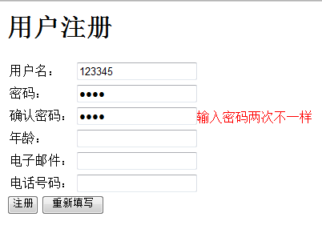

<script type=*"text/javascript"*>

**function** checkInfo(){

**var** forms=**document.forms**;

//检查用户名

$("span1").innerText="";

**if**(forms[0].username.value.length<4||forms[0].username.value.length>6){

$("span1").innerText="用户名应在4到6位之间";

**return** **false**;

}

//检查密码

$("span2").innerText="";

**if**(forms[0].pwd1.value.length<4){

$("span2").innerText="密码应大于3位";

**return** **false**;

}

//检查密码的一致性

$("span3").innerText="";

**if**(forms[0].pwd1.value!=forms[0].pwd2.value){

$("span3").innerText="输入密码两次不一样";

**return** **false**;

}

}

**function** $(id){

**return** document.getElementById(id);

}

</script>

</head>

<body>

<h1>用户注册</h1>

<form action=*"OK.html"* onsubmit=*"return checkInfo()"*>

<table>

<tr><td>用户名：</td><td><input type=*"text"* name=*"username"* style=*"width:150px;"* ><span style=*"color: red;"* id=*"span1"*></span></td></tr>

<tr><td> 密码：</td><td> <input type=*"password"* name=*"pwd1"* style=*"width:150px;"*><span style=*"color: red;"* id=*"span2"*></span></td></tr>

<tr><td> 确认密码：</td><td> <input type=*"password"* name=*"pwd2"* style=*"width:150px;"*><span style=*"color: red;"* id=*"span3"*></span></td></atr>

<tr><td>年龄：</td><td><input type=*"text"* name=*"age"* style=*"width:150px;"*></td></tr>

<tr><td> 电子邮件：</td><td><input type=*"text"* name=*"email"* style=*"width:150px;"*></td></tr>

<tr><td>电话号码：</td><td><input type=*"text"* name=*"num"* style=*"width:150px;"*></td></tr>

</table>

<input type=*"submit"* value=*"注册"* >

<input type=*"reset"* value=*"重新填写"*>

</form>

</body>

</html>

***→特别说明：***

在验证表单的时候，可以在

<form action="" onsubmit="函数">

也可

<input type="submit" onclick="函数"/>

**3)img对象**

image 对象的事件句柄

onerror图片加载失败触发此事件

onload图片加载成功触发此事件

举例说明：

**function** test(){

span.innerText="加载失败";

}

**function** test1(){

span.innerText="加载成功";

}

</script>

</head>

<body>

<img alt=*"dog"* src=*"images//2.jpg"* onerror=*"return test()"* onload=*"return test1()"*>

<span id=*"span"*></span>

**4)all对象**

**function** test2(){

**var** myalls=document.all;

//可以将所有的html元素都取出来

**for**(**var** i=0;i<myalls.length;i++){

window.alert(myalls[i].nodeType+" "+myalls[i].nodeName);

}

}

**5)table对象**

cells 集合返回表格中所有单元格的一个数组。

rows 集合返回表格中所有行（TableRow 对象）的一个数组

小案例：

**function** test() {

//取出所有行

/*var myrows=myTable.rows;

window.alert(myrows.length);

window.alert(myrows[1].cells[0].innerText);*/

//myTable.rows表示所有行

**for** ( **var** i = 0; i < myTable.rows.length; i++) {

//取出行

**var** myrows = myTable.rows[i];

//对行进行遍历

//myrows.cells该行所有的列

**for** ( **var** j = 0; j < myrows.cells.length; j++) {

window.alert(myrows.cells[j].innerText);

}

}

}

//删除一行

**function** test1(){

myTable.deleteRow(3);

}

//插入一行

**function** test2(){

**var** row=myTable.insertRow(3);

row.insertCell(0).innerText="3";

row.insertCell(1).innerText="吴用";

row.insertCell(2).innerText="智多星";

}

### 8.BOM

browser object model(浏览器对象模型)

通过BOM技术可以模拟浏览器对页面进行各种操作：创建子级页面、操作历史记录页面、操作地址栏等等

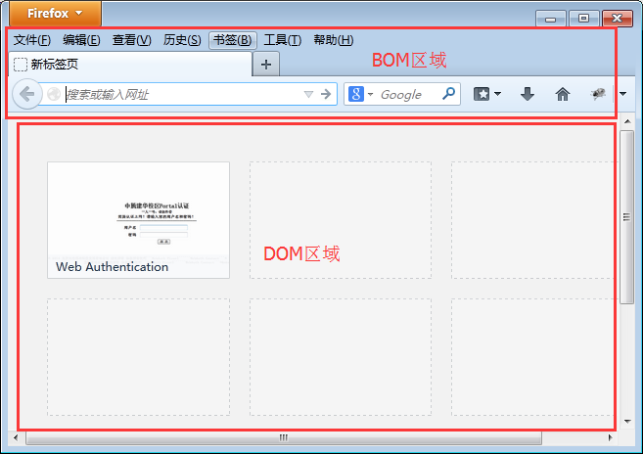

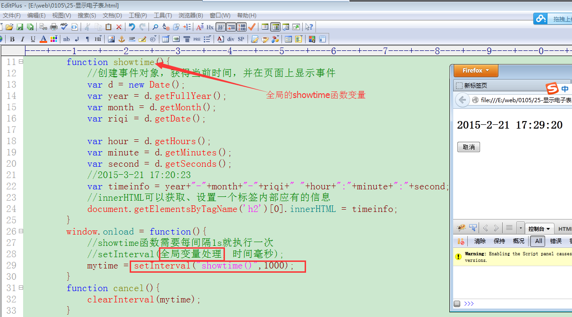

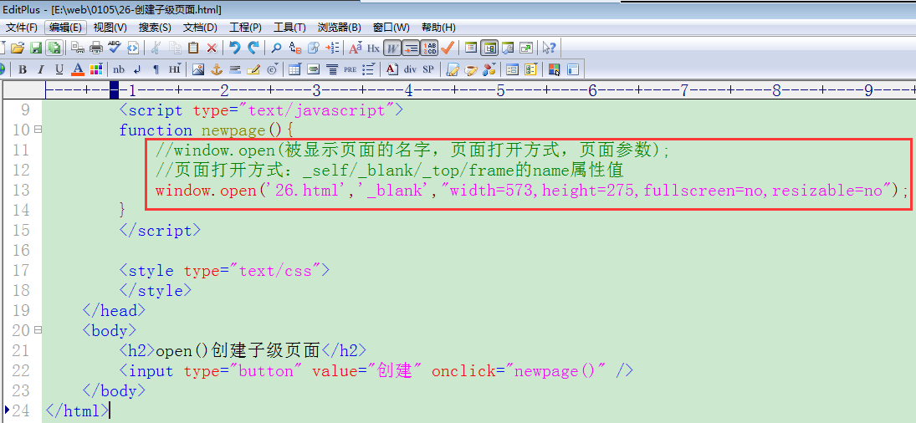

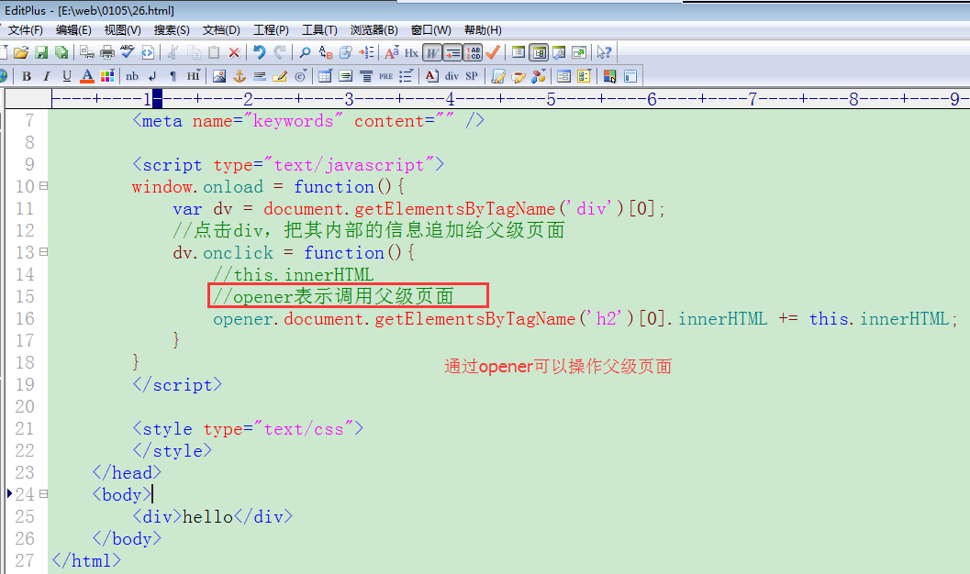

## 正则表达式

### 1.概念

正则表达式就是记录**文本规则**的代码

正则表达式是由普通字符(例如字符 a 到 z)以及特殊字符（称为元字符）组成的文字模式。

正则表达式作为一个模板，将某个字符模式与所搜索的字符串进行匹配。

在编写处理字符串的程序或网页时，经常会有查找或替换符合某些复杂规则的字符串的需要。

### 2.作用

1. 对表单域项目(用户名、密码、邮箱、qq号码、手机等等)进行验证

13\d{9}

[1-9]\d{4,11}

1. 网络爬虫(一个网站到另一个网站的页面上去获取对方的相关信息)
2. 内容替换、获取

### 3.创建形式

*a.隐式创建：*var reg = /正则表达式/gi

var myReg = /(\d){4}/gi;

//**g**：表示全局匹配 **i**:表示不区分大小写 **m**：表示给定的正则表达式是否以多行模式执行模式匹配。

*b.显式创建：*var reg = new RegExp(” 正则表达式”,”模式修正符”)

varmyReg=new RegExp("(\\d){4}","gi");

### 4.用到的函数及对象

**A. RegExp对象方法**

**①exec()[表达式的字符串]**检索字符串中指定的值,并返回值(找不到返null)。

**②test()**检索字符串中指定的值,返回 true 或 false

//test用法

**var** con = content.innerText;

**var** myReg=/abc/gi;

**if**(myReg.test(con)){

window.alert("有abc");

}

**else**{

window.alert("没有abc");

}

**B. string对象与正则表达式有关的方法**

**①match()[字符串的表达式]**

语法格式为：match(reExp)。与RegExp对象的exec方法类似，它使用正则表达式模式对字符串执行搜索，并返回一个包含搜索结果的数组。

案例：

//match()方法的用法

**var** con=content.innerText;

**var** reg=/abc/gi;

res=con.match(reg);

**for**(**var** i=0;i<res.length;i++){

window.alert(i+" "+res[0]);

}

**②search()**

语法格式为：search(reExp)，它返回使用正则表达式搜索时，第一个匹配的字符串在整个被搜索的字符串中的位置。

案例：

//search()方法的用法

**var** str="Visit W3School!";

document.write(str.search(/W3School/));

输出：6

**③replace()**

语法格式为：replace(rgExp,replaceText)，使用正则表达式模式对字符串执行搜索，并对搜索到的内容用指定的字符替换，返回值为包含替换后的内容的字符串对象。

案例：

//replace()方法的用法

**var** con=content.innerText;

//把四个数换成这里原来有4个数

**var** reg=/(\d){4}/gi;

**var** res=con.replace(reg,"这里原来有4个数");

content.innerText=res;

**④split()** 了解

把字符串分割为字符串数组。用法 split(“按什么字符分割”)，也可以用 split(regExp).

**C. RegExp对象的属性**

//index leftContext rightContext等属性的用法

**var** con = content.innerText;

**var** myReg = /(\d){4}/gi;

**while** (res = myReg.exec(con)) {

window.alert("index="+RegExp.index+" 左边是"+

RegExp.leftContext+"右边是 "+RegExp.rightContext);

}

**D. 子表达式的捕获，反向引用的概念**

var myReg = /(\d) (\d) \2 \1 /gi;

反向引用第一个子表达式的内容

第二个子表达式

第一个子表达式

反向引用第二个子表达式的内容

JS引擎在匹配的时候会把各个子表达式的内容捕获到内存中暂存。

***请思考下面几个正则表达式的写法：***

①aabbccdd这样的数：

/(\d)\1(\d)\2(\d)\3(\d)\4/gi

②//1221 找到四个连续的数字，满足第一个数跟第四位相同，第二位跟第三位相同

**var** myReg = /(\d)(\d)\2\1/gi;

③//12332-111222333这样的号码，要求满足前面是一个五位数，然后一个-号，

//然后是连续的九位数，连续的三位要相同

**5)元字符详解:6种**

***a.限定符：***用于指定其前面的字符和组合项连续出现多少次。

**{n}说明：**

n表示出现的次数，比如 a{3},1{4},(\d){2}

但是这里要注意一点, 1{3} 去匹配 1111111的话，会得到什么结

果呢?

111 111 最后的一个1被舍弃

**{n,m}说明：**

n表示至少出现的n次最多m次 ，比如 a{3,4},1{4,5},(\d){2,5}

我们看看 1{3,4} 去匹配 1111111的话，会得到什么结果呢?

1111 111

**+ 说明：**

+ 表示出现1次到任意多次 ，比如 /a+/gi,/1+/gi,/(\d)+/gi

我们看看 /1+/gi 去匹配 1111111的话，会得到什么结果呢?

1111111 全部匹配

**\* 说明：**

* 表示出现0次到任意多次 ，比如 /a*/gi,/1*/gi,/(\d)*/gi

我们看看 /a1*/gi 去匹配 a111的话，会得到什么结果呢?

a111 全部匹配

**? 说明：**

? 表示出现0次到1次 ，比如 /a?/gi,/1?/gi,/(\d)?/gi

我们看看 /a1?/gi 去匹配 a2111的话，会得到什么结果呢?

a 去匹配 a111的话 结果是：a1

***b.字符匹配符：***

**[a-z] 说明：**

[a-z] 表示可以匹配a-z中任意一个字符 ，比如

/[a-z]/gi,/[a-z]{2}/gi我们看看 /[A-Z]/gi 去匹配 a22c8

会得到什么结果? a c

[A-Z] 表示可以匹配A-Z中任意一个字符。

[0-9] 表示可以匹配0-9中任意一个字符。

**[^a-z] 说明：**

[^a-z] 表示可以匹配不是a-z中的任意一个字符 ，比如

用 /[^a-z]{2}/gi去匹配a22c8会得到什么结果呢? 22

[^A-Z] 表示可以匹配不是A-Z中的任意一个字符。

[^0-9] 表示可以匹配不是0-9中的任意一个字符。

[abcd] 表示可以匹配abcd中的任意一个字符。

[^abcd] 表示可以匹配不是abcd中的任意一个字符。

**总结：**

\d 表示可以匹配0-9的任意一个数字,相当于 [0-9]。

\D 表示可以匹配不是0-9中的任意一个数字,相当于[^0-9]

\w 匹配任意英文字符、数字和下划线,相当于[a-zA-Z0-9_]

\W 相当于 [^a-zA-Z0-9_] 是\w 刚好相反.

\s 匹配任何空白字符(空格,制表符等)

\S 匹配任何非空白字符 ,和\s刚好相反

. 匹配出 \n 之外的所有字符,如果要匹配.本身则需要使用 \.

/\./gi 去匹配123.5 得到.

***c.特殊字符匹配***

\xn 的 x是固定的 , n是一个十六进制的数，比如\x21 就是去匹

配 ascii码表中 十六进制是 21的字符，查表可知就是 !

实际上，我们也可以直接通过\ \gi 的方式来匹配某些不可见特殊字符

***d.定位符***

定位符用于 规定要匹配的字符串出现的位置，比如在字符串的

开始还是在结束的位置，这个也是相当有用的，必须掌握。

**^ 符号 说明:**

匹配目标字符串的开始位置。

比如 /^han/gi 去匹配 “hanshunping han han” ,我们看看会得

到什么结果? han

**$ 符号 说明:**

匹配目标字符串的结束位置。

比如 /han$/gi 去匹配 “hanshunping han hanuu” ,我们看看会得

到什么结果? 匹配不到 去匹配 “hanshunping han han” han

**转义符号\**

需要用到转义符号的字符有以下:

. * + ( ) $ / \ ? [ ] ^ { }

***e.选择匹配符***

用 \(han|韩|含)\gi 去匹配 “hanshunping 韩顺平 ”，会得到什么结

果? han 韩

**综合案例：**

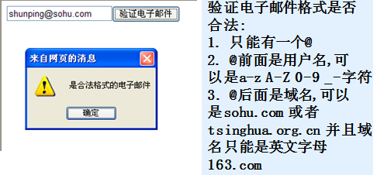

<script type=*"text/javascript"*>

**function** test() {

**var** reg=/^([a-z0-9_\.-]+)@([\da-z\.-]+)\.([a-z\.]{2,6})$/;

**if**(reg.test(wode.value)){

window.alert("是邮件");

}**else**{

window.alert("不是邮件");

}

}

</script>

</head>

<body>

<input type=*"text"* id=*"wode"* value=*""*>

<input type=*"button"* value=*"验证电子邮件"* onclick="test()">

</body>

</html>

正则组成内容：

普通字符、定义字符集、组合字符集、特殊字符集、限制字符集、模式修正符等

// /zhanghao/表示完全匹配zhanghao

var reg = /zhanghao/;

var str = "zhanghao1";//[zhanghao]

var str = "zhang";//[null]

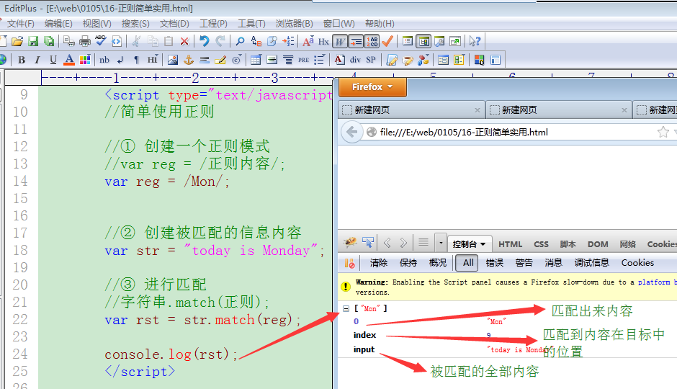

### 5.定义字符集案例说明

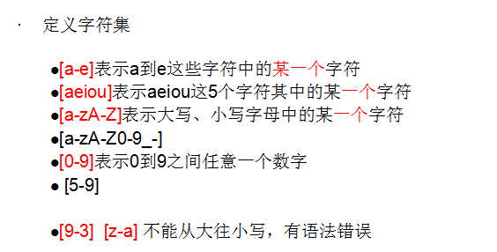

<script language = "javsscript" type = "text/javascript">

**//定义字符集-单次匹配(只能匹配一个，即有一个符合就输出)**

**//[0-9]表示0到9之间任意"一个"数字**

var reg = /[0-9]/;

var str = "2015-9-23";//["2"]

var str = "today is good 16:06";//["1”]

var str = "0546544651561";//["0"]

**//[5-7]表示5到7之间任意"一个"数字**

var reg = /[5-7]/;

var str = "2546952";//[5]

var str = "19927";//[7]*/

**//[a-e]表示a到e中的某一个字符**

var reg = "/[a-e]/";

var str = "hello";//["e"]

**//[A-G]表示A到G中的某一个字符**

var reg = "/[A-G]/";

var str = "WorlD";//["D"]

**//[aeiou]表示aeiou这5个字符中的某一字符**

var reg = /[aeiou]/;

var str = "computer";//["o"]

**//[a-zA-Z]表示大写、小写字母中的某一个字符**

var reg = /[a-zA-Z]/;

var str = "@#$$^&^&#$H";//[H]

**//[a-zA-Z0-9]**

var reg = /[a-zA-Z0-9]/;

var str = "time";//[t]

**//[a-zA-Z0-9-_ ]//表示大小写字母、数字、下划线、中横线、"空格"中的某一字符**

(*注意最后一个为空格)

var reg = /[a-zA-Z0-9-_ ]/;

var str = " time";//[" "]

alert(str.match(reg));

</script>

*注：不能从大往小写，只能从小到达写

var reg = /[z-a]/;（错误格式）

var str = "time";

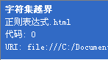

### 6.特别字符案例说明

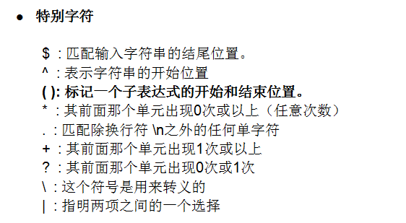

<script language = "javsscript" type = "text/javascript">

**//特殊字符集(特别强调的字符集)**

**//+:其前面那个单元(可是一个单个字符也可以是一个范围)出现1次及以上**

var reg = /go+gle/;//前面是一个字符

var str = "gogle";//[gogle]

var str = "gooooogle";//[gooooogle]

var str = "ggle";//[null]

var reg = /[0-9]+/;//前面是一个范围(连续符合的都会输出)

var str = "2015-12-9";//[2015]

var str = "123zhanghao";//[123]

**//*:其前面那个单元(可是一个单个字符也可以是一个范围)出现0次及以上(任意次数)**

var reg = /go*gle/;//字符匹配

var str = "gogle";//[gogle]

var str = "goooooole";//[goooooole]

var str = "ggle";//[ggle]

var reg = /[0-9]*/;//范围匹配

var str = "Today is 23";//[""]//匹配了0个数字

var str = "23 Today is";//[23]

var reg = /[0-9]*To/;//输出To或数字To

var str = "Today is 23";//[To]

var str = "zhanghaoTo";//[To]

var str = "123465Tozhanghao";//[123465To]

var str = "1T2o";//[null]

**//?:其前面那个单元(可是一个单个字符也可以是一个范围)出现0次或1次**

var reg = /wo?rld/;//字符匹配

var str = "wrld";//[wrld]

var str = "worldo";//[world]

var str = "woorld;"//[null]

var reg = /[0-5]?/;//范围匹配(有1个符合就输出)

var str = "123456";//[1]

var str = "zhanghao5time";//[""]

var reg = /[0-5]?zhanghao/;

var str = "zhanghao";//[zhanghao]

var str = "6zhanghaophp";//[zhanghao]

var str = "1zhanghaophp";//[1zhanghao]

alert(str.match(reg));

</script>

**// .:匹配除换行符\n之外的任何单个(非空的)字符；**

var reg =/./;

var str = "";//[null]

var reg =/.*/;

var str = "";//[""]

var str = "230948x,n349853^%&*";//[230948x,n349853^%&*]

var reg = /.+/;

var str = "";//[null](因为'.'不匹配""[空串],'+'又是匹配1个及以上的)

var str = "&";//[&]

var reg = /.[a-f]/;

var str = /a/;//[null]

var str = " a";//[a](注意前面打了一个空格[非空串])

var reg = /[a-z]./;

var str = "a-9";//[a-]

var reg = /[0-9]+./;

var str = "123.";//[123.]('.'匹配'.')

var str = "123";//[123]('.'匹配3)

var str = "12";//[12]('.'匹配2)

var str = "1";//[null]('.'没有找到匹配)

var reg = /[0-9]+.[a-z]+/;

var str = "1.a";//[1.a]

var str = "12a???";//[12a]('.'匹配2)

var str = "123465a"//[123465a]*('.'匹配5)

var reg = /[0-9]+.[0-9]+/;

var str = "1a1";//[1a1]

var str = "123";//[123]//('.'匹配2)

var str = "123456";//[123456]*('.'匹配5)

var reg = /[0-9]+.[0-9]+.[0-9]+.[0-9]+/;

var str = "1.2.3.4";//[1.2.3.4]

var str = "11.22.33.44....";//[11.22.33.44]

var str = "12345678";//[12345678]

/**(分析:若表达式为'/[0-9]+/'那么该内容也会自然匹配；)

*当后面多了一个'.'时,即表达式为'/[0-9]+./',此时末尾的4自然匹配给'.'

*当在多一个范围时,即表达式为'/[0-9]+.[0-9]+/',此时又要往前移动一个字符,

*即'.'匹配的是倒数第二个字符4,第二个[0-9]+匹配的是最后一个字符4;

*以此类推：

*'[0-9]+'④匹配的是最后一个字符8;

*'.'③匹配的是倒数第二个字符7;

*'[0-9]+'③匹配的是倒数第三个字符6;

*'.'②匹配的是倒数第四个字符5;

*'[0-9]+'②匹配的是倒数第五个字符4;

*'.'①匹配的是倒数第六个字符3;

*'[0-9]+'①匹配的是剩下的字符1,2;

*/

var str = "123465*7890";//[123465*7890]

/*'[0-9]+'①匹配:1,2,3,4;

*'.'①匹配:6;

*'[0-9]+'②匹配:5;

*'.'②匹配:*;

*'[0-9]+'③匹配:7,8;

*'.'③匹配:9;

*'[0-9]+'④匹配:0;

*/

var str = "192.168.1.";//[192.168.1]

/*'[0-9]+'①匹配:1,9,2;

*'.'①匹配:'.';

*'[0-9]+'②匹配:1;

*'.'②匹配:6;

*'[0-9]+'③匹配:8;

*'.'③匹配:'.';

*'[0-9]+'④匹配:1;

*/

/*总结大致规律:

'[0-9]'属于取值范围和类型

'+'控制符合[0-9]的字符的个数

'.'匹配任意非空字非\n符

一般规律与整体分析结合：

可以先找出一组符合'[0-9]+.'的字符；

'[0-9]+'字符串中都是数字那部分都要取出来；

'.'可能也是数字

但是要考虑到后面的组合的位数是否够用，不够就要让位(从前面的集合中抽取)；

还要考虑到'.'匹配的非数字的字符的位置关系(第n个'.'匹配的字符是哪个)；

根据每个字符串匹配的特点找出特有的规律，综合分析后找出顺序；

*/

<script language = "javsscript" type = "text/javascript">

**// |:指明两项之间的一个选择**

var reg = /milk|fish/;

var str = "Cat like milk";//[milk]

var str = "Cat like milk and fish";//[milk]

var str = "Cat like fish and milk";//[fish]

**// \:转义字符(去除符号的特殊含义，保留原本的符号意义)**

var reg = /192*/;

var str = "192*168.1.1";//[192]

var reg = /192\*/;

var str = "192*168.1.1";//[192*]

var reg = /192.?/;

var str = "192.?168";//[192.]

var reg = /192\.\?/;

var str = "192.?168.1.1";//[192.?]

var reg = /go+gle/;

var str = "go+gle123456";//[null]

var reg = /go\+gle/;

var str = "go+gle123456";//[go+gle]

alert(str.match(reg));

</script>

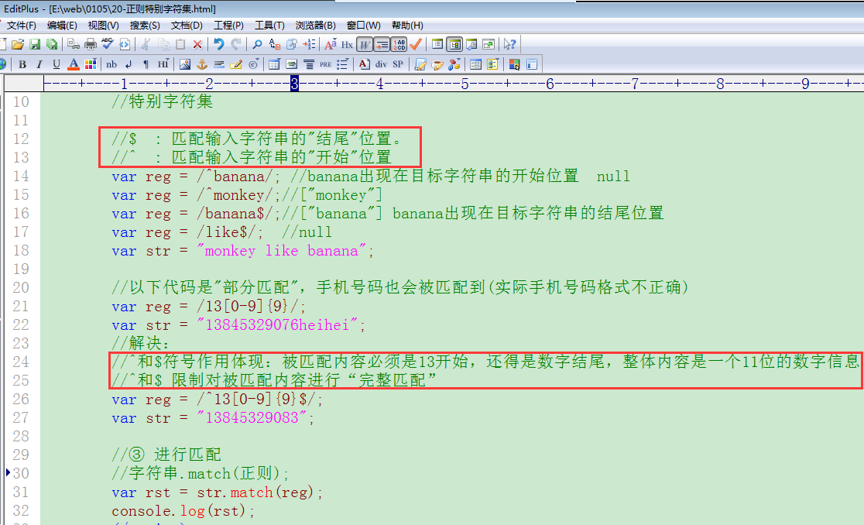

<script language = "javsscript" type = "text/javascript">

**// $:匹配输入的字符的"结尾"位置**

**// ^:匹配输入的字符的"开始"位置**

var reg =/^张昊/;

var str = "我叫张昊";//[null]

var str = "张昊1234";//[张昊]

var reg = /banana$/;

var str = "Monkey like banana";//[banana]

var reg = /like$/;

var str = "Monkey like banana";//[null]

**// {数字}:符合匹配字符的连续个数限制**

var reg = /[0-9]{3}/;

var str = "123456";//[132]

var reg = /gogle{3}/;//这个表示找到gogle并且e字母连续出现3次单字符串；

var str = "gogleee|zhangeee";//[gogleee]

**//完整字符串的匹配**

var reg = /13[0-9]{9}/;

var str = "zhang13920181505hao";//[13920181505]

var reg = /^13[0-9]{9}/;

var str = "13920181505hao";//[13920181505]

var reg = /13[0-9]{9}$/;

var str = "zhang13920181505";//[13920181505]

var reg = /^13[0-9]{9}$/;

var reg = "zhang13920181505hao";//[null]

var reg = "13920181505";//[13920181505]

**// ():标记一个表达式的开始和结束位置。**

**//小括号()称为"模式单元"**

var reg = /(go)+gle/;

var str = "gogogogogogle";//[gogogogogogle](匹配了go字符)

var reg = /gog(le){5}/;

var str = "goglelelelelego";//[goglelelelele](表示输出gogle并且le连续出现5次的字符串)

var reg = /<a>(.*)<\/a>/;

var str = "<div><span>zhanghao</span><a>zhanghao</a></div>";//[<a>zhanghao</a>]

/*(可以在str后加[1]),即:str[1]="zhanghao";

**在单字匹配时：**

Str.match():表示单字匹配表达式的结果；

str.match()[x],

x=0表示输出匹配表达式完整字符串；

x=1表示输出匹配表达式第一个子表达式的完整字符串

x=...;

*/

alert(str.match(reg));

### 7.模式修正符组成

var 模式名称 = /模式内容/模式修正符;

模式修正符:

i------>忽略大小写

g----->全局匹配

<script language = "javsscript" type = "text/javascript">

**//模式修正符：**

**//i:忽略大小写**

var reg = /[a-z]+/;

var str = "zhanghaoHULK";//[zhanghao]

var reg = /[a-z]+/i;

var str = "zhanghaoHULK";//[zhanghaoHULK](大写字母也被输出了)

**//g:全局匹配**

var reg = /[0-9]/;

var str = "12hulk34zhanghao78";//[1]

var reg = /[0-9]/g;

var str = "12hulk34zhanghao78";//[1,2,3,4,7,8]

var reg = /[0-9]+/g;

var str = "12hulk34zhanghao78";//[12,34,78]

var reg = /(go)+gle/g;

var str = "glegoglegogoglegogogogle";//[goglegogoglegogogogle]

var reg = /[0-9]*[a-z]*./gi;

var str = "zhanghao|003HULK";//[zhanghao|,003HULK]

var str = "ZhangHao1Tim22";//[ZhangHao1,Tim2,2]

alert(str.match(reg));

**在全局匹配时：**

str.match()表示输出单字的集合[数组]

str.match()[x] ：

x=0时，表示第**1**个匹配表达式的字符串；

x=1时，表示第 **2**个匹配表达式的字符串；

x=...;

*案例：*

1. 制作一个模式，匹配1-223之间任意一个数字 [1-223]

function reg()

{

var reg =var reg = /**^(**1\d{2}**|**[1-9]\d?**|**2[0-2][0-3]**)$**/;

**//在整个的表达式中加入一个小括号再加上’^’和’$’符号每一个子项多会匹配**

本题的子项为|（或者）所以每个或者的起始和结束都会有^$;

var str = prompt("请输入一个1到223之间的数字！")

var m = str.match(reg);

if(m !=null)

{alert(m[0]);}

else

{

alert("您的输入有误！");

$("text").value="";

}

}

匹配1-100之间的数字

function reg()

{

var reg = /^([1-9][0-9]?|100)$/;

var str = prompt("请输入一个1到100之间的数字！")

var m = str.match(reg);

if(m !=null)

{alert(m[0]);}

else

{

alert("您的输入有误！");

}

}

### 8.()小括号使用

作用：

①提高子表达式优先级

②从大的字符串中拆分小的内容出来(模式单元)

var rst = str.match(模式);

③模式单元重复匹配

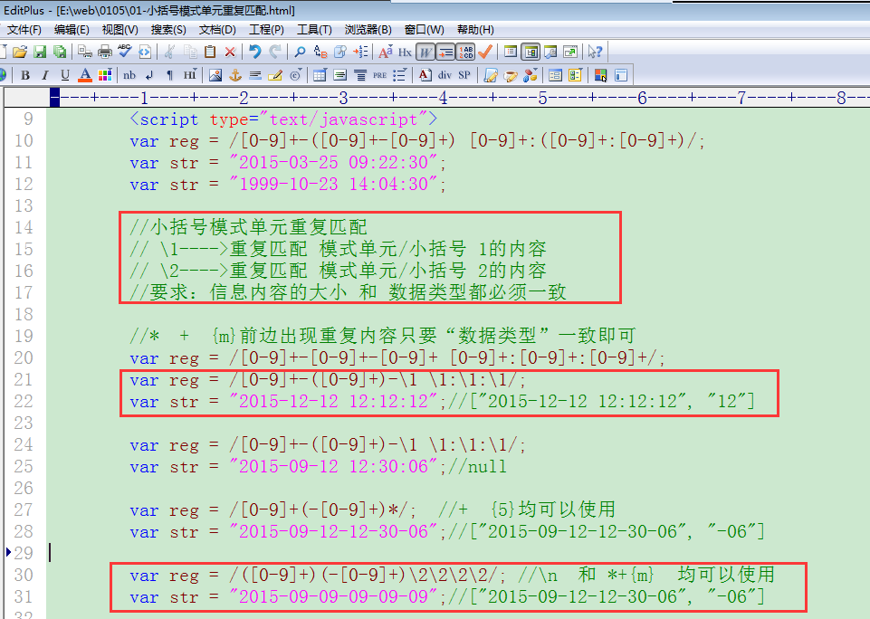

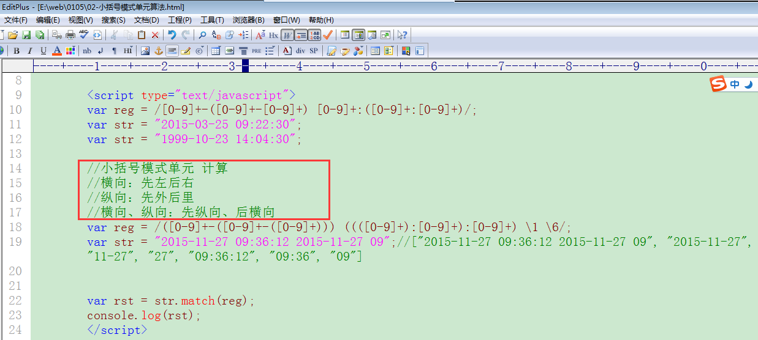

<script language = "javsscript" type = "text/javascript">

**//小括号重复匹配**

var reg = /[0-9]+-[0-9]+-[0-9]+ [0-9]+:[0-9]+:[0-9]+/;

var str = "2015-3-15 23:15:45";//[2015-3-15 23:15:45]

var reg = /([0-9]+-){2}[0-9]+ ([0-9]+:){2}[0-9]+/;//优化重复部分；

var str = "2015-3-15 23:15:45";//[2015-3-15 23:15:45]

var reg= /([0-9]+)-\1-\1 \1:\1:\1/;

// \1的简化(类型与大小相同时)[重复的是小括号里匹配后的内容]

var str = "2015-3-15 23:15:45";//[null]

var str = "20-20-20 20:20:20";//[20-20-20 20:20:20]

**//多级小括号匹配**

**//横向:先左后右**

**//纵向:先外后里**

**//横向纵向:先纵向,后横向**

var reg = /(([0-9]+)-[0-9]+-[0-9]+) ([0-9]+:[0-9]+(:[0-9]+)) \2\4/;

// \2的内容为'2015';\4的内容为':2'

var str = "2015-12-3 23:12:2 2015:2"//[2015-12-3 23:12:2 2015:2]

alert(str.match(reg)[0]);

</script>

### 9.组合和限制字符案例说明

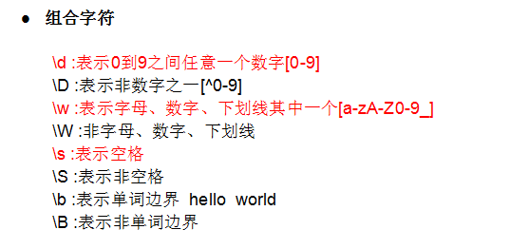

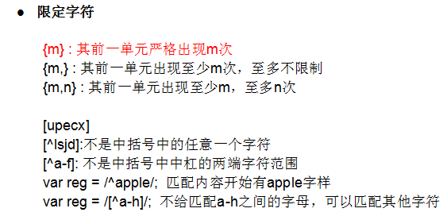

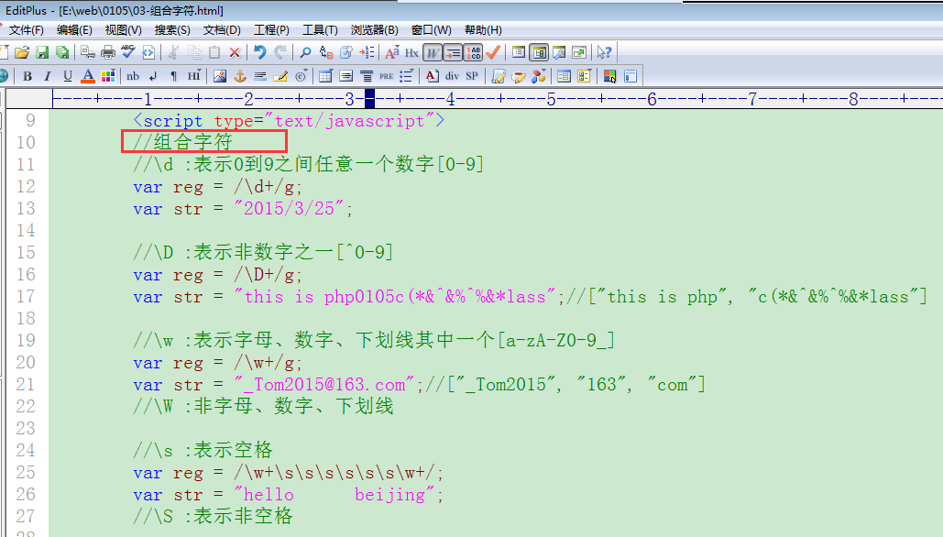

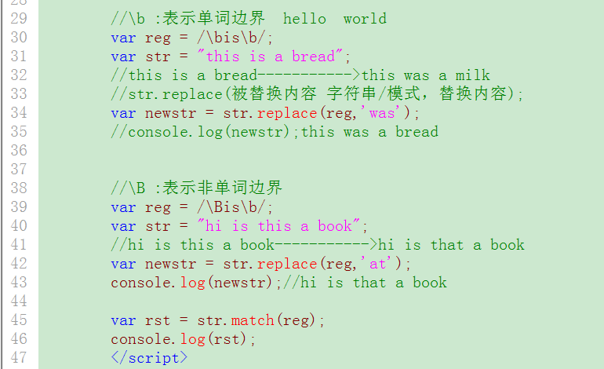

**//组合字符**

**// \d:表示0到9之间任意一个数字[0-9]**

var reg = /\d+/;

var str = "2015/25/1";//[2015]

var str = "zhanghao123456";//[123456]

**// \D:表示非数字之一**

var reg = /\D+/;

var str = "334zhanghao";//[zhanghao]

var str = "2015/2/4";//[/]

**// \w:表示字母、数字、下划线其中一个[a-zA-Z0-9]**

var reg = /\w+/g;

var str = "zhanghao....";//[zhanghao]

var str = "_WW2015@163.com";//[_WW2015,163,com]

**// \W:表示非字母、数字、下划线**

var reg = /\W+/;

var str = "zhanghao...";//[...]

var str = "_zhang2.!@#$";//[.!@#$]

**// \s:表示空格**

var reg = /^\d{3}\w+\s\s/g;

var str = "003zhang ";//[003zhang” “]

var str = "zhanghao ";//[null]

**// \b:表示单词边界**

var reg = /is\b/g;

var str = "this is a isma";//[is,is](this,is)

var reg = /\bis/g;

var str = "this is a isma";//[is,is](is,isma)

var reg = /\bis\b/;

var str = "this is a isma";//[is](is)

//str.replace(reg,'was')//替换单词

alert(str.replace(reg,"was"));//[this was a isma]

**// \B:非单词边界**

var reg = /\Bis\b/g;

var str = "this is a isma"//[is](this)

alert(str.replace(reg,"at"));//[that is a isma]

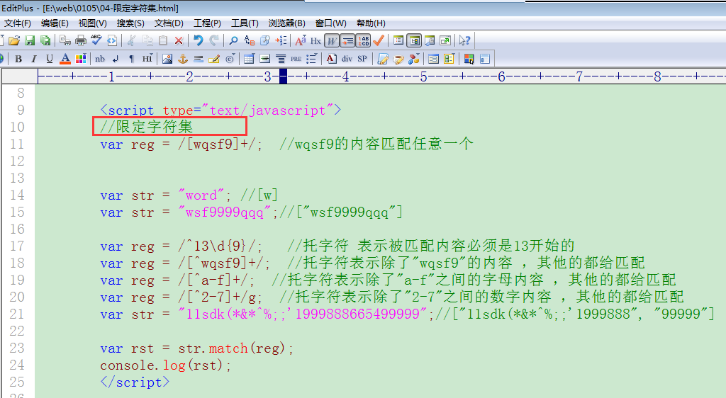

<script language = "javsscript" type = "text/javascript">

**//限定字符集**

var reg = /[wxd233l]+/g;//匹配wxd233中的字符

var str = "wwdiwe323";//[wwd,w,233]

var reg= /^13\d{5,9}$/;//必须是(以13开始,以连续是>=5个并且<=9个的数字)结尾的字符串

var str= "1312345";//[1312345]

var str= "13456789773"//[13456789773]

var reg = /[^aw]+/g;//除了aw以外的内容都可以匹配

var str = "this is as333";//[this is,s333]

var reg = /[^a-m]\D/g;//[^a-m]除了a-m之间的字符都可以匹配

var str = "tian132 ";//[ti,2" "]

var str = "zy=3x=5";//[zy,3x]

alert(str.match(reg));

</script>

### 10.正向反向预查

**1)正向预查**

辅助条件 都在查找内容的后边。

*对于(模式)后面的模糊条件不识别,例如(‘*’,’+’,’?’)等等

*a正向匹配：*

我们要查找出来的内容，右边必须出现指定的信息，并且其是辅助条件，不是结果的一部分。

var reg = /pattern(?=模式)/; 蓝色是辅助条件(可以通过具体“模式”进行设置)

小写字母字符串后边要出现连续数字信息

beijing2008 xianggang1997 aomen1999

LIAONING2014 SHANDONG2013 ####2012

taiwan@$(

*b正向不匹配：*

我们要查找出来的内容，右边不能出现指定的信息，右边的信息是辅助条件，不是结果额一部分。

var reg = /pattern(?!模式)/; 蓝色是辅助条件，可以通过具体“模式”进行设置

today后边不能出现连续数字信息

today123 today### todayABC254 today_good

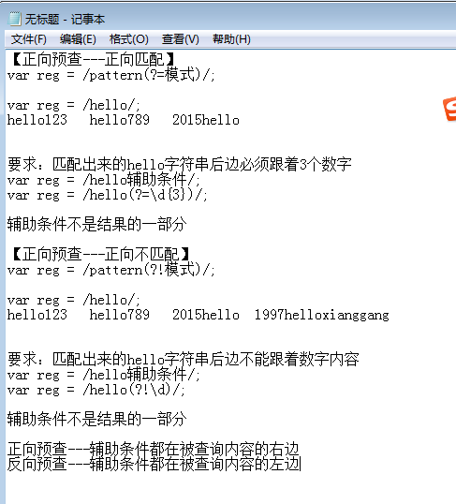

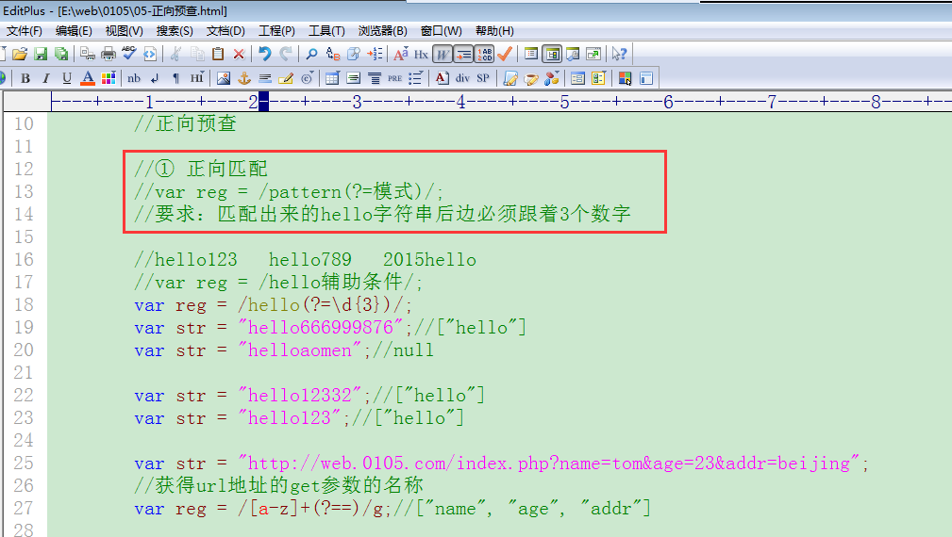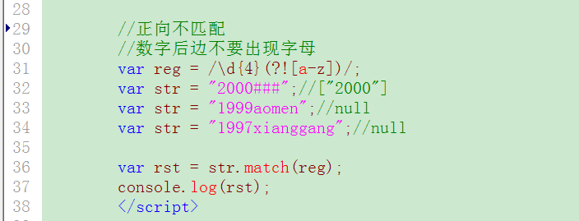

<script language = "javsscript" type = "text/javascript">

//正向预查/pattern(?=模式)/

//① 正向匹配

//hello [(辅助条件)后面要有3个数字]

var reg = /hello(?=\d{3})/g;

var str = "hello123";//[hello]

var str = "hello1234";//[hello]

var str = "helloabcd";//[null]

var str = "ashello213rhello123";//[hello,hello]

var reg = /[a-z]+(?==)/g;

var str=

"http://web.0105.com/index.php?name=tom&age=23&time=67";//[name,tom,age,time]

//正向不匹配

// /pattern(?!模式)/

//数字后边不要出现字母

var reg = /\d+(?![a-z])/g;

var str = "003zhanghao33*d";//[00,33]

var str = "1997香港";//[1997]

alert(str.match(reg));

</script>

**2)反向预查(php支持)**

辅助条件在被查询内容的左边

*a反向匹配*

左边必须出现指定信息

var reg = /(?<=模式)pattern/; pattern是被匹配内容，左边蓝色是辅助条件

*b反向不匹配*

**左边不能出现指定信息**

**var reg = /(?<!模式)pattern/; pattern是被匹配内容，左边蓝色是辅助条件**

<?php

**//正则表达式使用**

$reg = "/\d{2,4}/";

$str = "2015/03/25";

**//preg_match(模式,被匹配字符串,匹配到结果array);**

**//单次匹配**

//**preg_match**($reg,$str,$out);//array(1) { [0]=> string(4) "2015" }

//**preg_match_all**(模式,被匹配字符串,匹配到结果array);

**//全局匹配**

//preg_match_all($reg,$str,$out);//array(1) { [0]=> array(3) { [0]=> string(4) "2015" [1]=> string(2) "03" [2]=> string(2) "25" } }

**//反向预查**

**//反向匹配**

**//连续4个字母左边必须出现3个数字**

$str = "&&&word";//array()

$str = "789bred";//array(1) { [0]=> string(4) "bred" }

$str = "123milk";//array(1) { [0]=> string(4) "milk" }

//$reg = "/(?<=辅助模式)[a-z]{4}/";

$reg = "/(?<=\d{3})[a-z]{4}/";

**//反向不匹配**

**//连续4个字母左边不能出现数字**

//$reg = "/(?<!辅助模式)[a-z]{4}/";

$str = "123milk";//array(0) { }

$str = "789bred";//array(0) { }

$str = "&&&word";//array(1) { [0]=> string(4) "word" }

$str = "789bread";//array(0) { [0]=> string(4) "read" }

$reg = "/(?<!\d)[a-z]{4}/";

preg_match($reg,$str,$out);

var_dump($out);

***案例:***

**①匹配ip地址**

<script type="text/javascript">

**//匹配ip地址**

**//192.33.65.241**

//第一段：1-223

// 个位：[1-9]

// 十位: [1-9]\d

// 百位: 1\d\d

// 二百位:

// 200--219: 2[01]\d

// 220--223: 22[0-3]

var one = /^([1-9]|[1-9]\d|1\d\d|2[01]\d|22[0-3])$/;

var str = "125";

//第二段：0-255

// 个位：[0-9]

// 十位: [1-9]\d

// 百位: 1\d\d

// 二百位：

// 200--249: 2[0-4]\d

// 250--255:25[0-5]

var second = /^([0-9]|[1-9]\d|1\d\d|2[0-4]\d|25[0-5])$/;

//第三段：0-255

//第四段：0-255

var str = "247";

var ipreg=

/^([1-9]|[1-9]\d|1\d\d|2[01]\d|22[0-3])(\.([0-9]|[1-9]\d|1\d\d|2[0-4]\d|25[0-5])){3}$/;

var str = "2.36.0.250";

var rst = str.match(ipreg)[0];

alert(rst);

</script>

**②匹配邮箱**

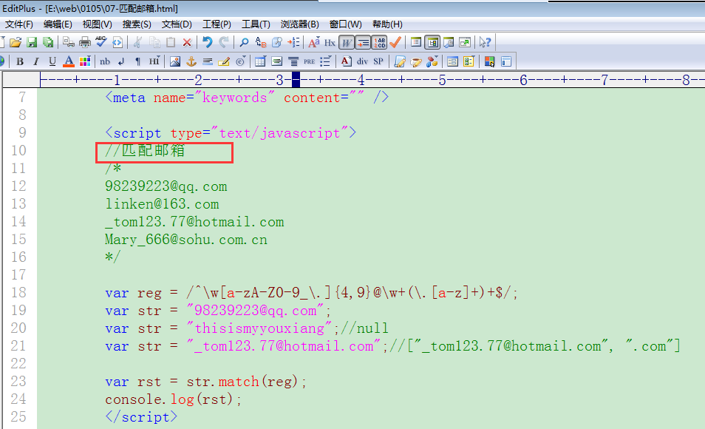

**③表单域验证**

